# BÁO CÁO BÀI TẬP LỚN

Đề bài : Xây dựng ứng dụng Python Web bao gồm một website bán hàng CRUD Login/Logout ShoppingCart Paging Search Rest API. Ứng dụng bao gồm Python Web – Bootstrap – MySQL. Sinh viên có thể chọn làm ứng dụng Python Web FullStack (sử dụng Django|Flask|Pyramid), hoặc xây dựng ứng dụng với Frontend là ReactJS/Angular/VueJS, còn Backend có thể sử dụng Python Django|Flask|Pyramid. Viết tài liệu mô tả chi tiết các bước xây dựng ứng dụng step-by-step

# KHỞI TẠO DỰ ÁN

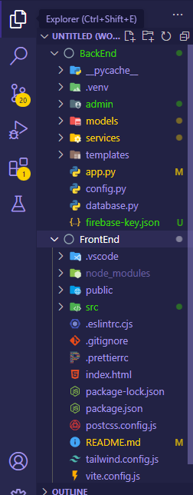

Dự án này được viết bằng flask (tạo api) và giao diện được xây dựng bằng React JS

# KẾT NỐI CƠ SỞ DỮ LIỆU

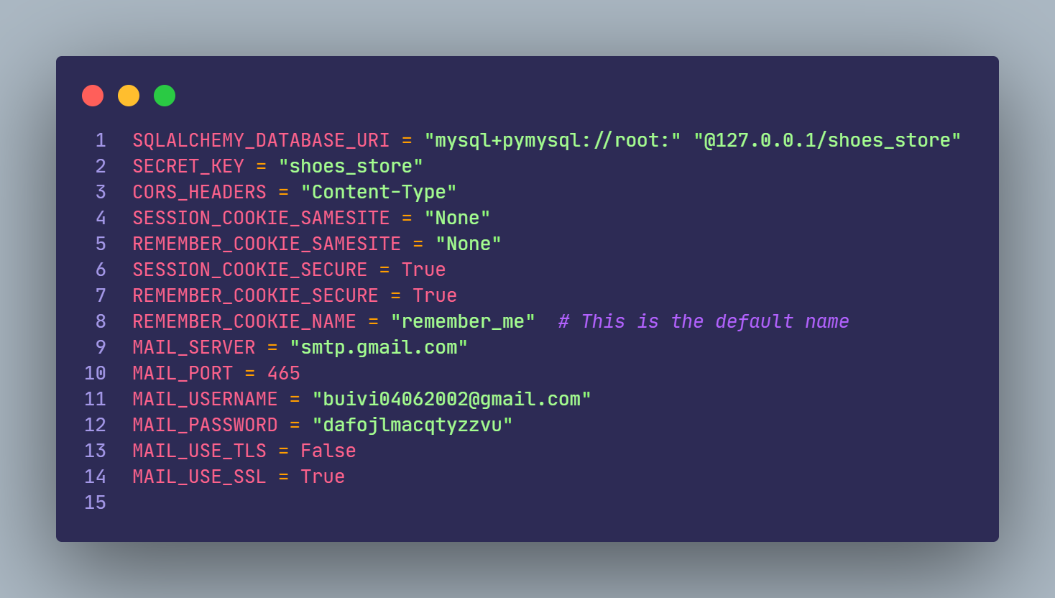

Trong folder Backend ta tạo file config.py chứa các cấu hình của app

Đầu tiên ta cài flask_sqlalchemy và pymysql: pip install flask-sqlalchemy pymysql

Để kết nối đến xampp mysql ta sử dụng thêm thư viện pymysql để kết nối đến xampp ta khai báo biến SQLALCHEMY_DATABASE_URI như trên

Các biến config ở dưới lần lượt là các cầu hình cần thiết cho flask-cors, flask-login và flask-mail

Về trang quản trị ở đây ta sử dụng flask-admin

Tạo model User

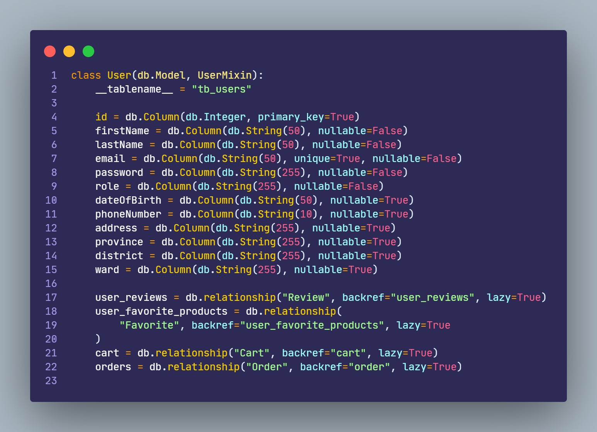

Tiếp theo ta tạo file templates/admin/index.html

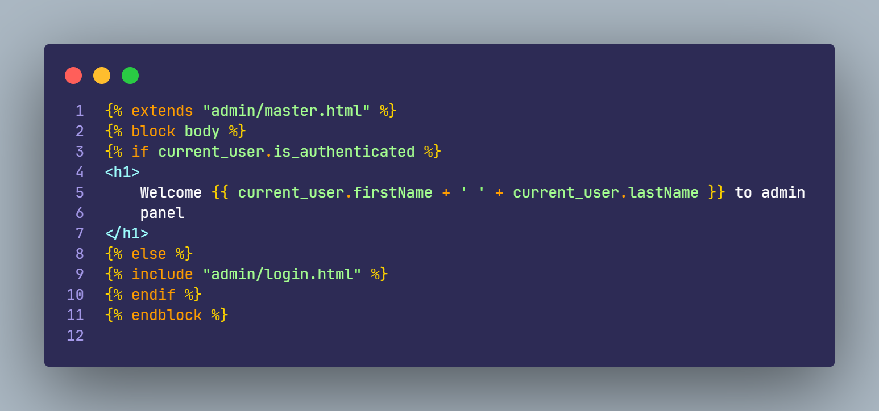

Và file templates/admin/login.html để tạo form login cho người dùng muốn truy cập vào trang quản trị

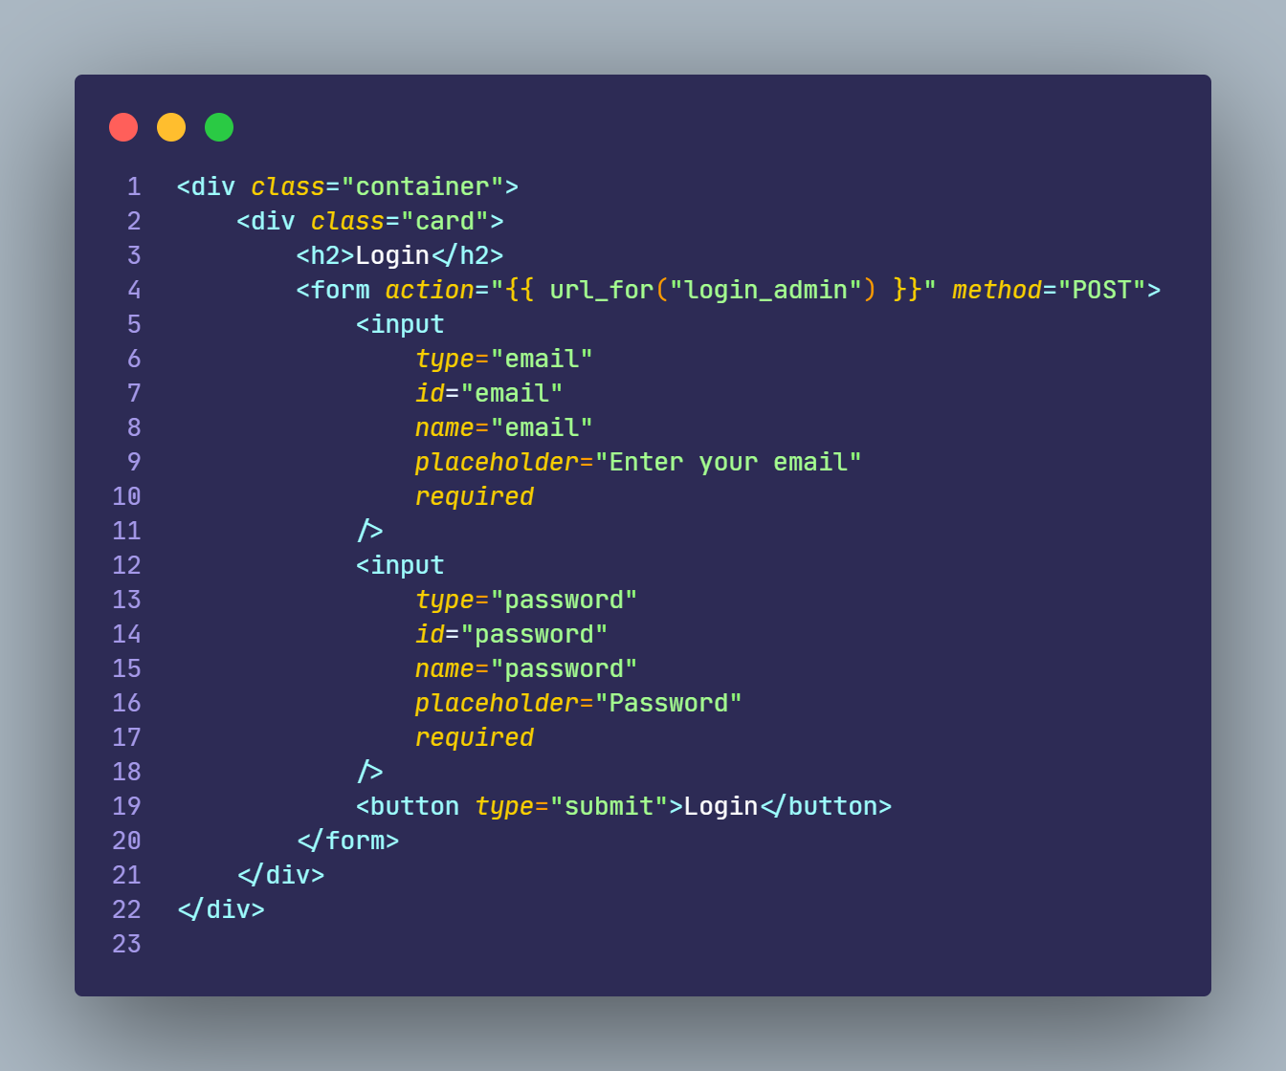

Tiếp theo ta tạo url cho việc đăng nhập admin để kiểm tra xem email và password và role của người dùng có hợp lệ không.

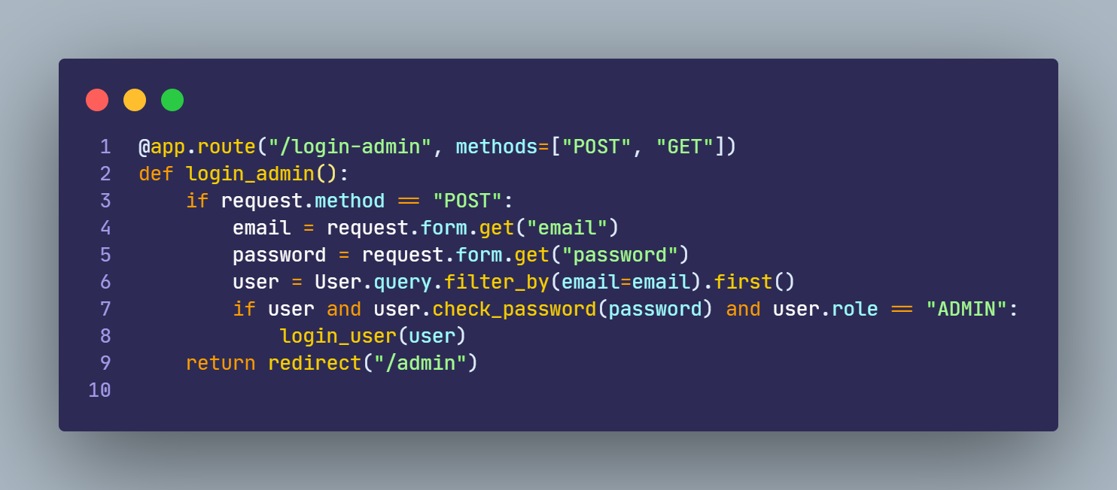

Giao diện tại trang quản trị

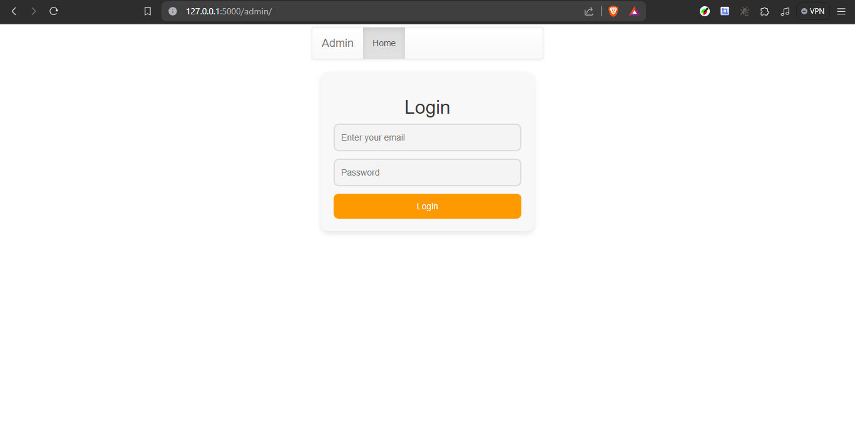

Tiếp theo tạo 2 model view LogoutAdmin cho việc đăng xuất và User cho quản lý user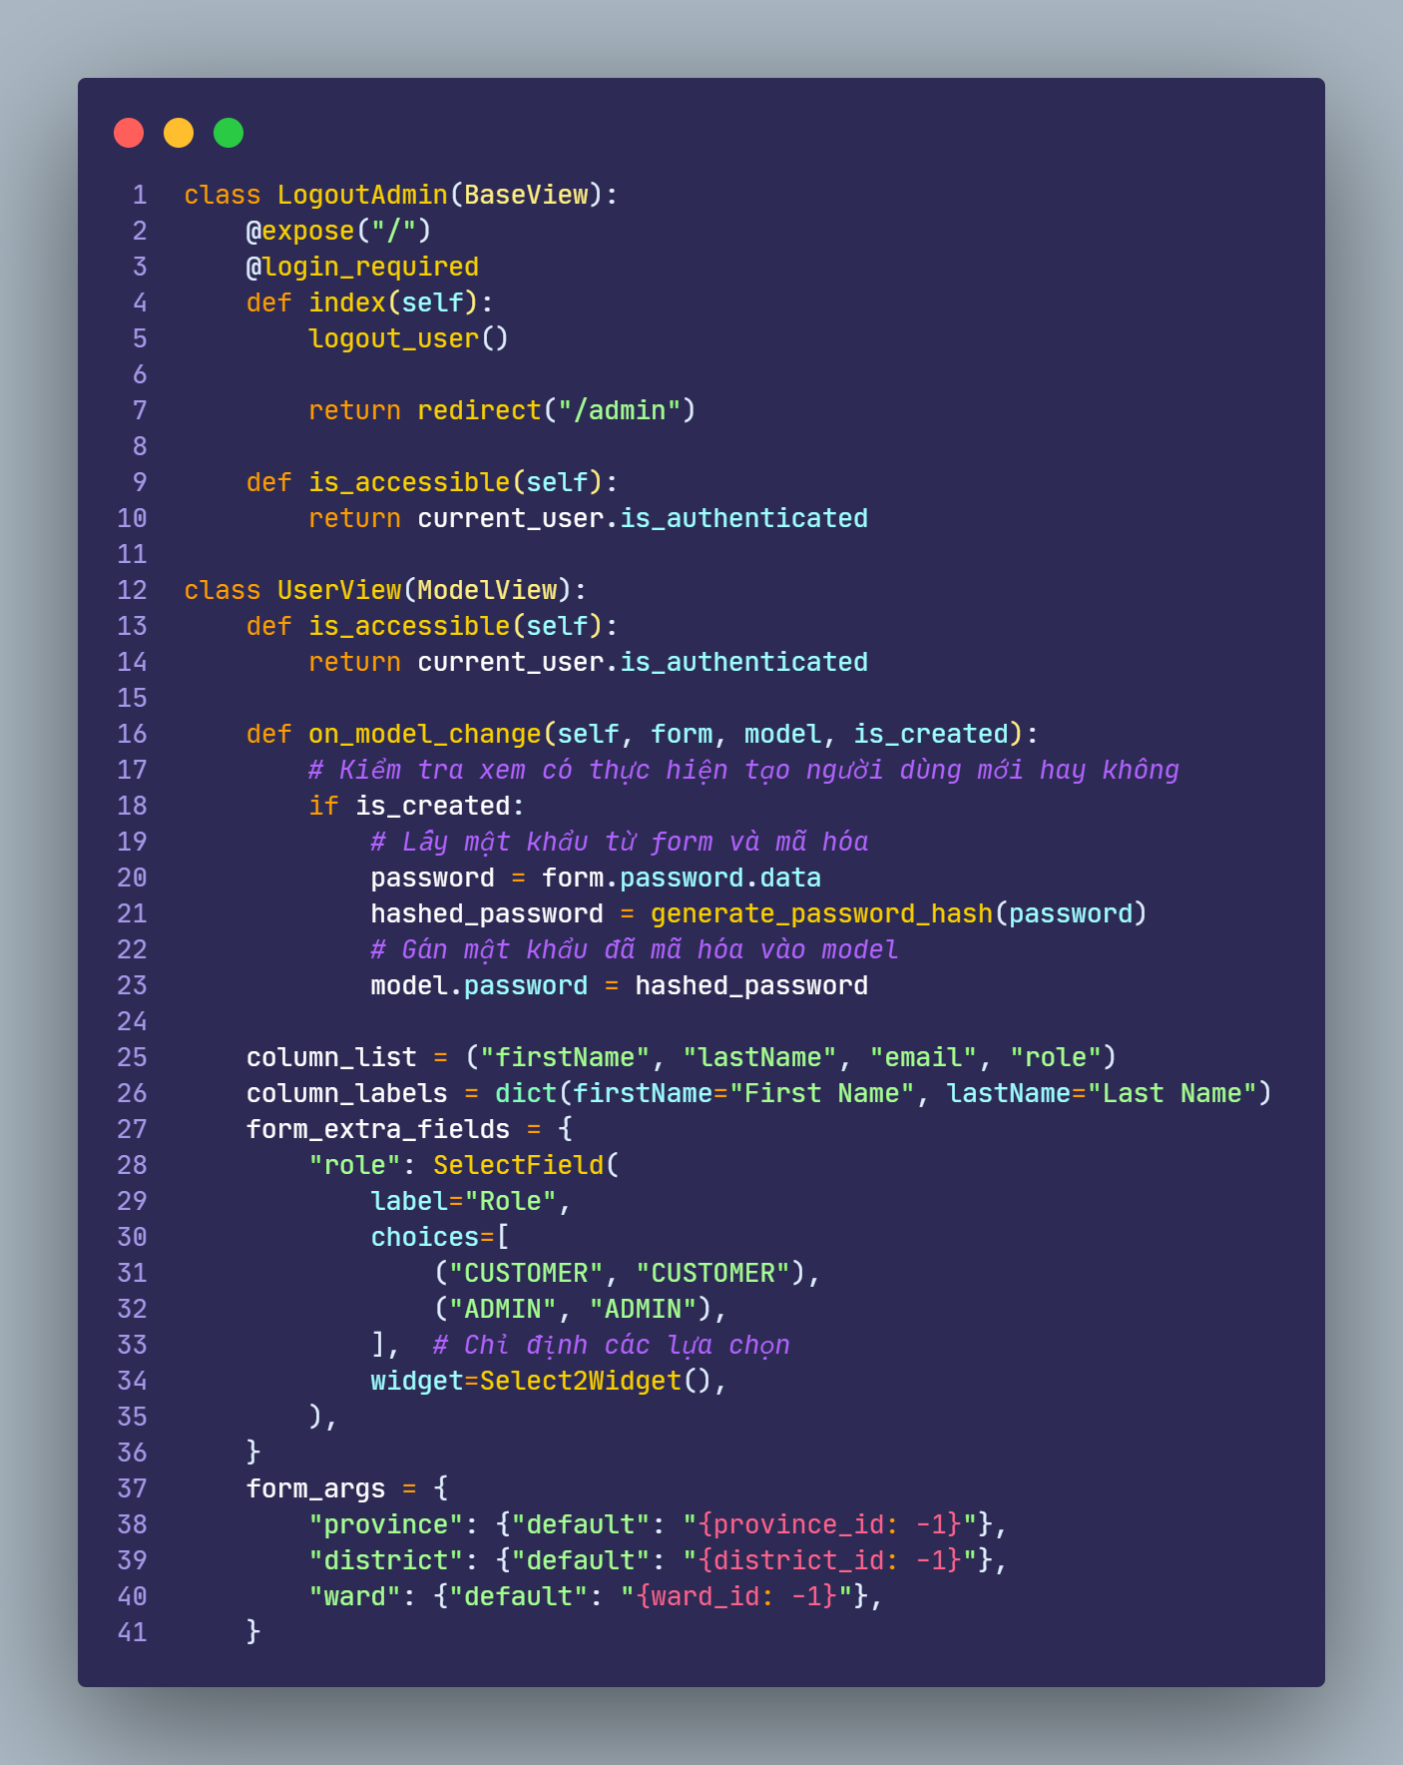

* Trong BaseView LogoutAdmin:
  + Với decorator @login_required của flask-login ta yêu cầu người dùng phải login rồi mời được truy cập
  + Nếu đã login thì ta sẽ logout người dùng và redirect về url “/admin”
* ModelView User:
  + Hàm is_accessible() chỉ cho phép người dùng đăng nhập để truy cập
  + Render ra các trường khi hiển thị danh sách người dùng bằng thuọc tính column_list
  + Hàm on_model_change được dùng để mã hoá mật khẩu và insert vào database
  + form_args để thay đổi input form khi create User mới
  + form_extra_field để thêm 1 trường mới thay cho 1 trường đã tồn tại. Ở đây ta thay trường role thay vì ô text ta thay nó bằng 1 select có 2 option là CUSTOMER và ADMIN

Sau đó ta add vào admin page

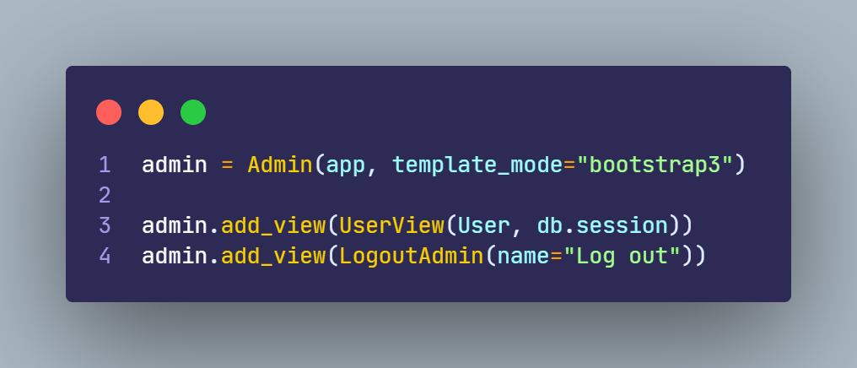

Nếu thông tin đăng nhập thoả mãn sẽ cho người dùng truy cập các trường quản trị

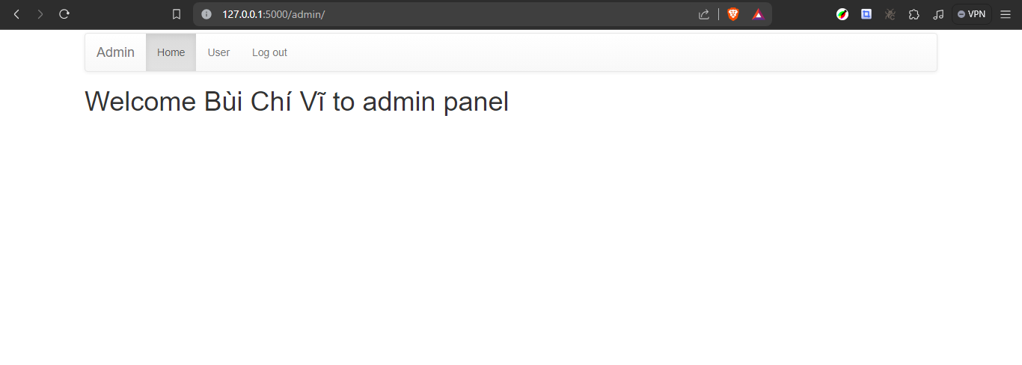

Và truy cập vào Model View để quản lý User

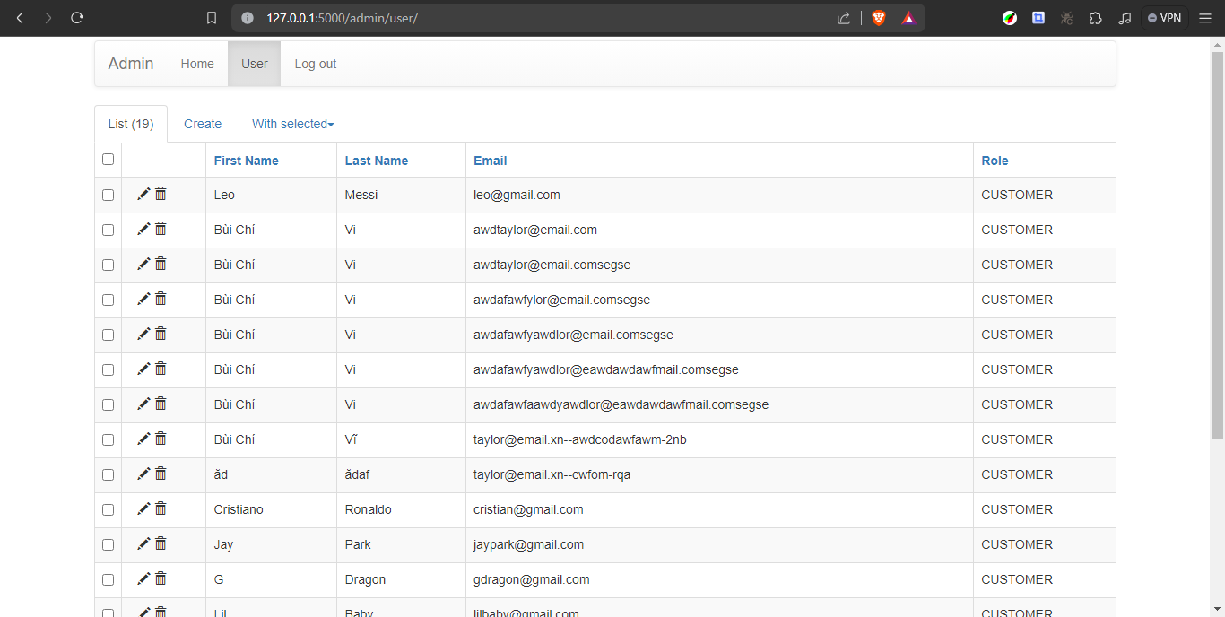

Tiếp theo ta xây dựng api đăng nhập cho front end bằng flask-restful

Tạo các Resource

* Login resorce việc đăng nhập nhận email, password và remember và kiểm tra nếu đúng thì login-user lưu người dùng đăng nhập bằng flask-login
* Logout resource đăng xuất người dùng hiện tại
* Sign up resource đăng ký người dùng mới
* Checking Login api để kiểm tra trạng thái hiện tại người dùng có đăng nhập hay không

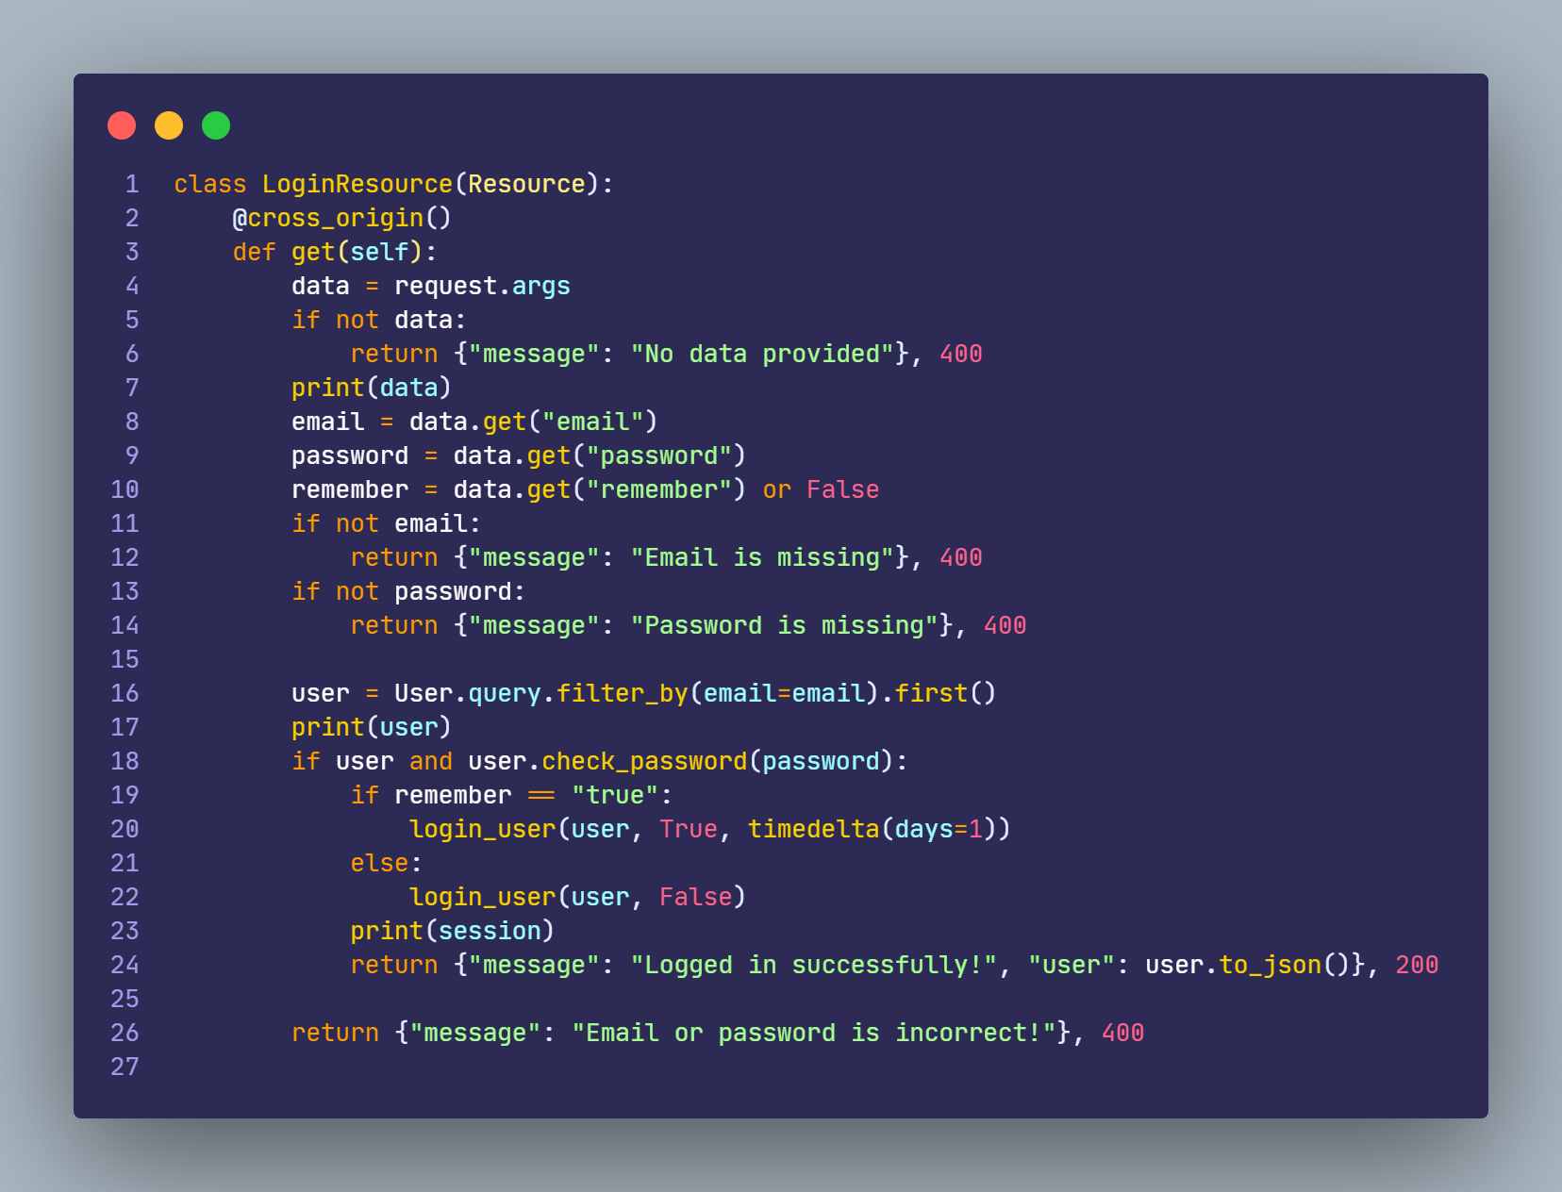

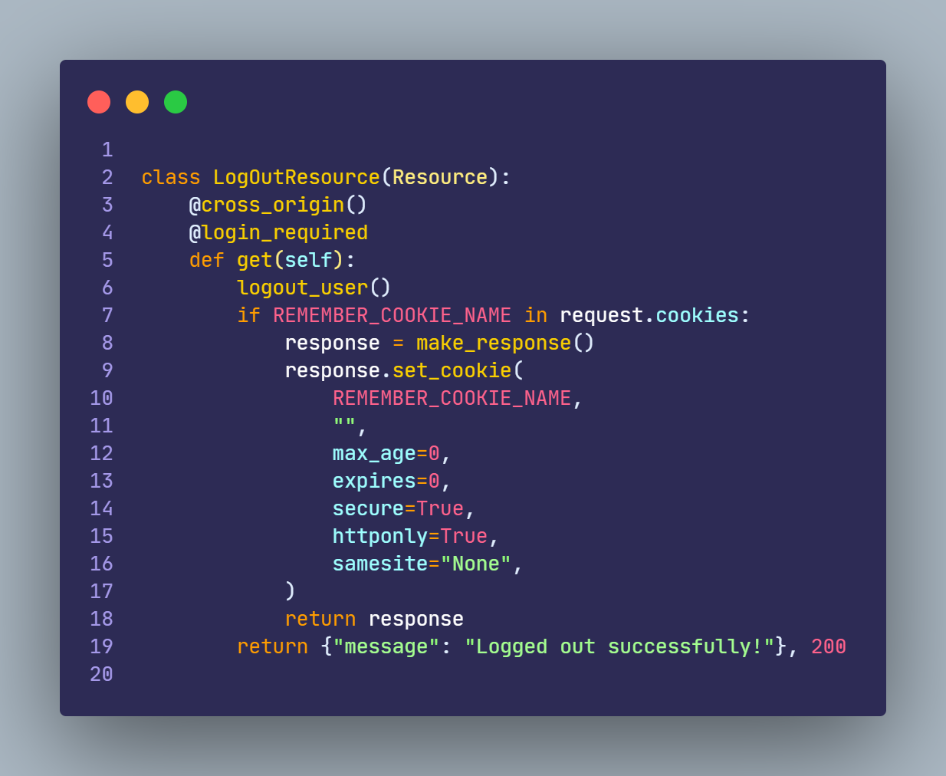

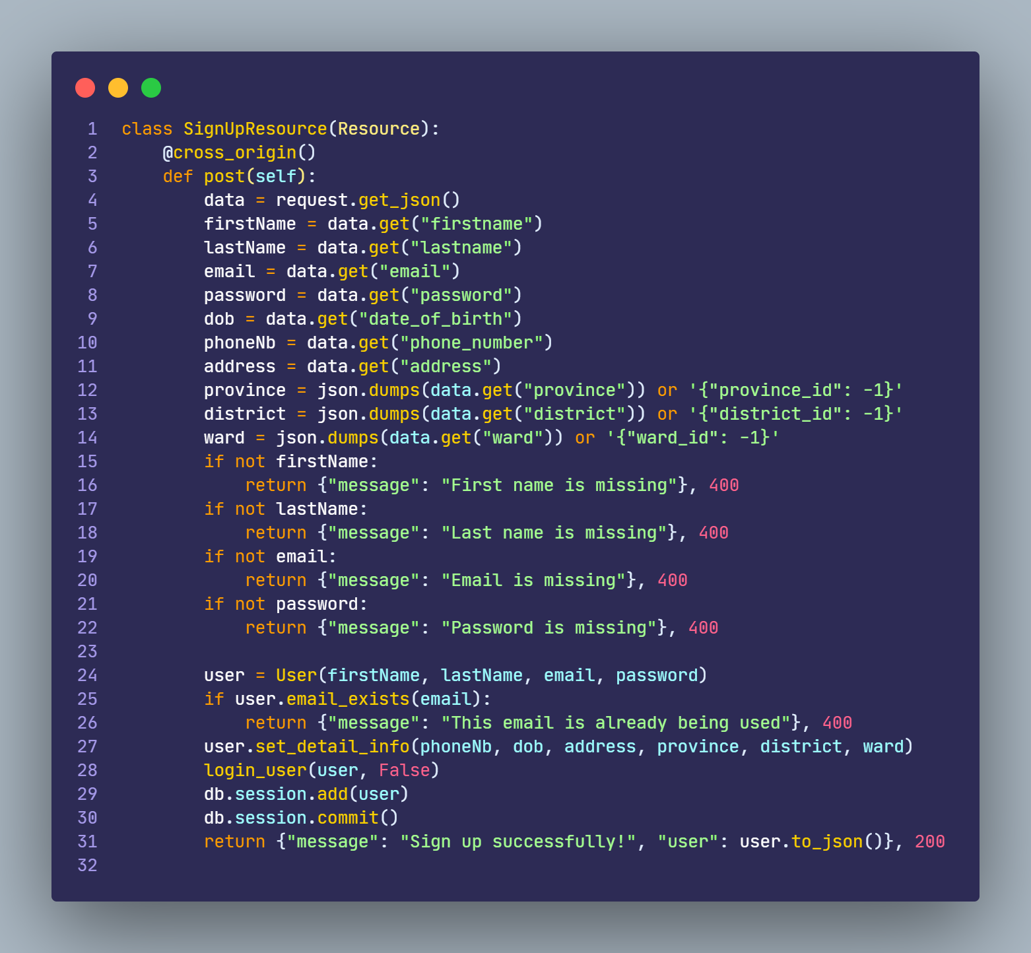

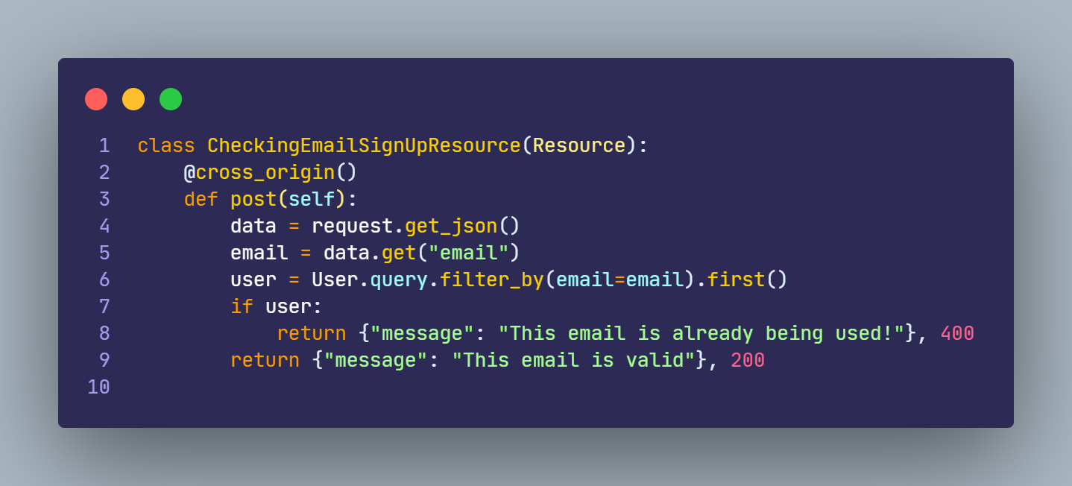

Ở front end ta sử dụng redux toolkit để quản lý trạng thái đăng nhập của user, lưu cart của người dùng

Đầu tiên ta tạo file store/userSlice và store/userCart

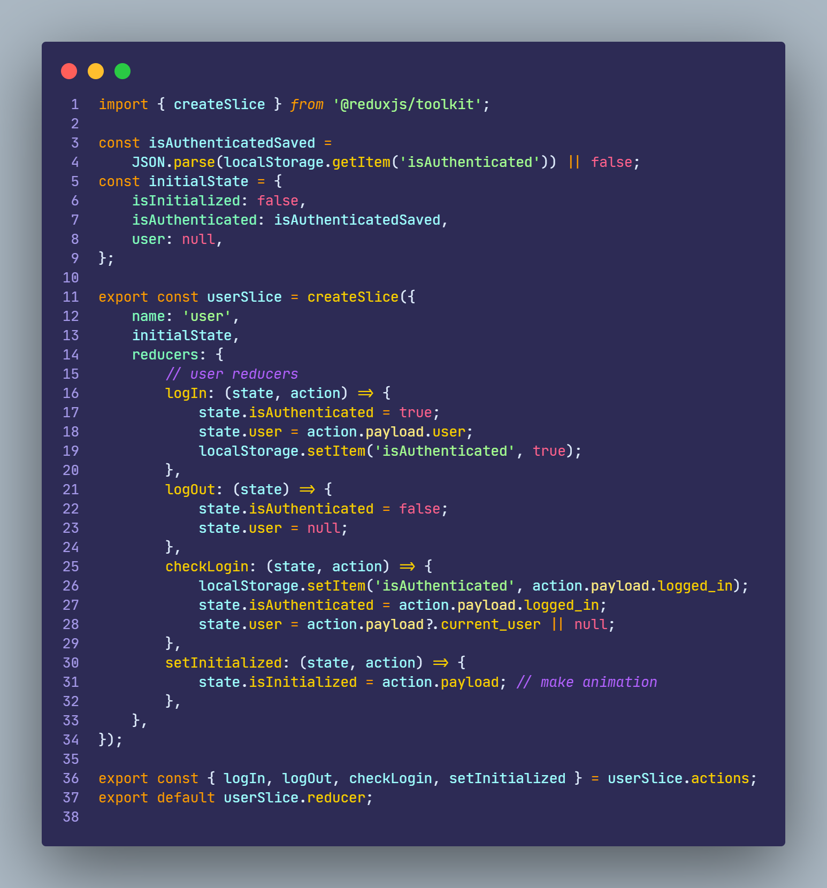

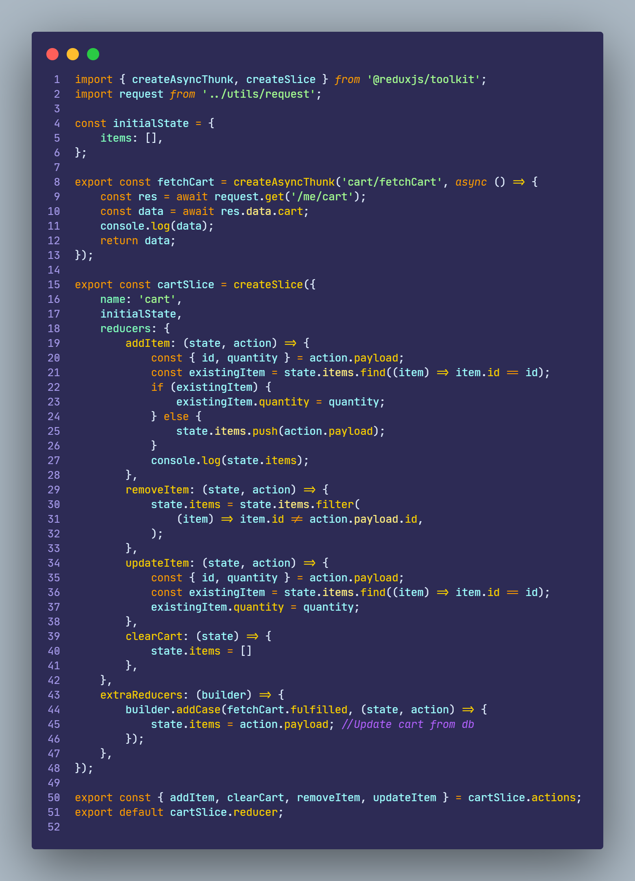

* Ở trong file userSlice ta khởi tạo initialState gồm các thông tin:
  + Biến isAuthenticated là ta lấy thông tin của biến isAuthenticated được lưu trong localStorage để khi reload trang nếu đã đăng nhập thì giao diện sẽ dễ quan sát hơn
  + isIntinitalized: dùng để tạo animation khi đăng nhập
  + isAuthenticated: để xác định xem có người dùng đang đăng nhập hay không
  + user: thông tin user
  + Sau đó ta tạo userSlice và các reducer logIn, logOut, checkingLogin, setInitialized để set các thông tin cho state toàn cục
* Tiếp theo trong file cartSlice
  + Ta cũng ta tạo 1 initialState trong đó items là 1 array chứa các cart và hàm fetchCart để lấy dữ liệu cart của người dùng
  + Và tạo các reducer để xử lý thêm, sửa, xoá cart
* Tiếp theo ta tạo file action.js để tạo các action trung gian xử lý yêu cầu api

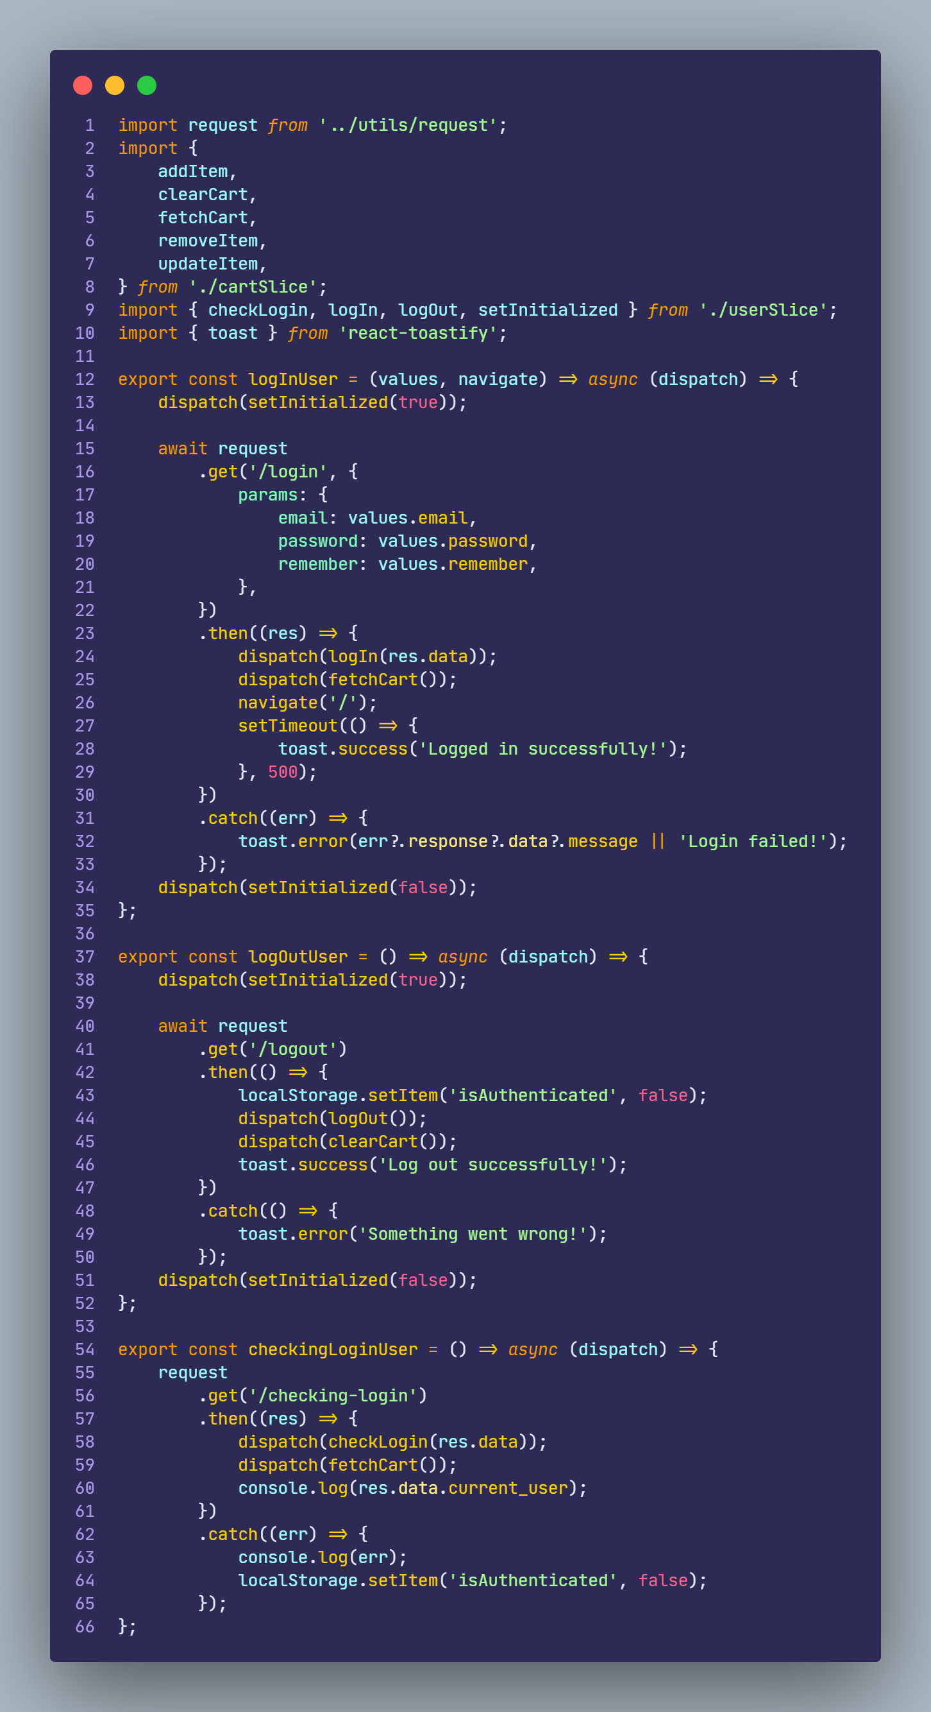

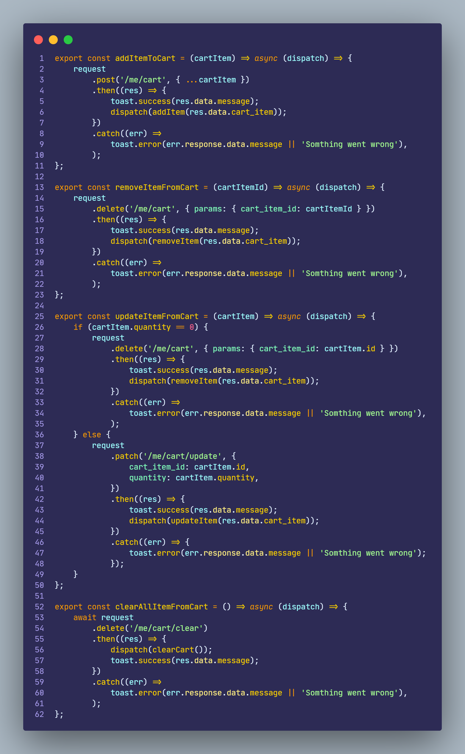

* Trong folder store tạo file index.js, ta import userSlice và đưa nó vào store

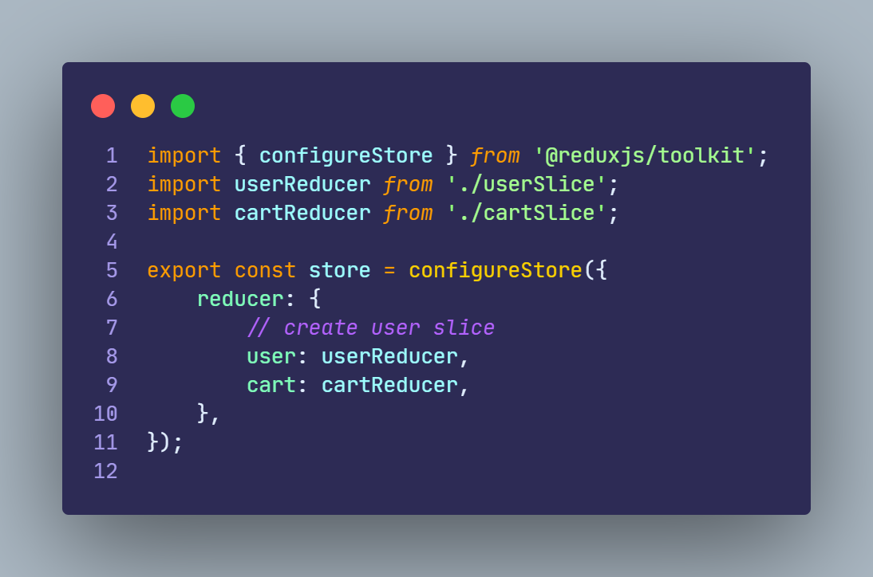

* Tại main.jsx ta bọc toàn bộ app bởi component Provider và truyền store. Điều này cho phép từ bất kỳ component của app ta có thể lấy ra các state. Ngoài ra ta sử dụng thư viện react-toastify để hiển thị các thông báo cần thiết

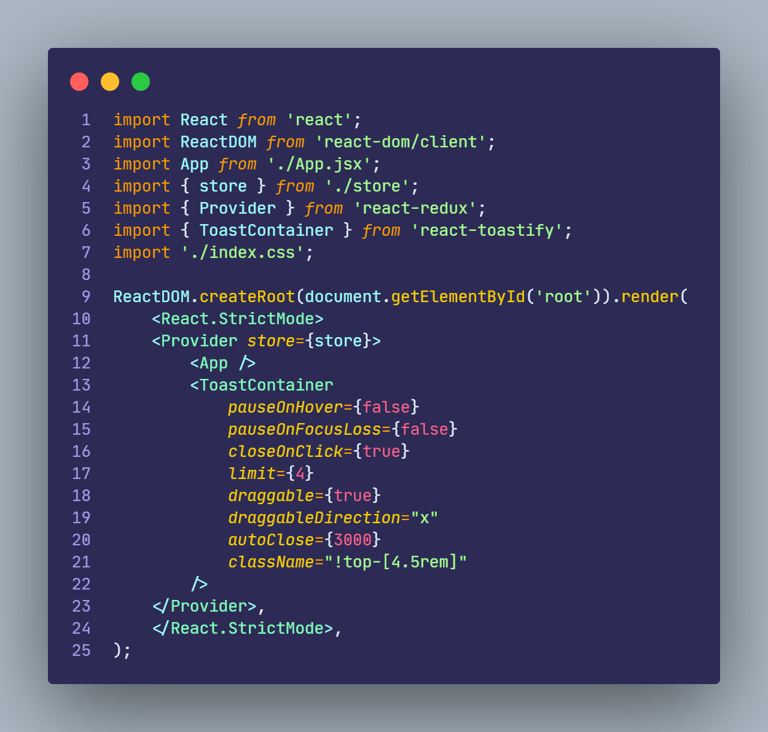

# TẠO LAYOUT VÀ ROUTES CHO ỨNG DỤNG

* Ta tạo các component như Header, Footer và MainLayout để bọc lấy toàn bộ app đại diện cho layout chính của website

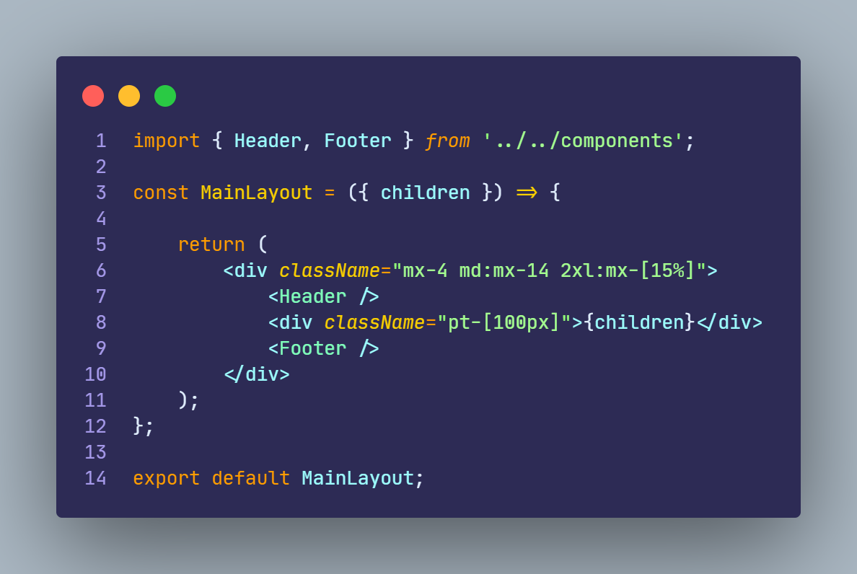

* Tiếp theo ta tạo các route của app

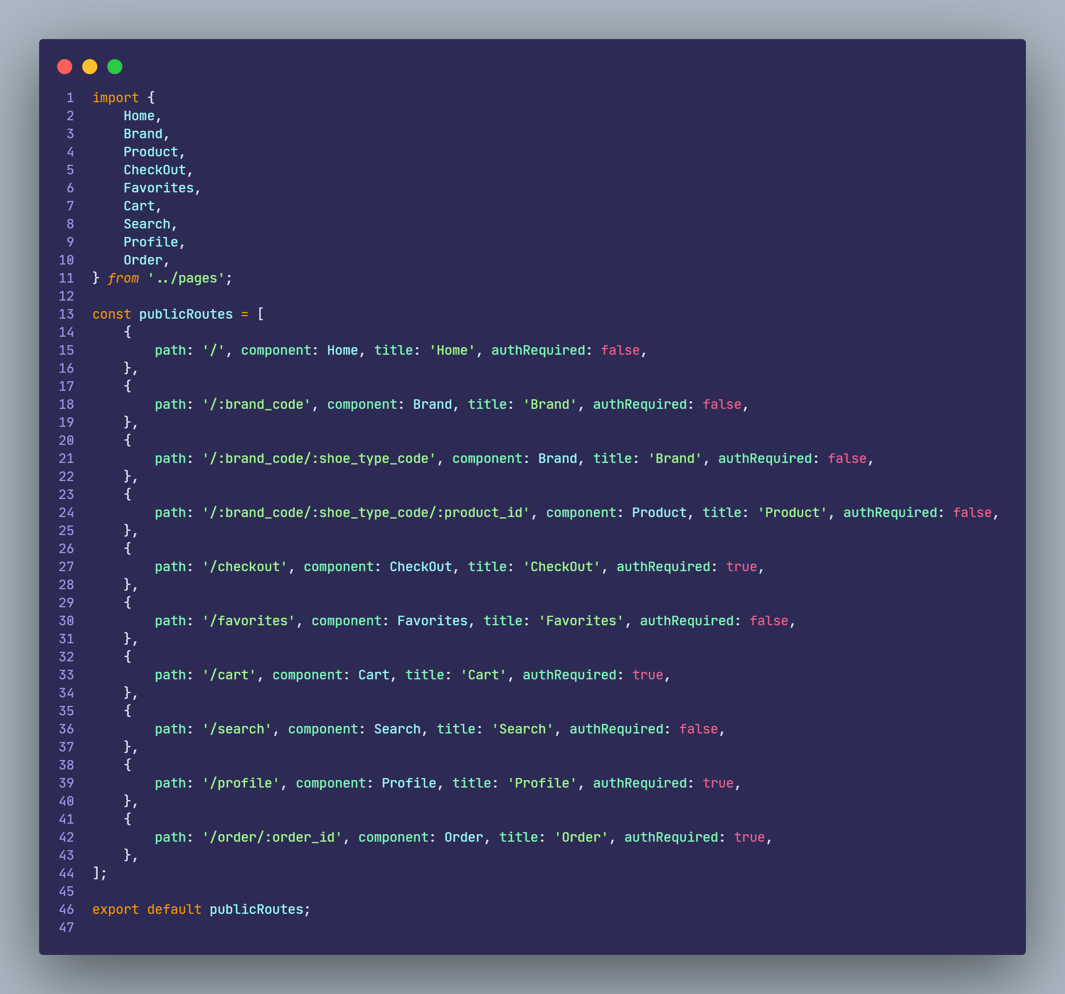

* Biến authRequired trong các route để xác định xem route này có được truy cập mà cần đăng nhập không. Do đó ta tạo 1 component ProtectRoute để bảo vệ các route

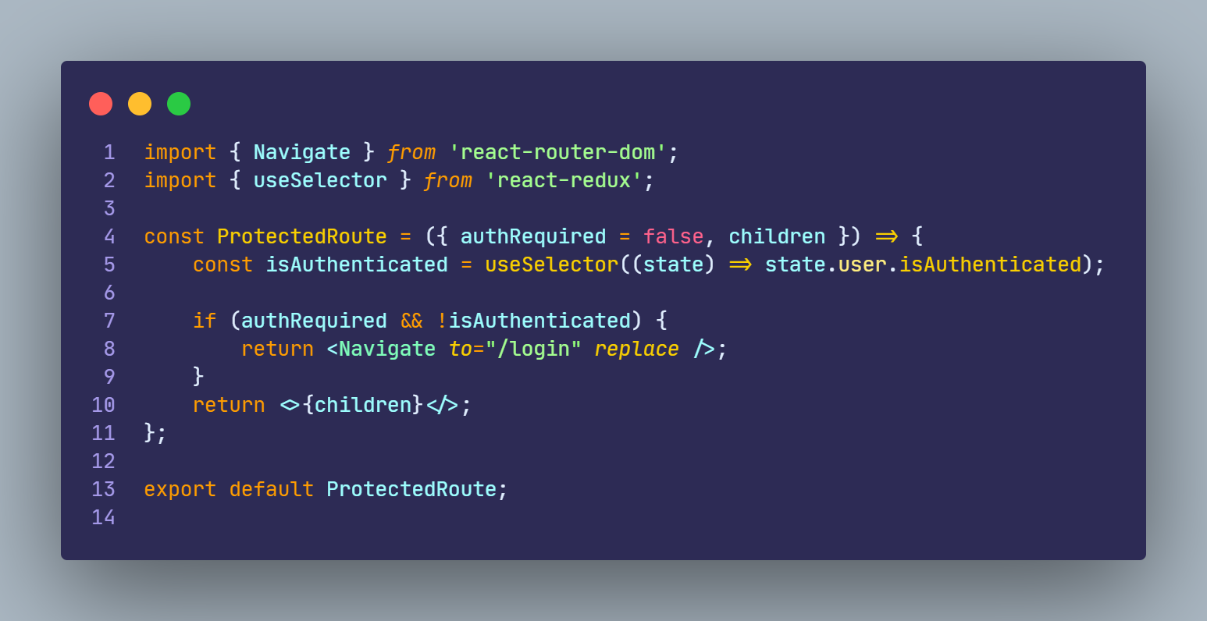

* Sau đó bọc lấy toàn bộ app và render các component theo các route

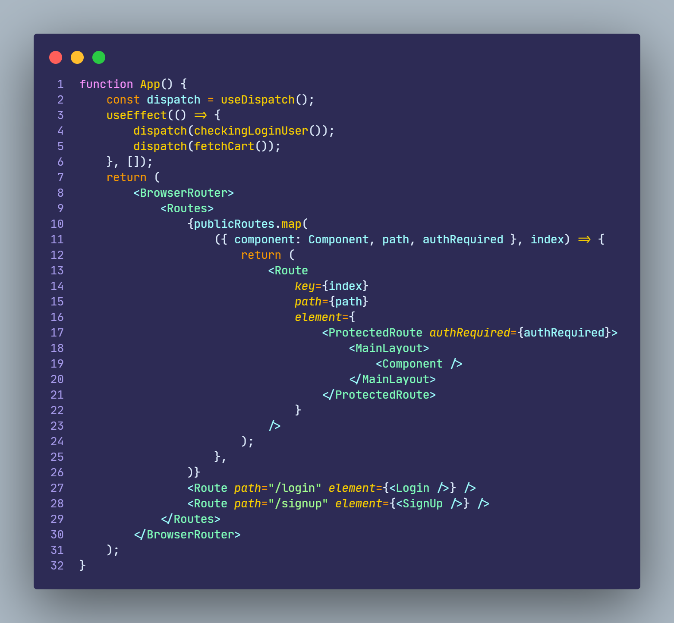

# XỬ LÝ ĐĂNG NHẬP VÀ ĐĂNG KÝ NGƯỜI DÙNG

* Ta tạo form login cho viẹc đăng nhập của người dùng

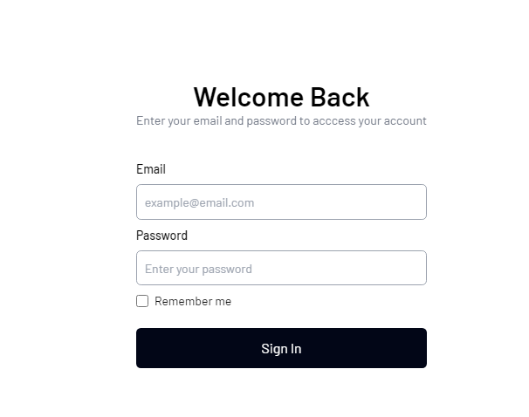

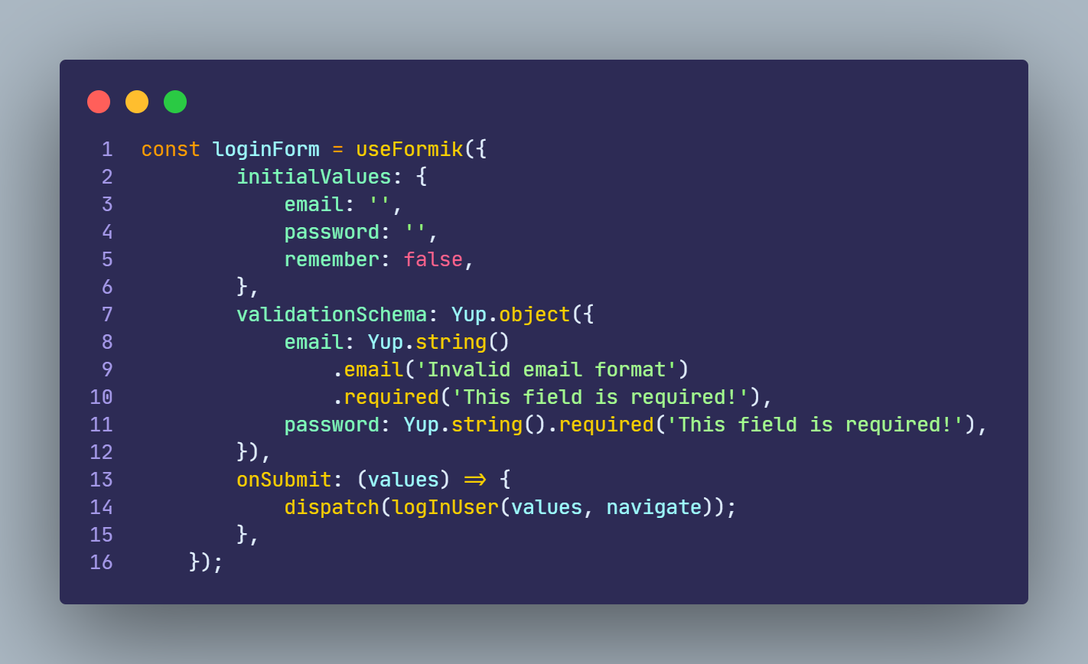

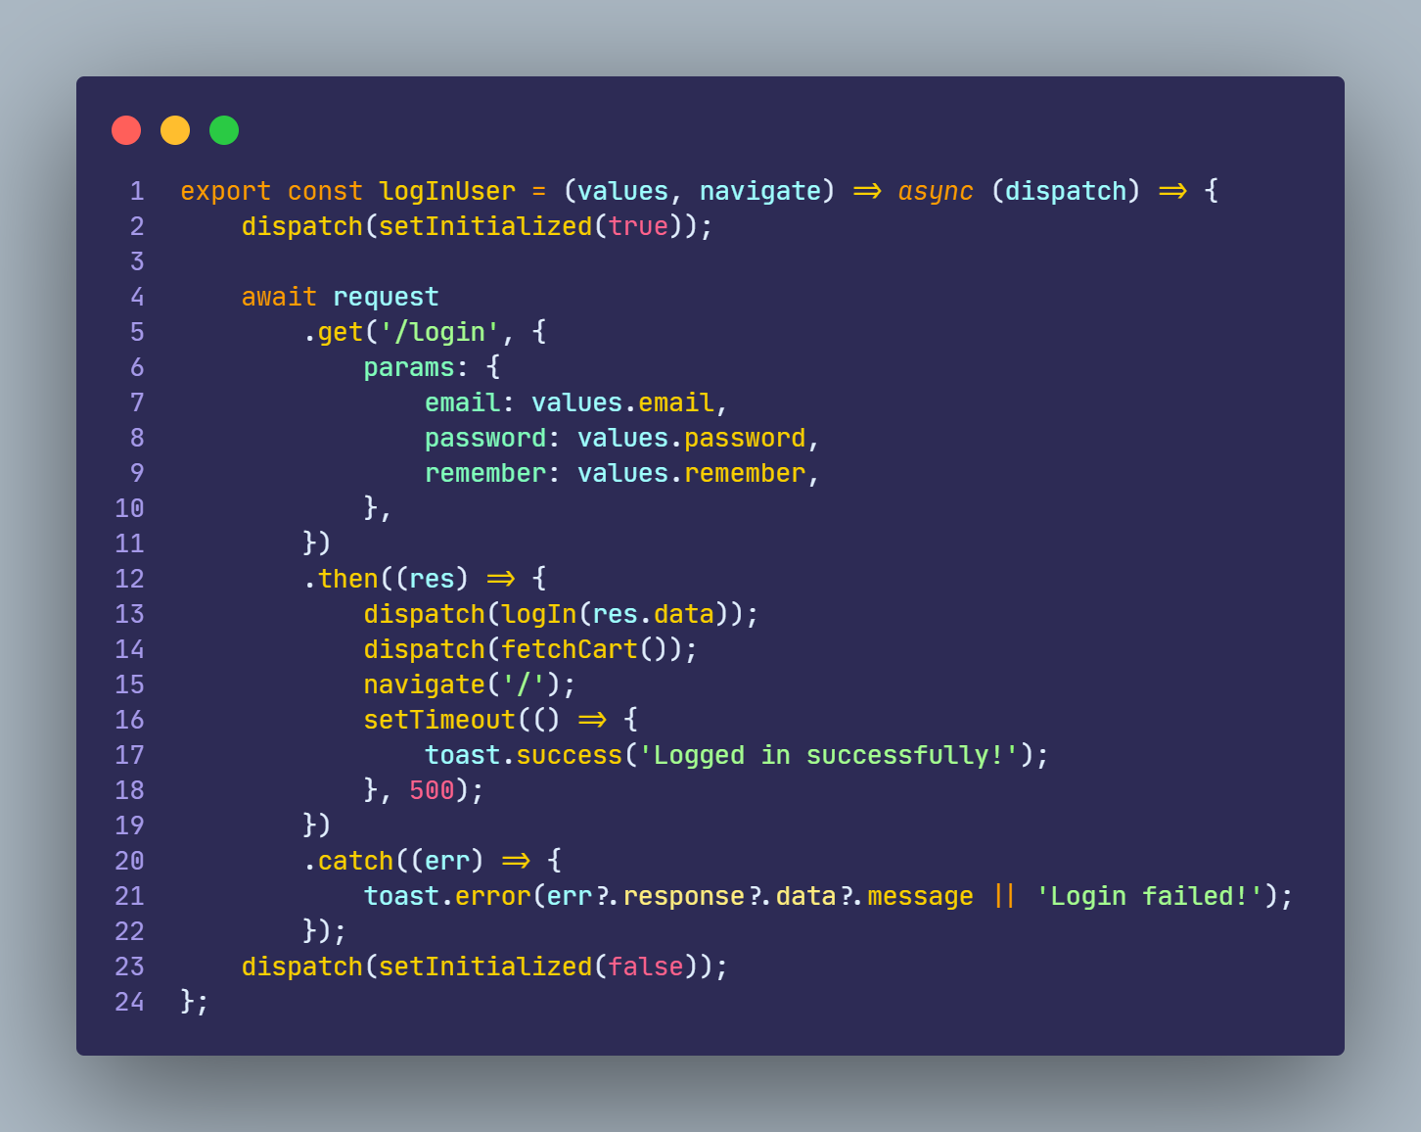

* Ở đây ta sử dụng thư viện formik và yup để validate form. Khi không có lỗi hàm onSubmit sẽ được gọi. Khi có đủ thông tin ta sẽ dispatch 1 action trung gian logInUser để gọi api đăng nhập và set state user trong redux thành thông tin của người dùng và sau đó hướng người dùng đến trang chủ. Khi đó ta cũng sẽ dispatch action fetchCart để load cart của người dùng hiện tại.
* Tiếp theo là trang đăng ký

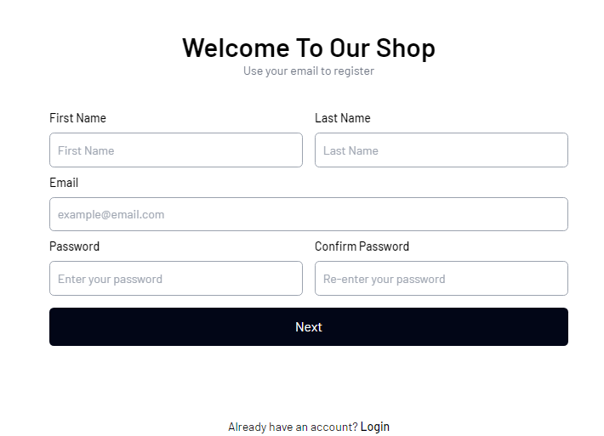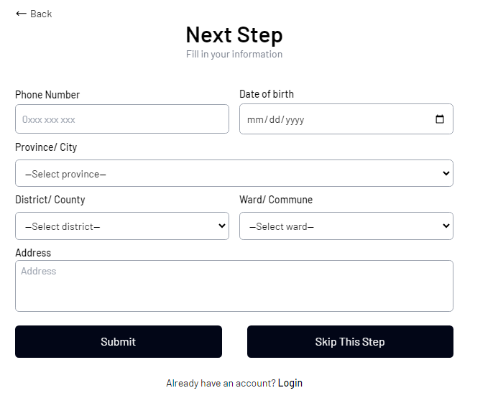

* Người dùng có thể chọn đăng ký đầy đủ thông tin hoặc không
* 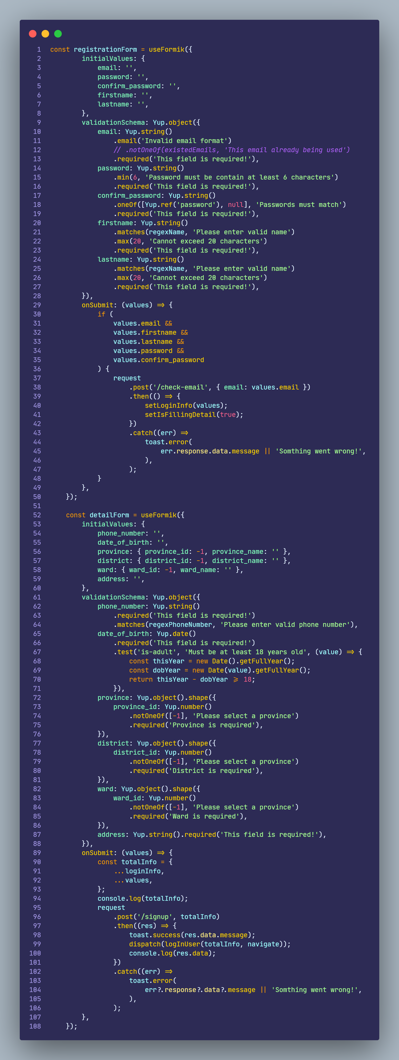
* Ở đây ta có 2 form 1 form để lưu thông tin đăng nhập, 1 form lưu thông tin của người dùng
* Khi ta điền form thứ nhất ta sẽ lưu thông tin đăng nhập vào 1 biến loginInfo và chuyển sang form điền thông tin ở form này ta sẽ destructuring biến loginInfo và phần data gửi đi api sign up ở form thông tin thứ 2. Nếu ta ấn skip this step thì ta sẽ gửi data đăng nhập từ form 1 lên api đăng ký qua nút submit

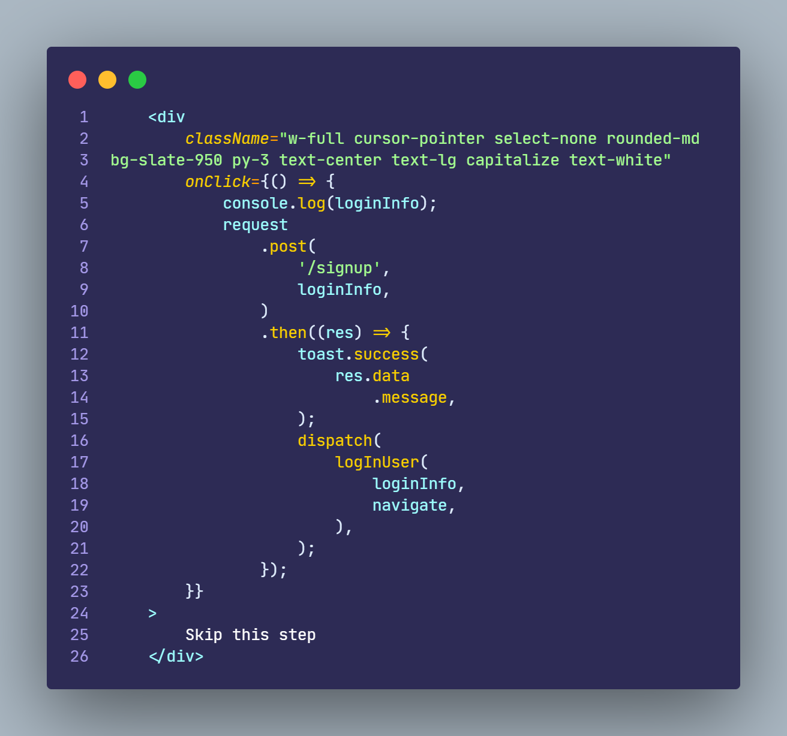

* Sau khi đăng ký thành công thì sẽ dispatch action đăng nhập và sau đó hướng người dùng về trang chủ

# RENDER MENU

* Trang web này ta chia thành thành dạng Brand shoe -> shoe type

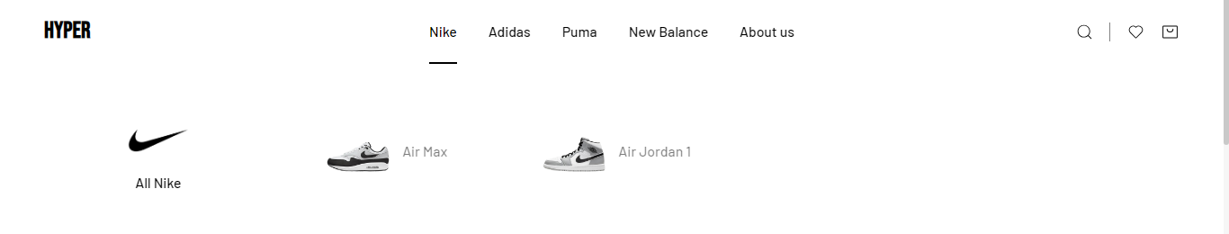

* Ở backend ta sẽ tạo 1 Model Brand

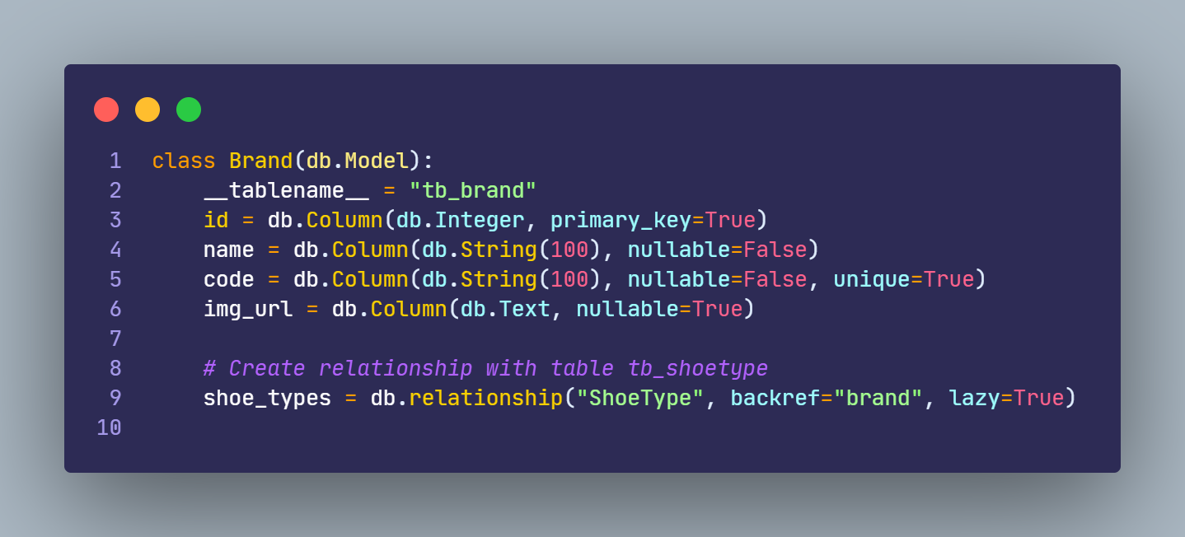

* Và tạo api cho việc lấy các brand

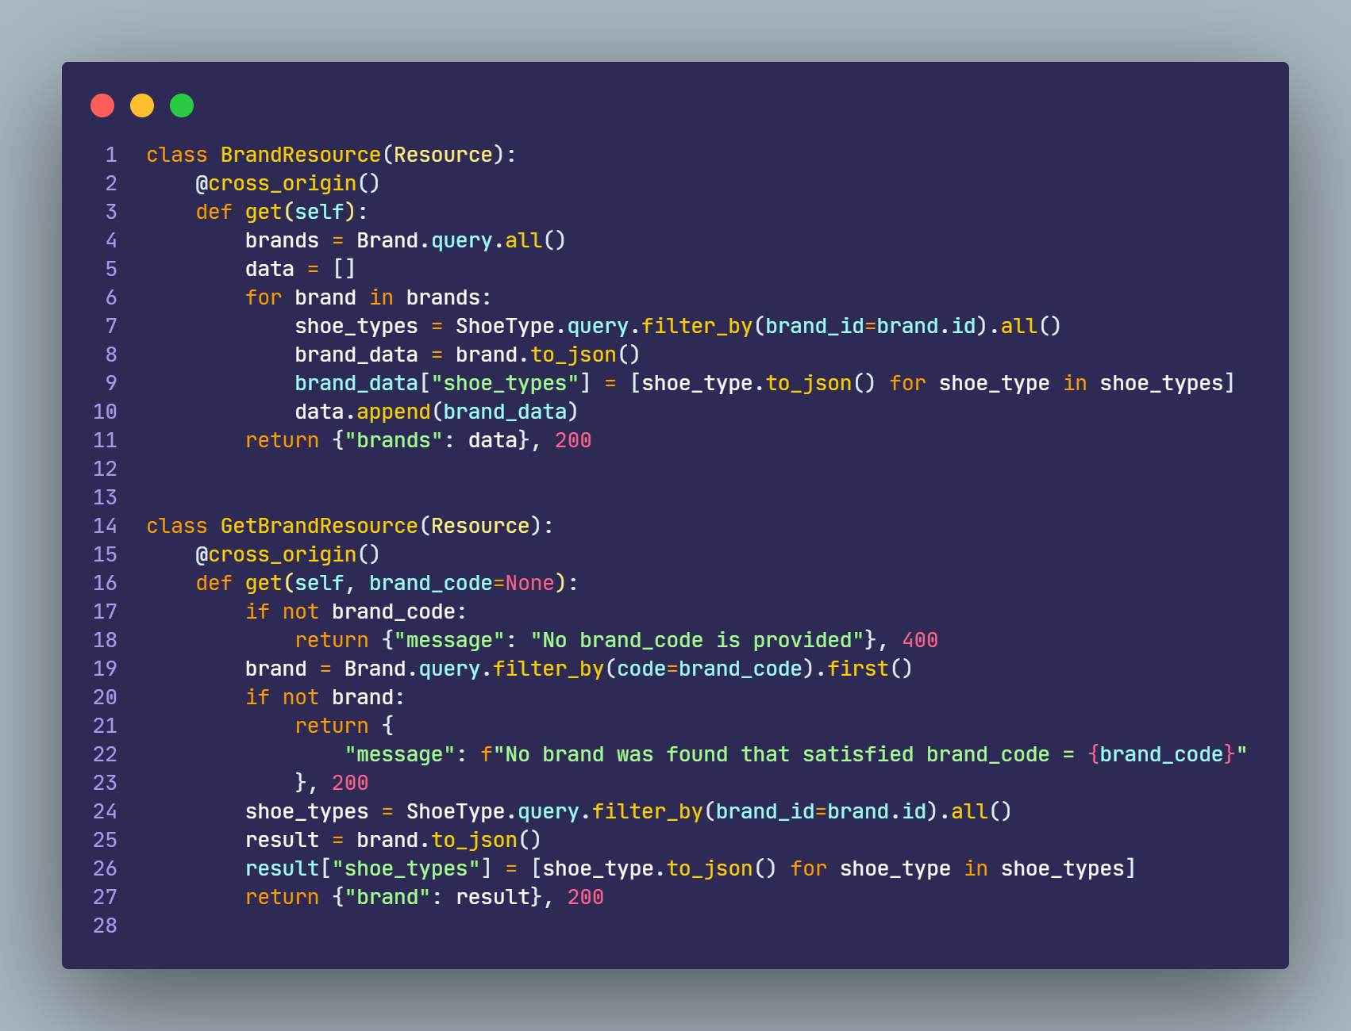

* Ở đây có 1 resource cho việc lấy tất cả brand và shoe type của brand và 1 resource để lấy brand theo brand_code
* Tiếp theo tại header ta sẽ lấy api lưu vào biến brands và render ra giao diện người dùng

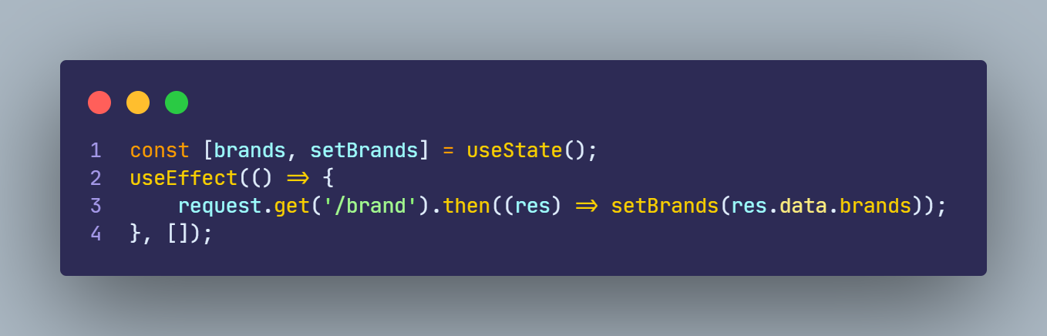

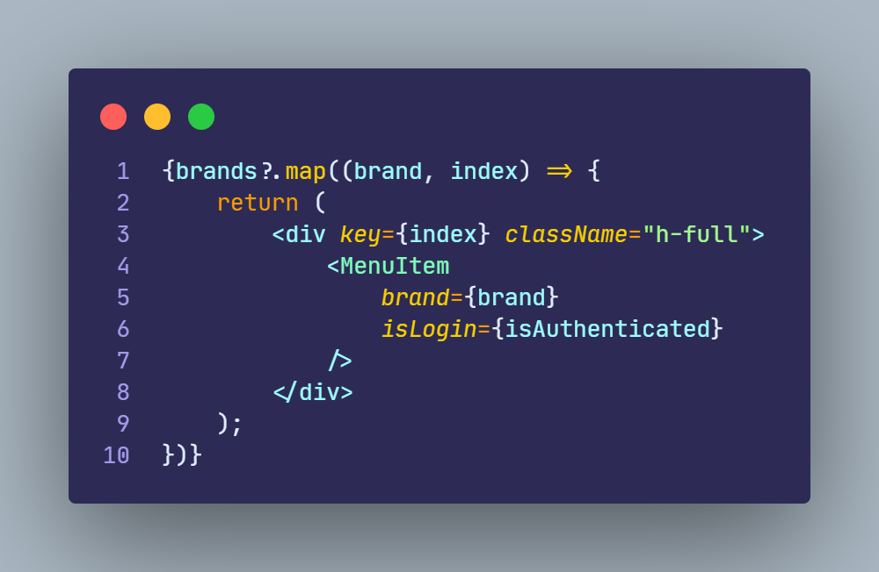

# RENDER CÁC PRODUCT THEO BRAND VÀ SHOE TYPE

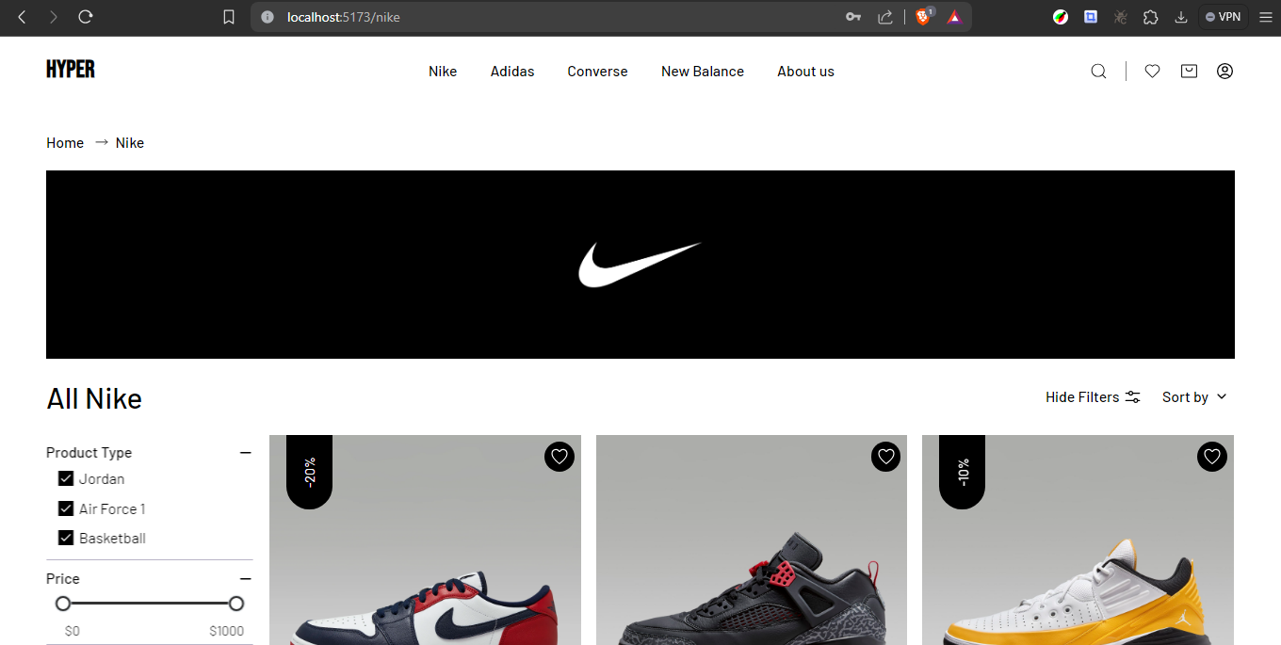

* Đầu tiên ta tạo model Product

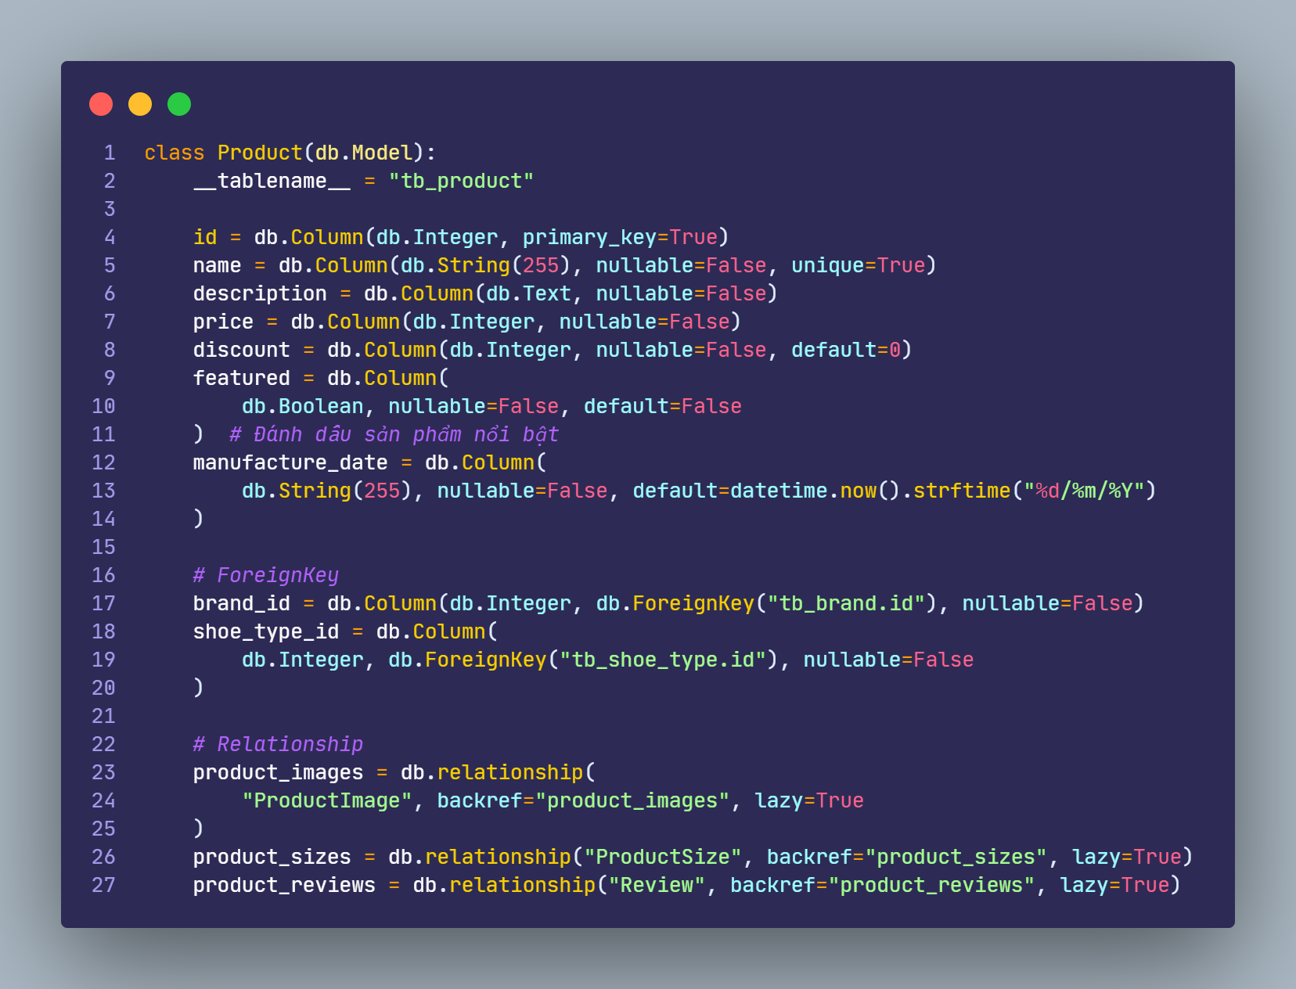

* Tiếp theo ta tạo resource tạo endponint api cho product cho phương thức get – lấy product theo brand_code và shoe_type_code, post – tạo mới sản phẩm với các thuộc tính của Product

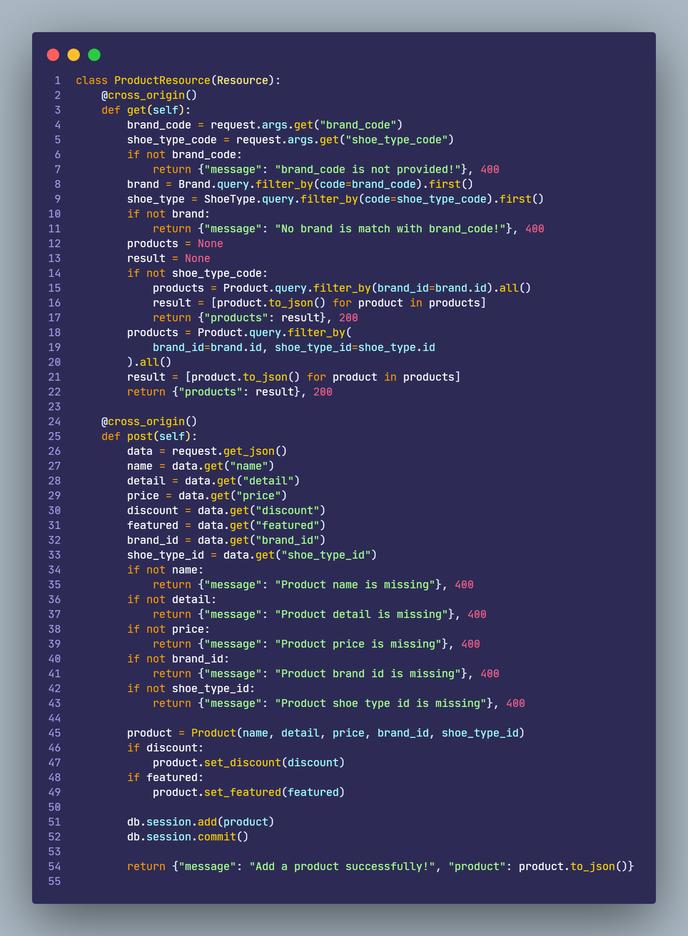

* Tại trang Brand ta nhận brand_code và shoe_type_code ở url bằng hook useParams của react-router-dom
* 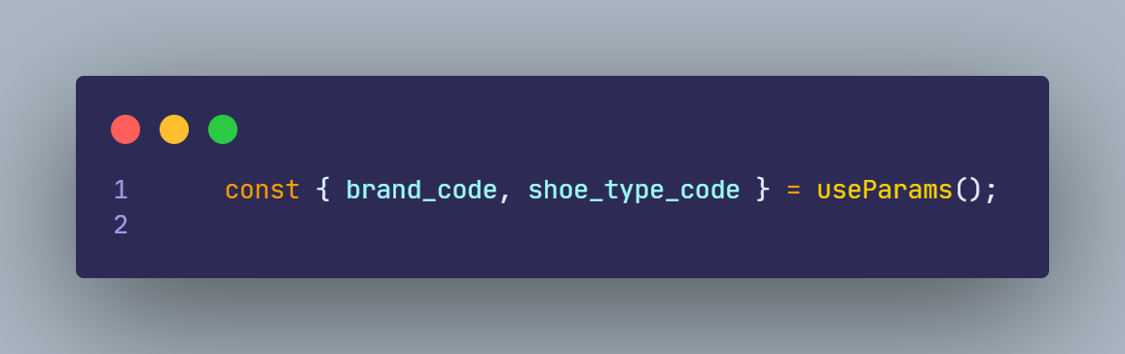
* Sau đó ra viết hàm loadData để lấy brand và product theo brand_code và shoe_type_code và gọi trong useEffect()

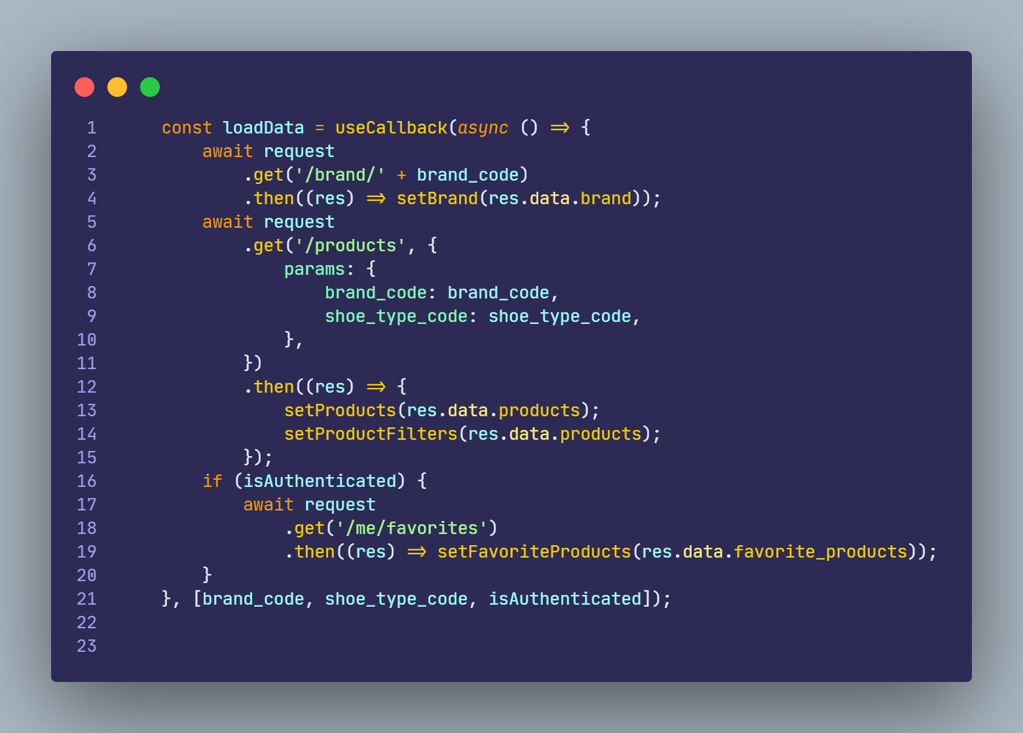

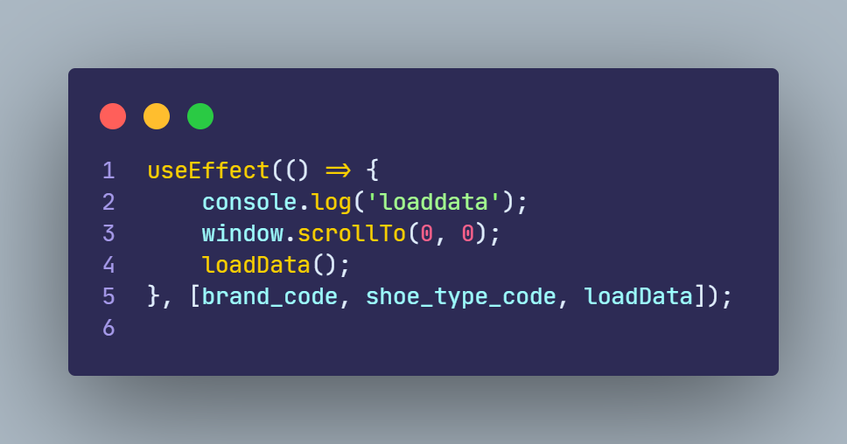

* Ta tạo thêm 1 component Filter để lọc các sản phẩm theo ý muốn

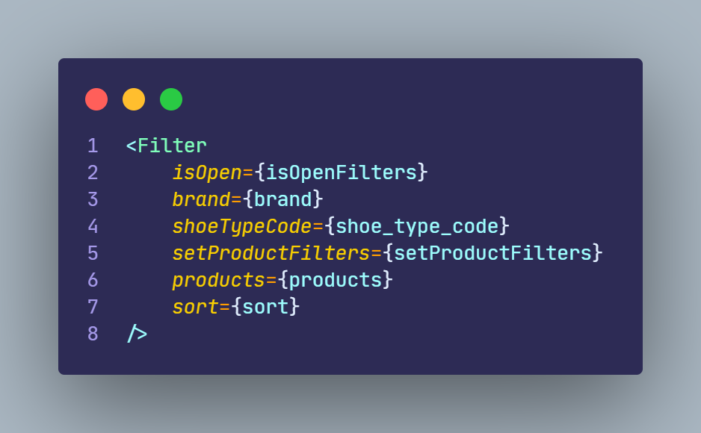

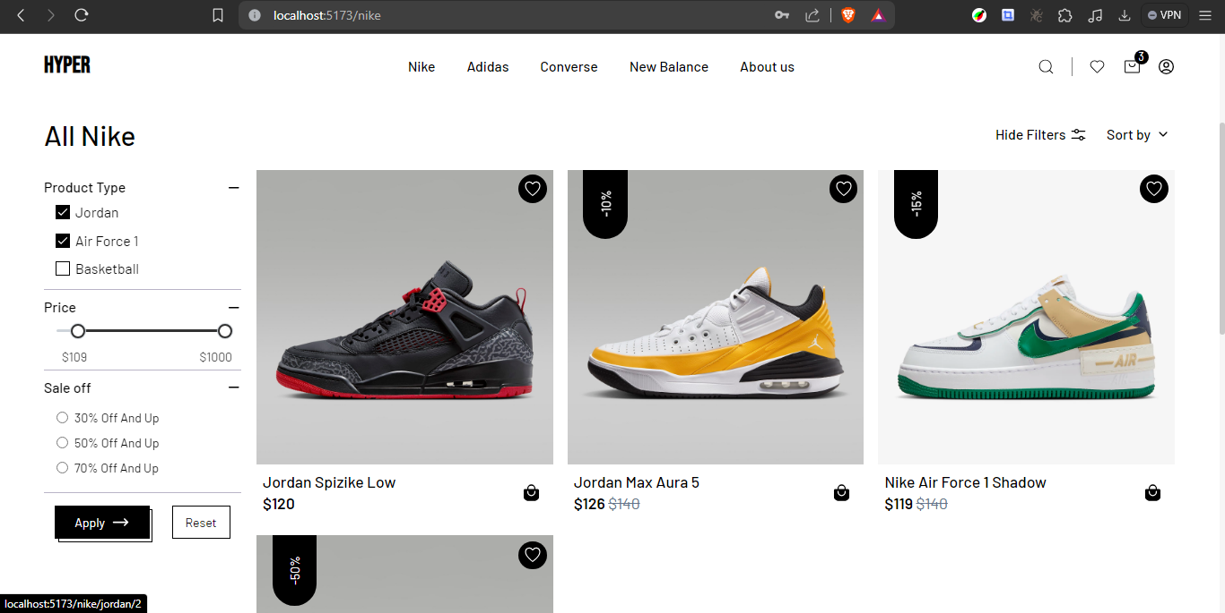

# DỰNG TRANG SẢN PHẨM

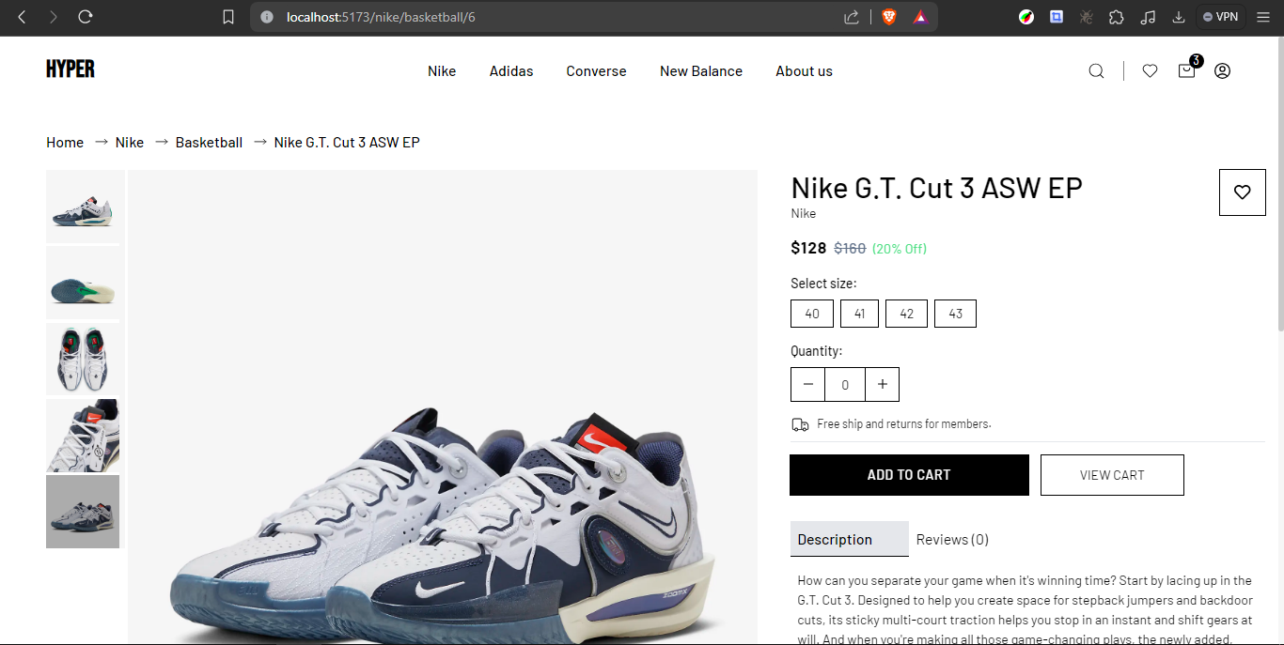

* Ta tạo resource để lấy product theo id, và resource lấy ảnh của product

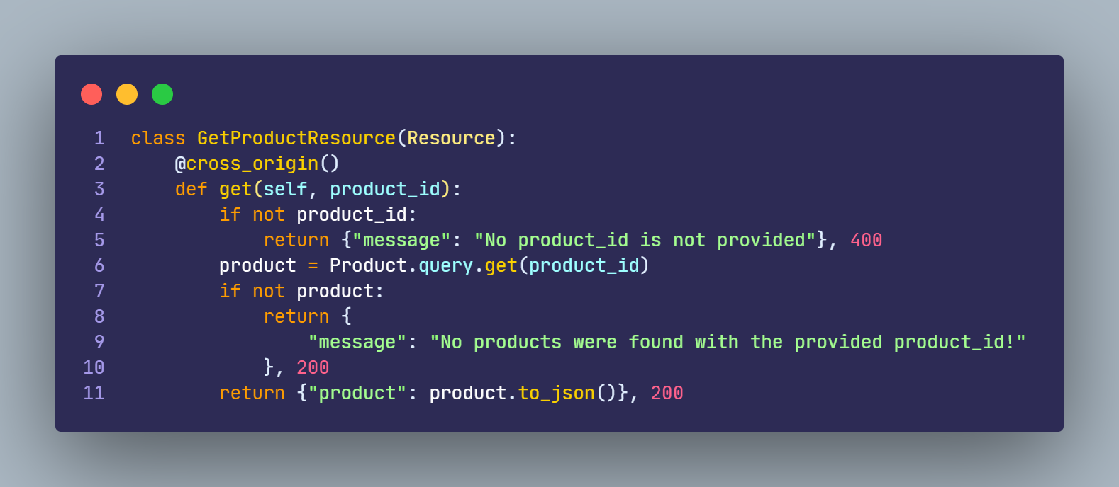

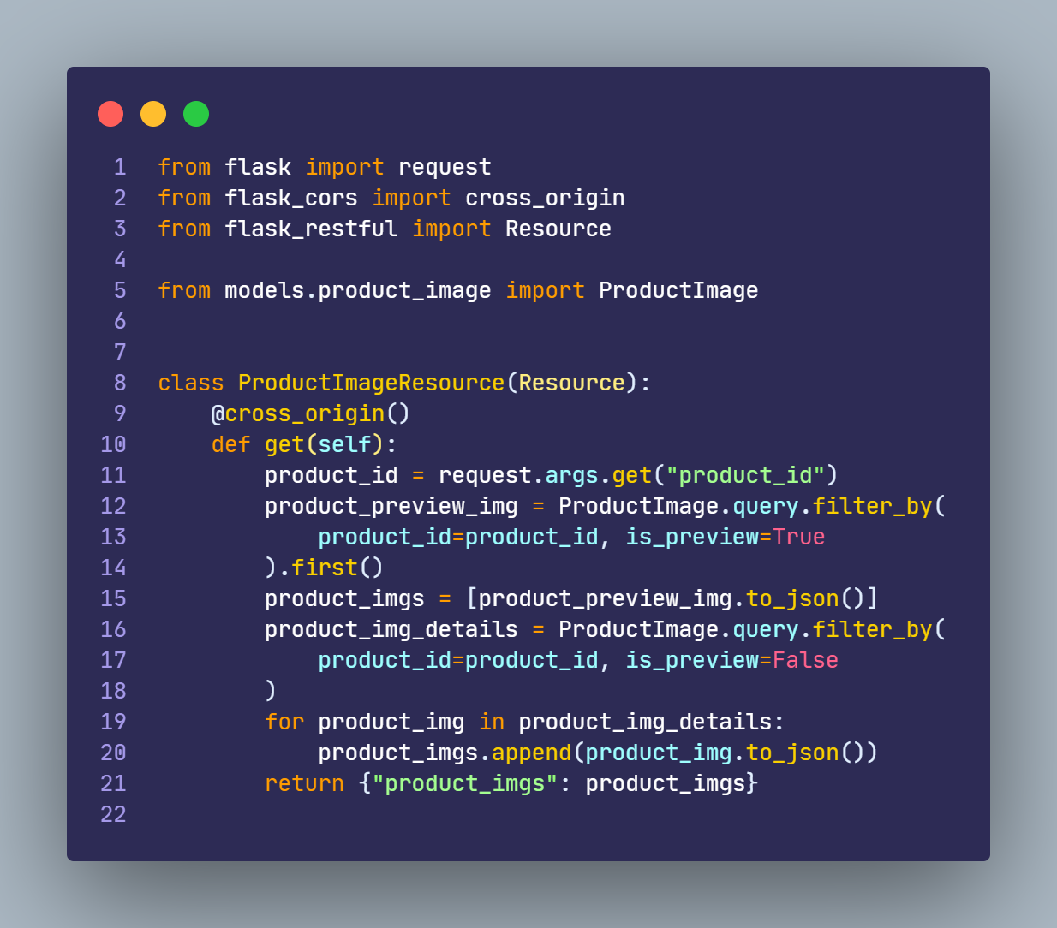

* Ta sẽ lấy được id của sản phẩm qua url dạng /brand_code/shoe_type_code/product_id sau đó lấy product qua enpoint /products/product_id. Và lấy được hình ảnh của product

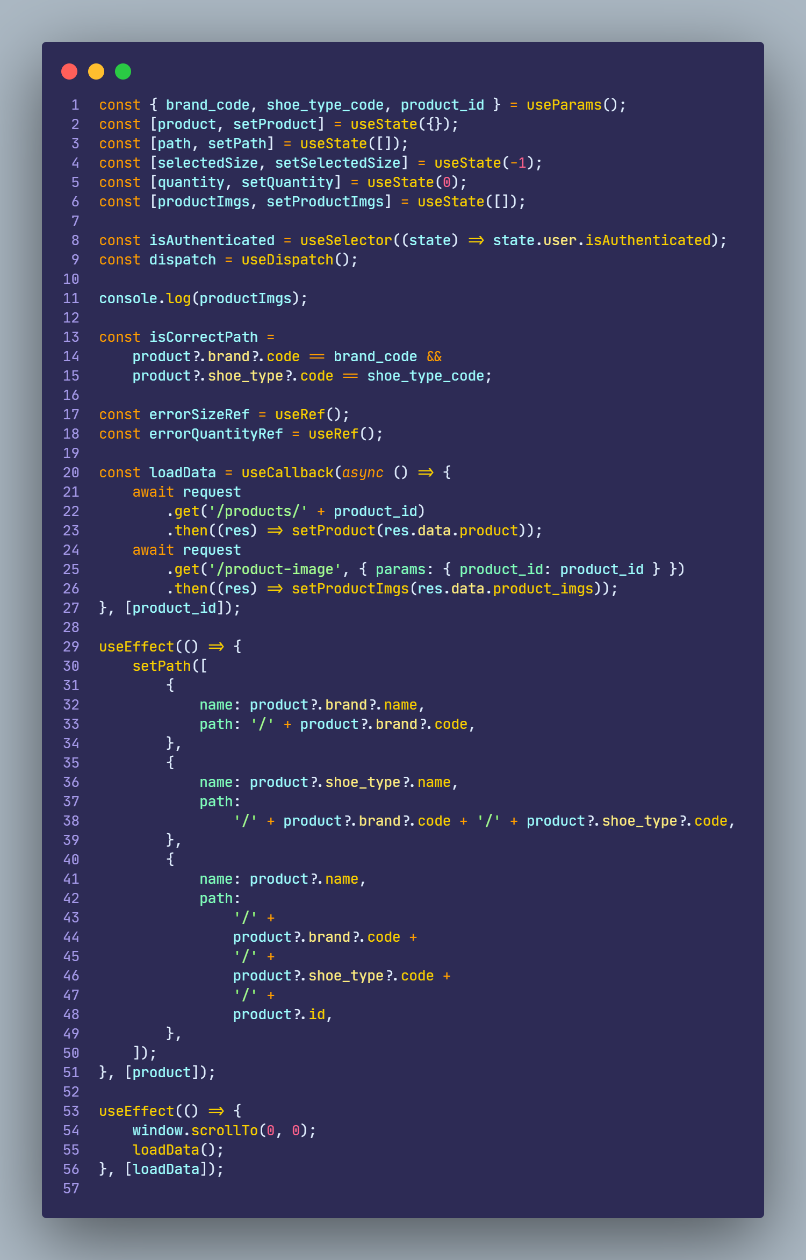

* Tiếp theo là product review

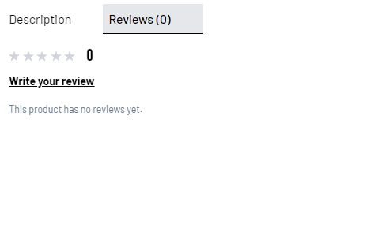

* Ta sẽ phải tạo 1 Model review cho product và resource để lấy và tạo review cho sản phẩm

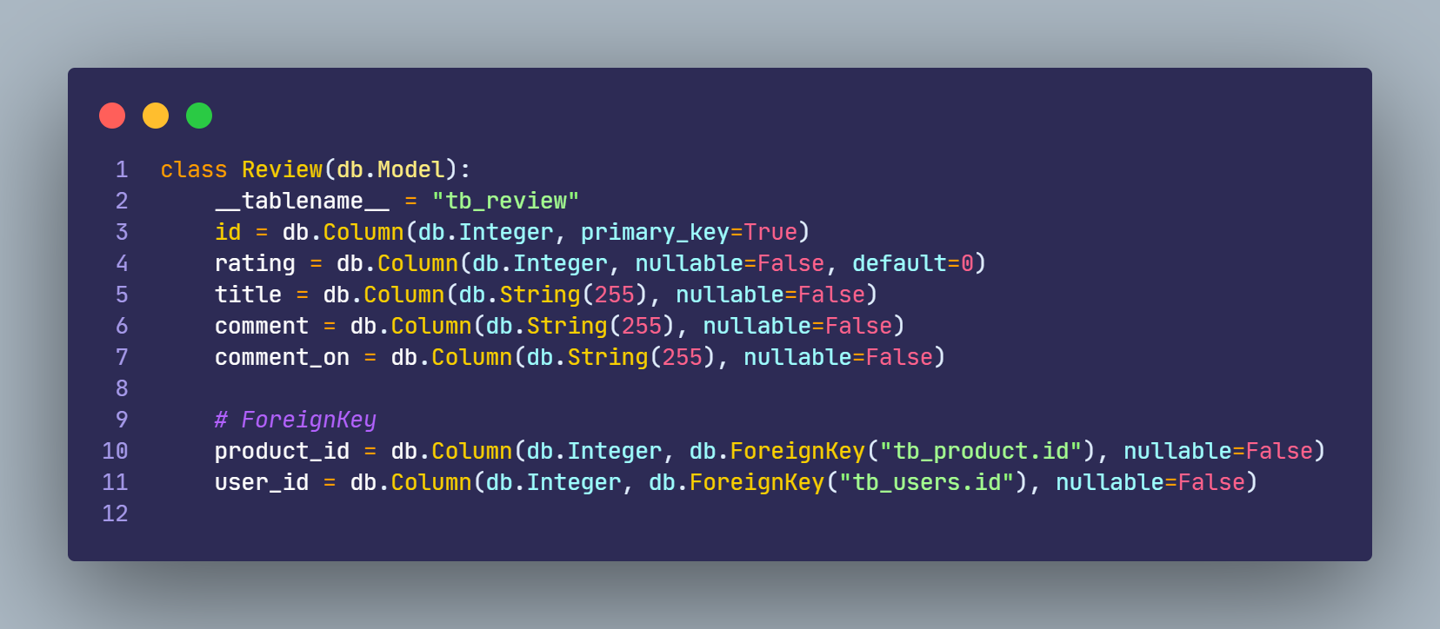

* Trong resource Create Review ta sẽ phải kiểm tra xem người dùng đã mua sản phẩm hay chưa nếu chưa mua thì sẽ trả về lỗi nếu đã mua thì add review của người dùng vào database

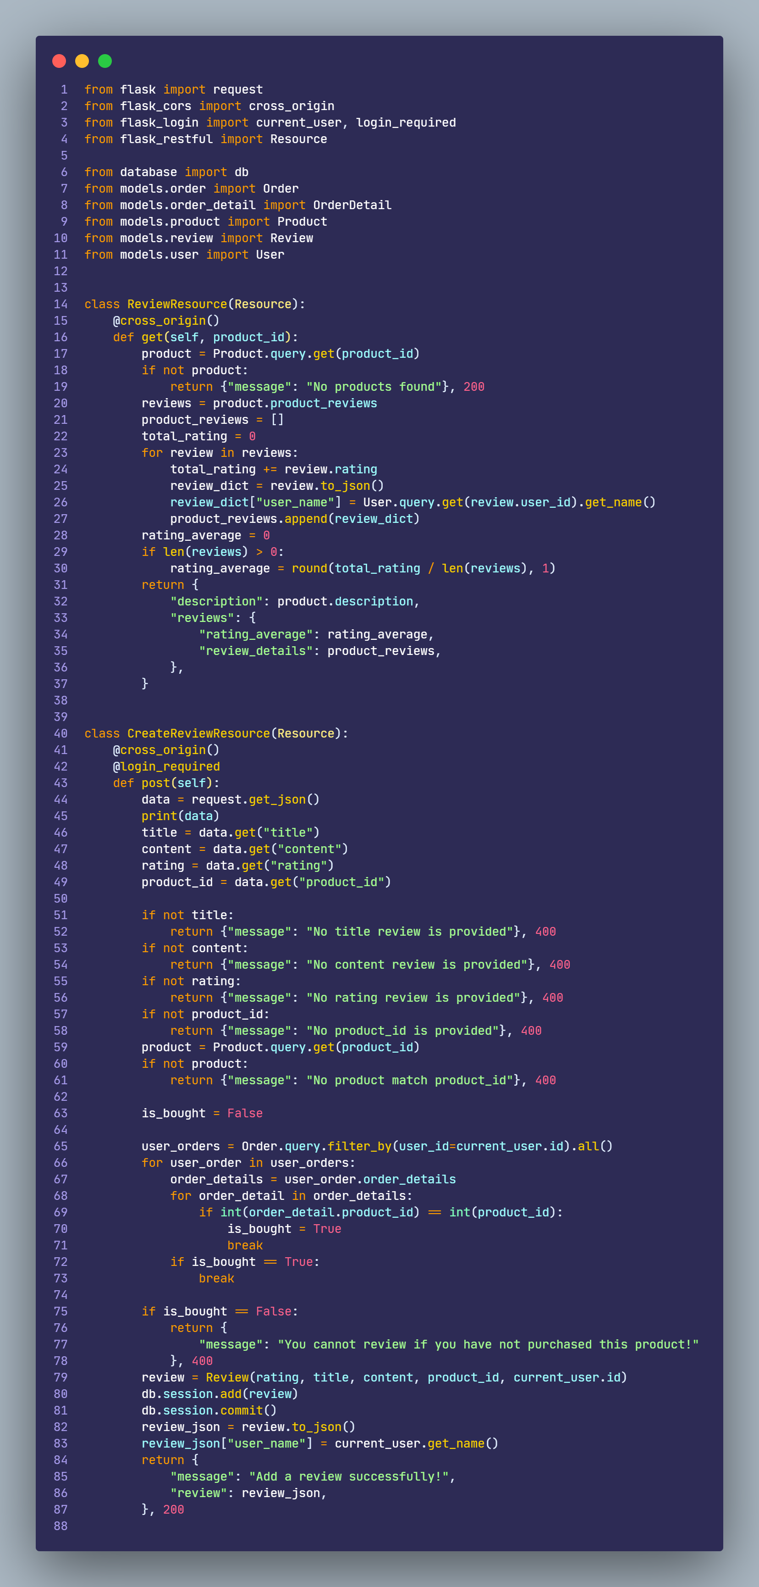

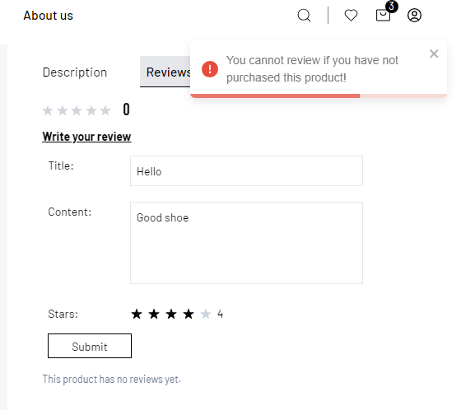

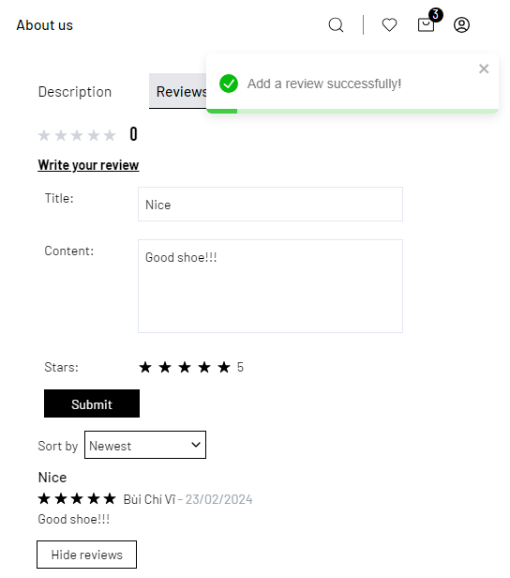

* Trong product detail ta dùng product id để gọi api lấy các review của người dùng để render ra giao diện

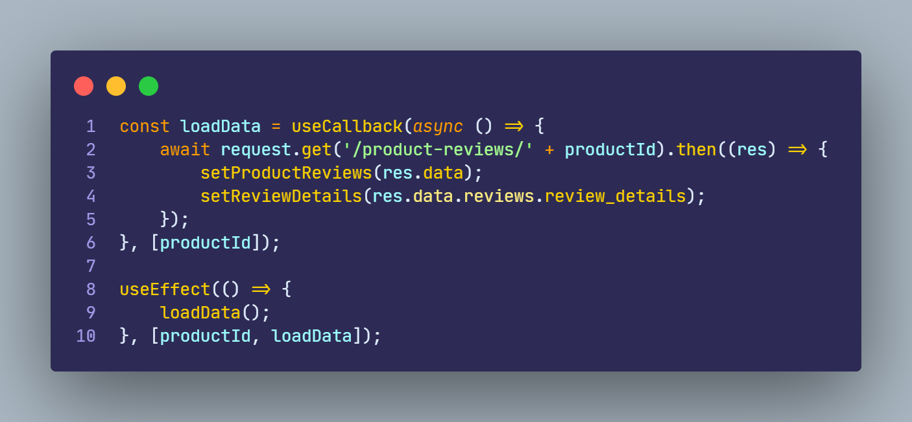

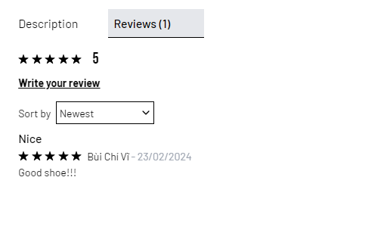

# THÊM SẢN PHẨM VÀO GIỎ HÀNG VÀ THANH TOÁN

* Ta tạo model cart

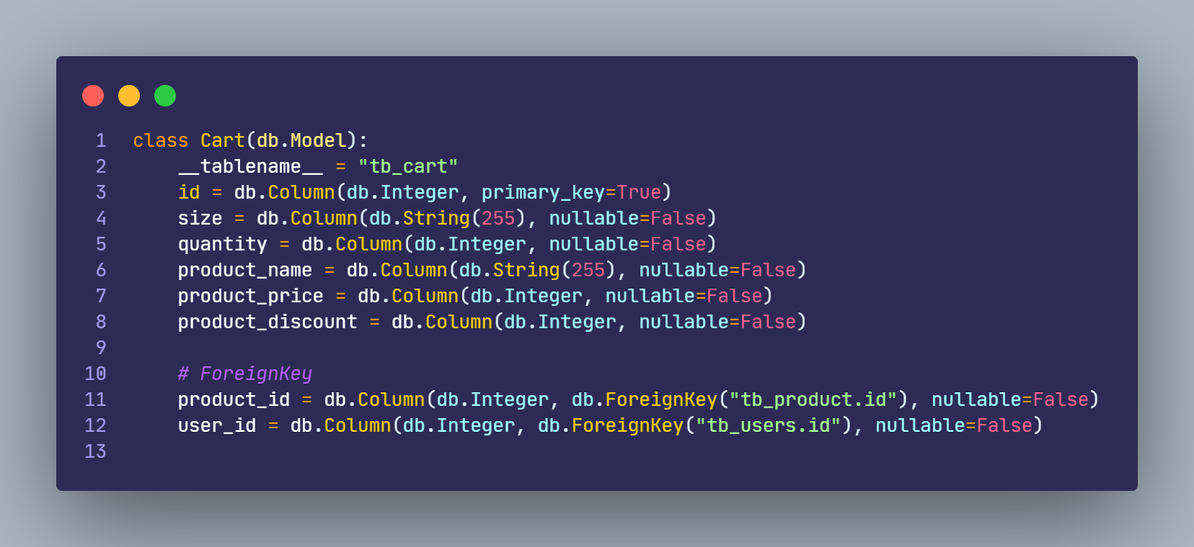

* Tiếp theo tạo resource để add sản phẩm vào cart

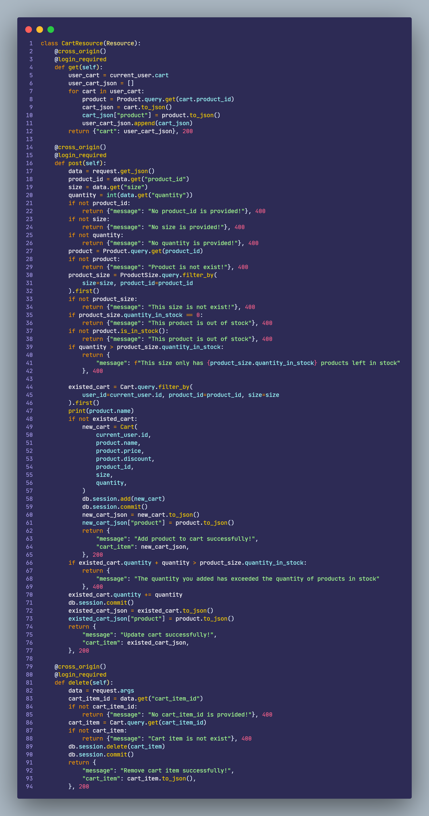

* Tại product cart khi ta chọn nút giỏ hàng thì sẽ hiện các size của sản phẩm hoặc tại trang sản phẩm chọn size và quantity sau đó nhấn nút add to cart, sau đó sản phẩm sẽ được thêm vào giỏ hàng. Tại đây dispatch 1 action addItemToCart, trong action ta sẽ post dữ liệu lên api để thêm cart item vào database và cũng cập nhật luôn state cart tại giao diện

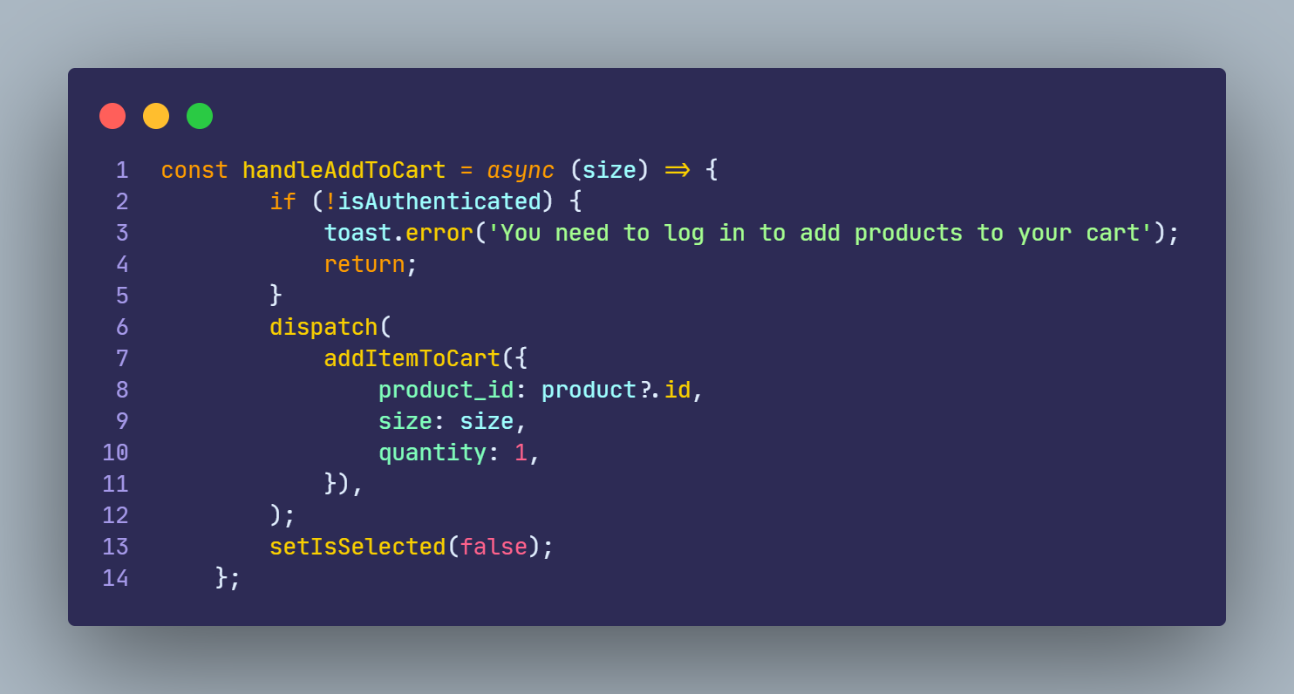

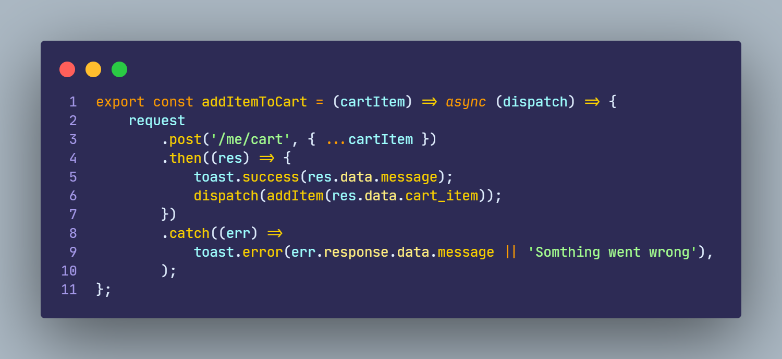

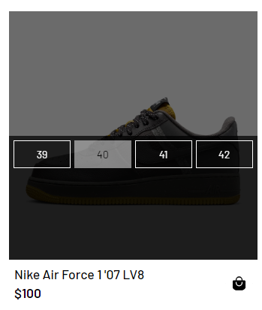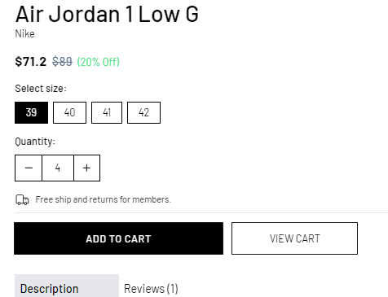

* Tại trang cart ta sẽ dùng state cart để render ra cart của người dùng

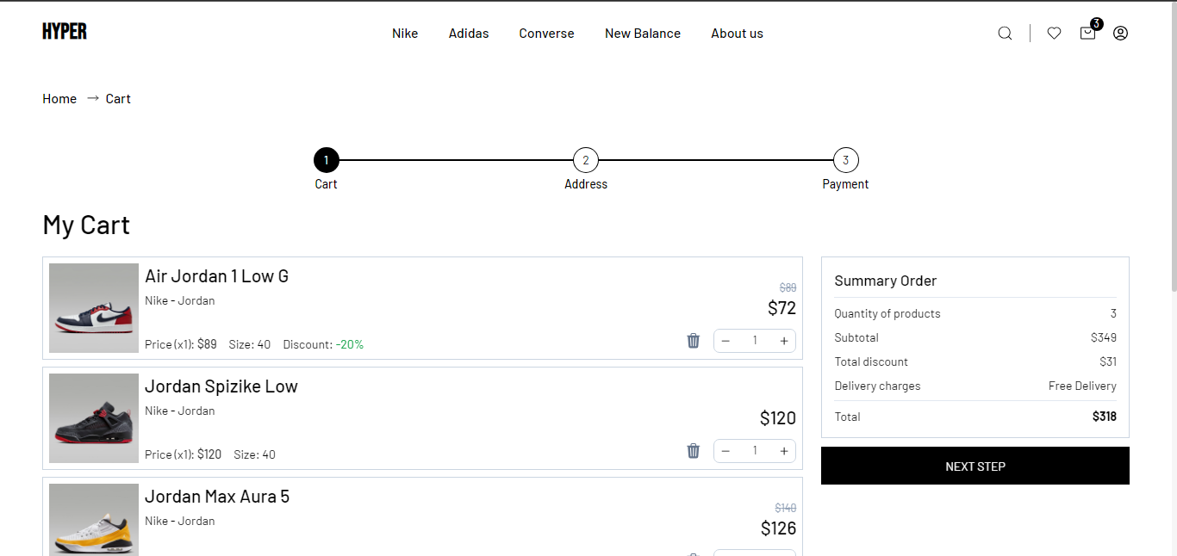

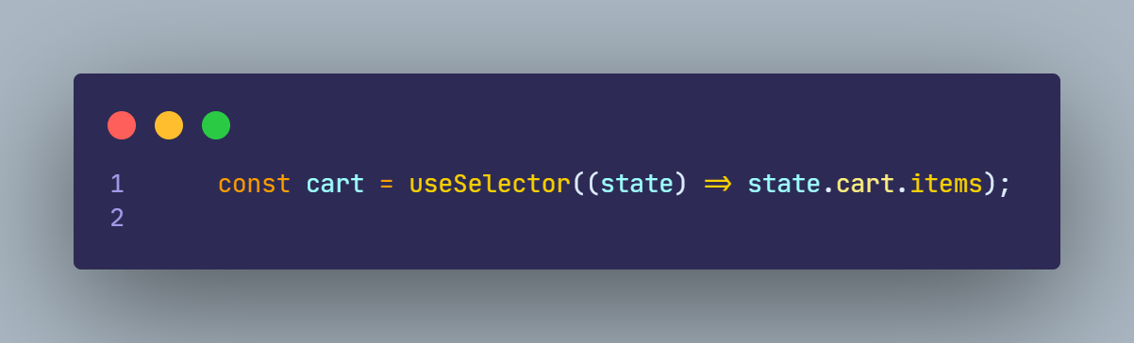

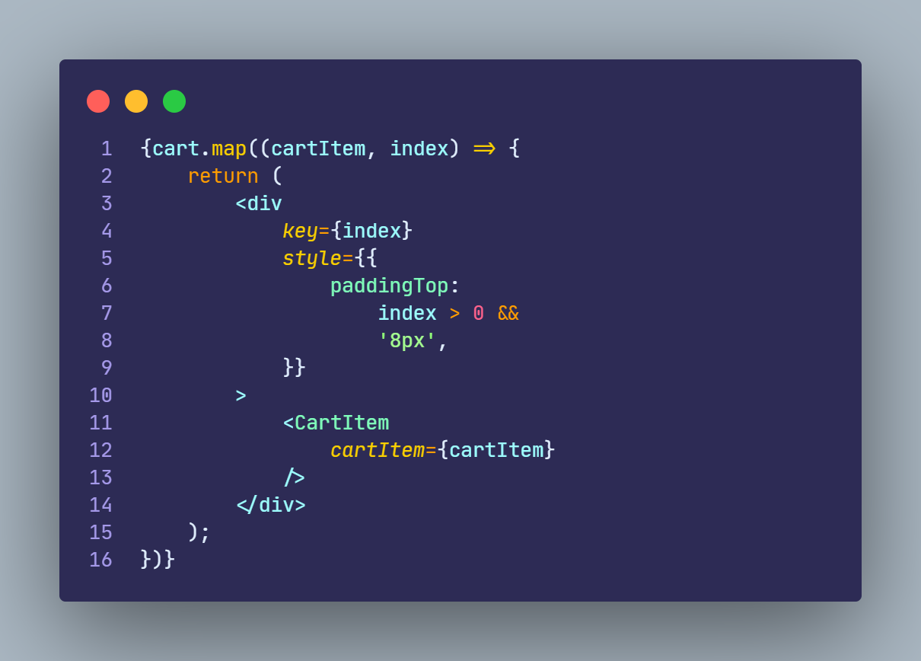

* Ta có thể cập nhật số lượng, xoá các item trong cart

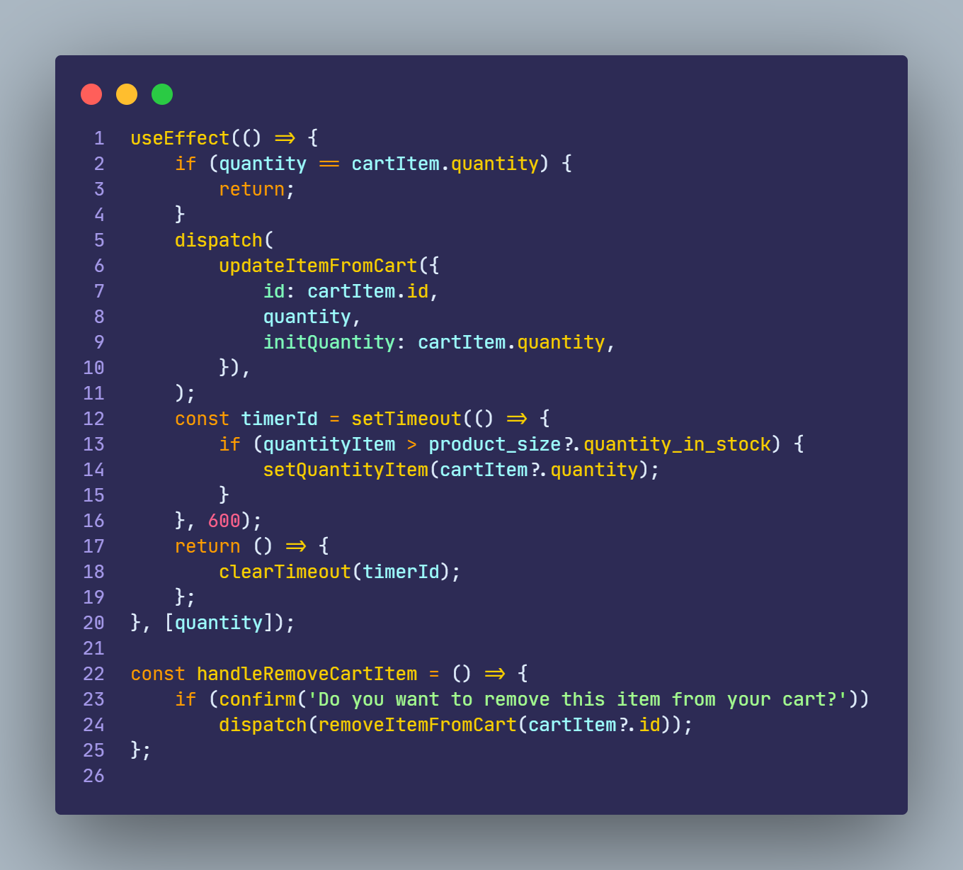

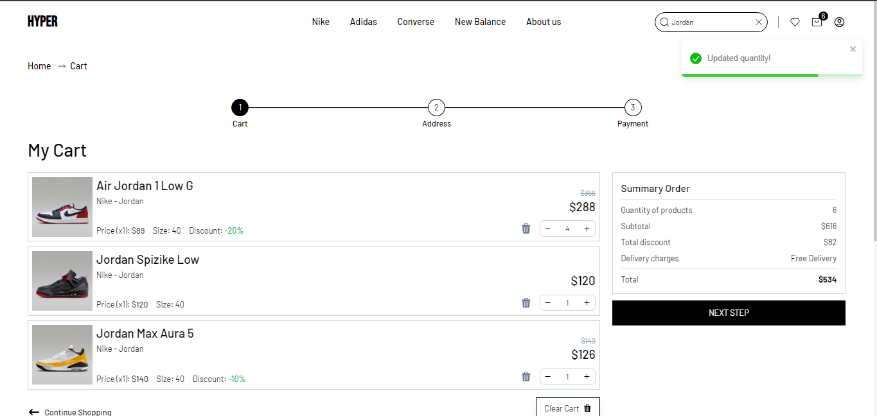

* Sau đó nếu ấn next step ta sẽ sang trang nhập thông tin của người dùng để tạo đơn hàng. Tại đây sẽ render ra các trường thông tin mà người dùng có và có thể thay đổi

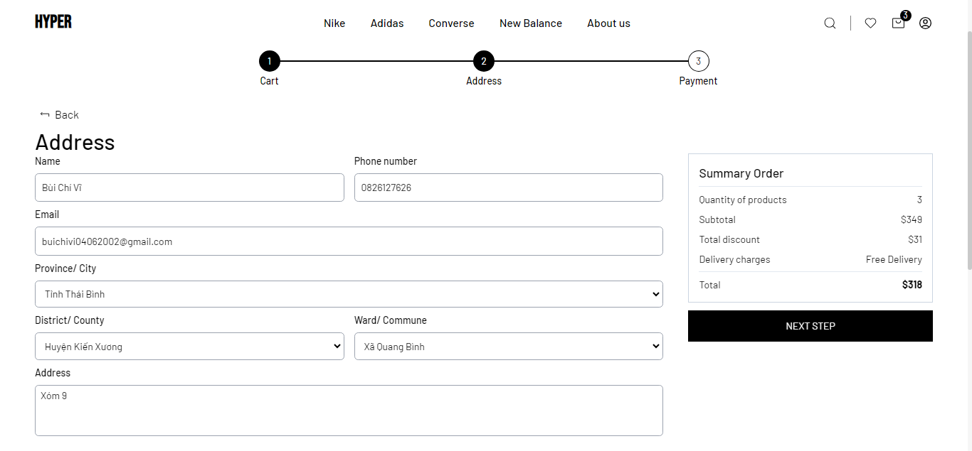

* Dùng biến user toàn cục của redux để render thông tin của người dùng

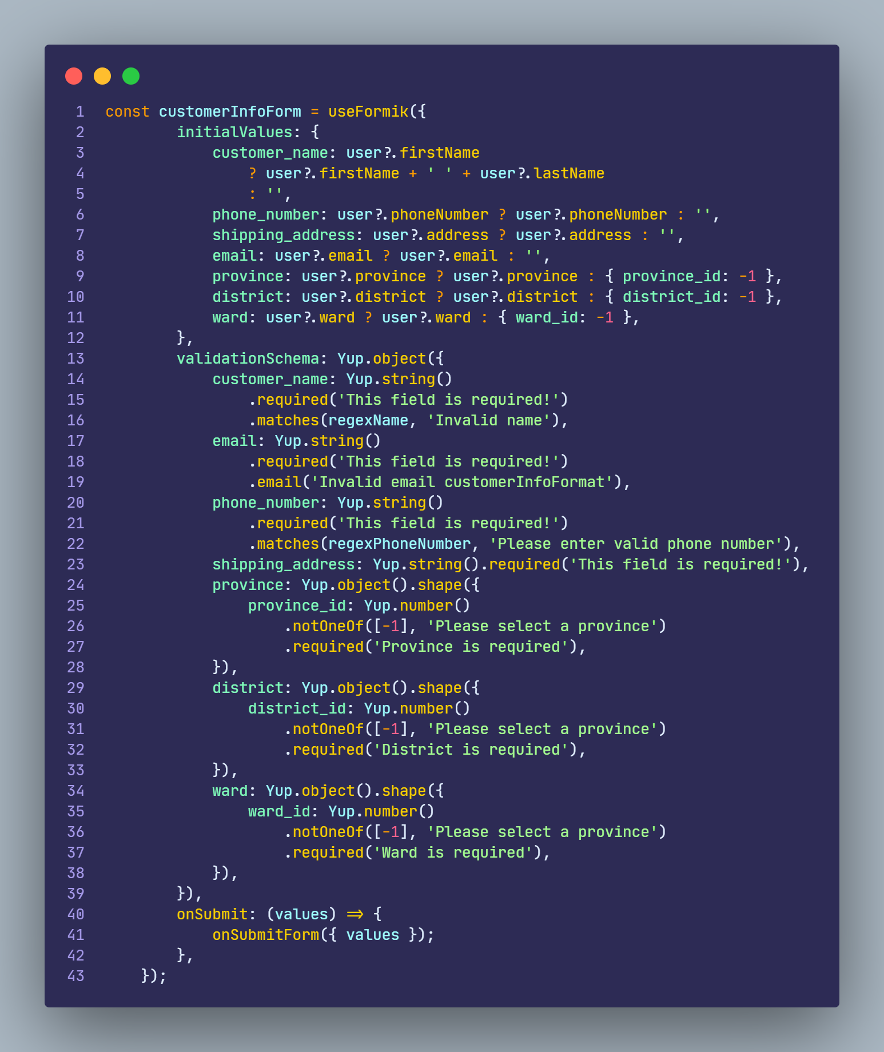

* Tiếp theo nhấn next ta sẽ sang trang thanh toán.
* Ta tạo model order và các resource của order để tạo đơn hàng

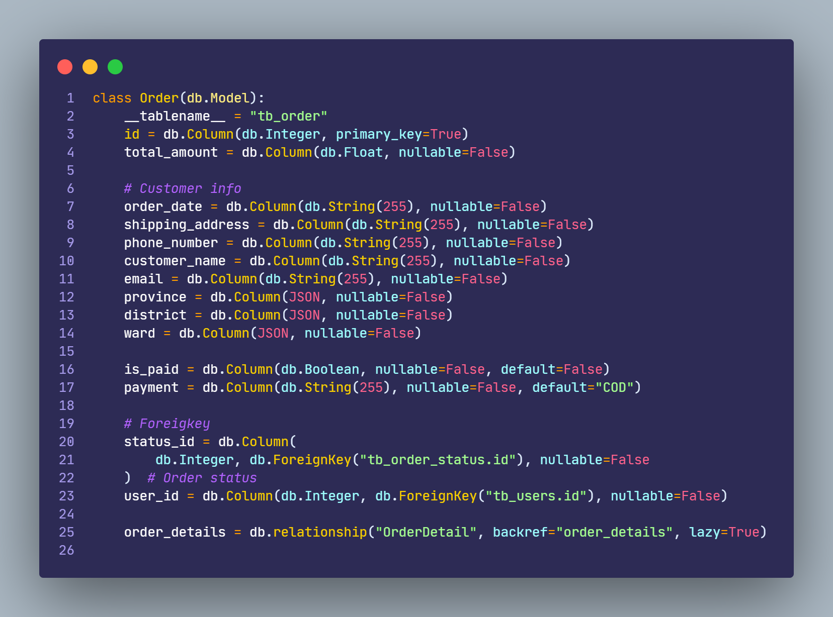

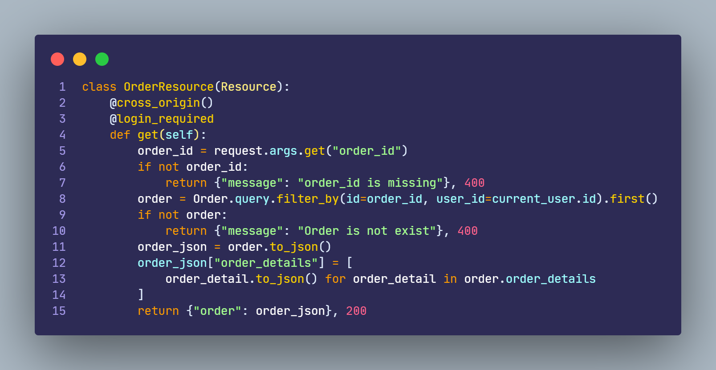

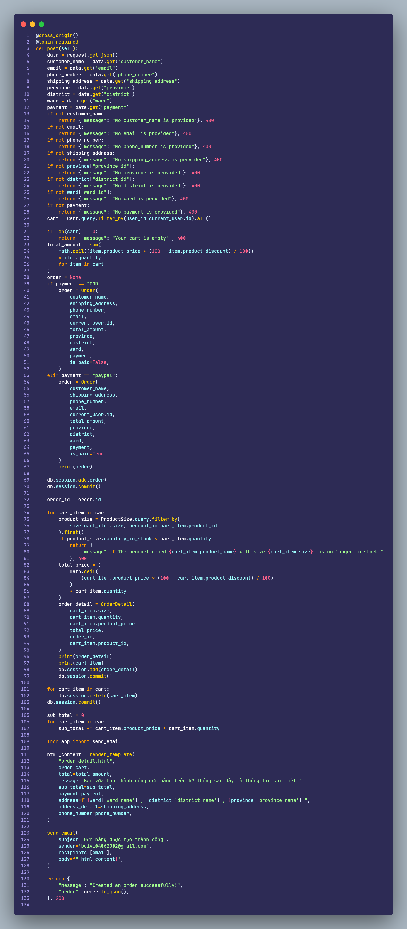

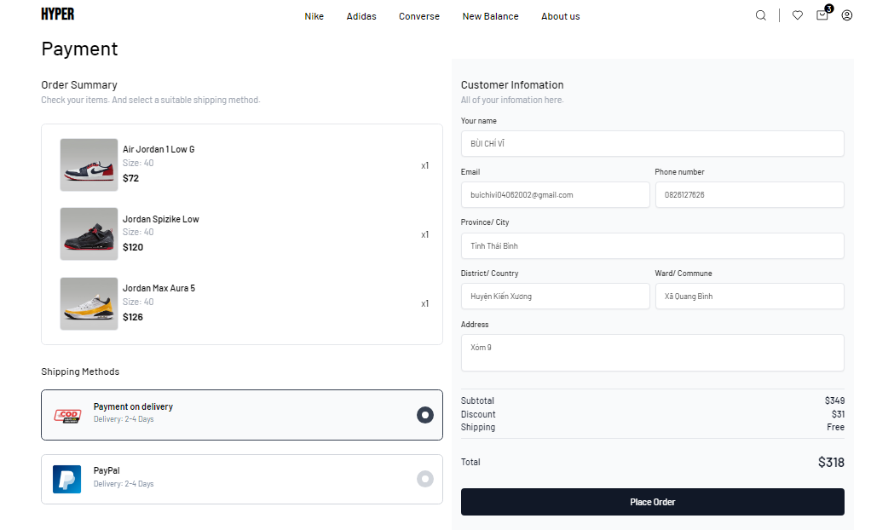

* Ở đây trang web ta thiết kế sẽ có 2 phương thức thanh toán là COD (thanh toán khi nhận hàng) và paypal. Nếu người dùng ấn COD và nhấn nút place order thì sẽ thêm 1 order vào database. Nếu chọn Paypal thì sẽ hiện nút paypal để thanh toán. Nếu thanh toán paypal thành công và add order vào database

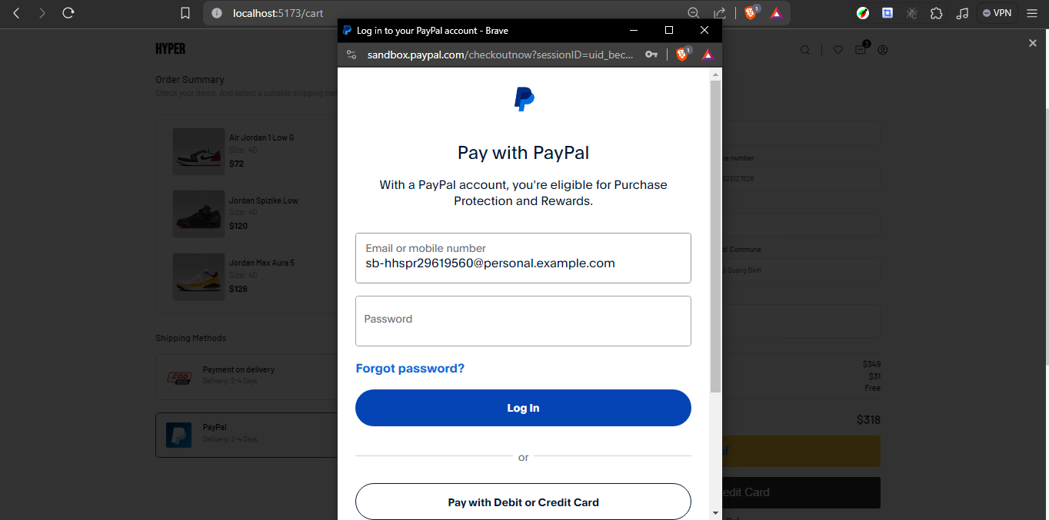

* Sau khi order được tạo thành công thì ta sẽ dùng flask-mail để gửi email thông báo về order của người dùng

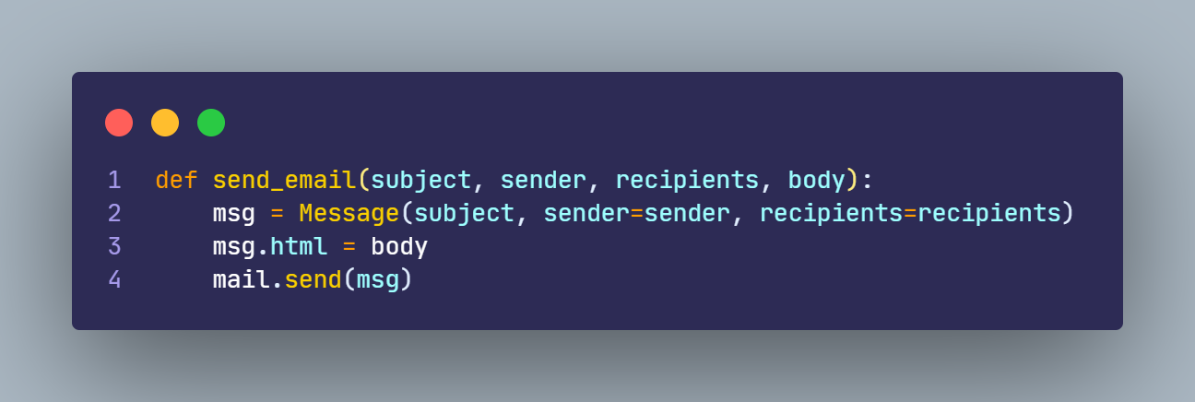

* Và trong hàm post order khi thêm thành công order ta sẽ thêm vào để gửi email đến người dùng

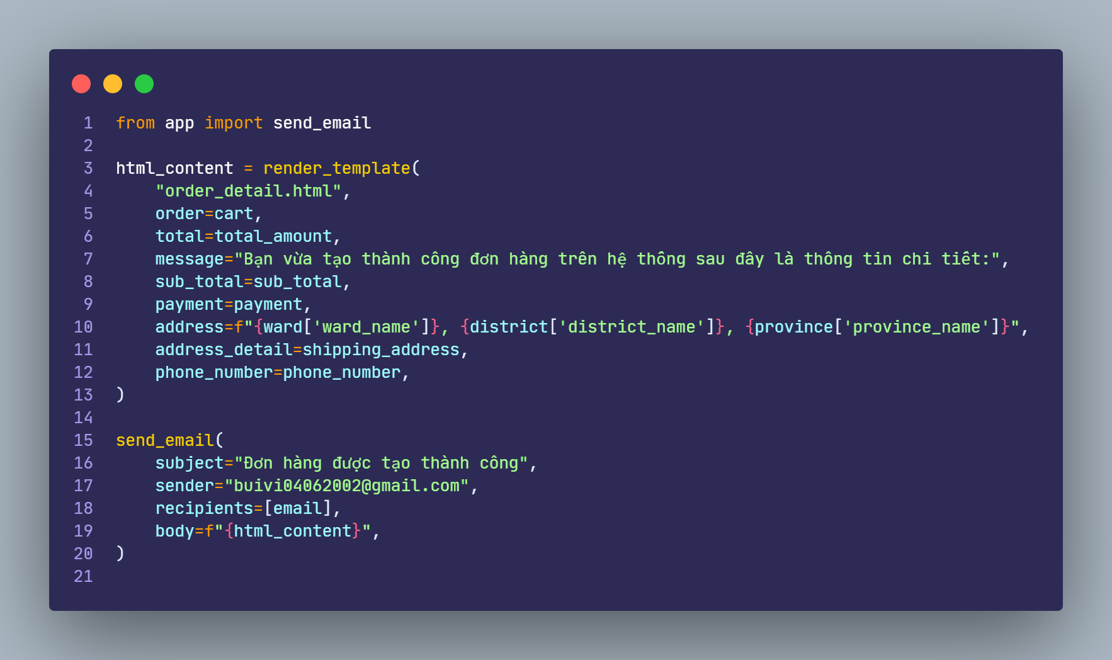

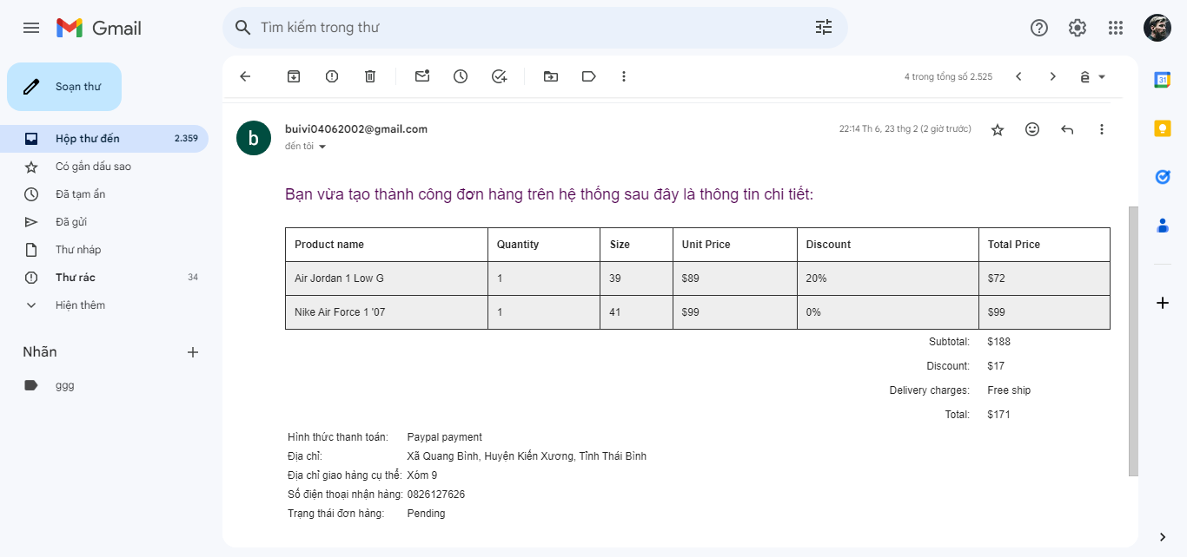

* Tiếp theo ta tạo 1 resource để lấy tất cả các order của người dùng. Tại trang profile của người dùng ta sẽ xây dựng 1 section để render các order của người dùng.

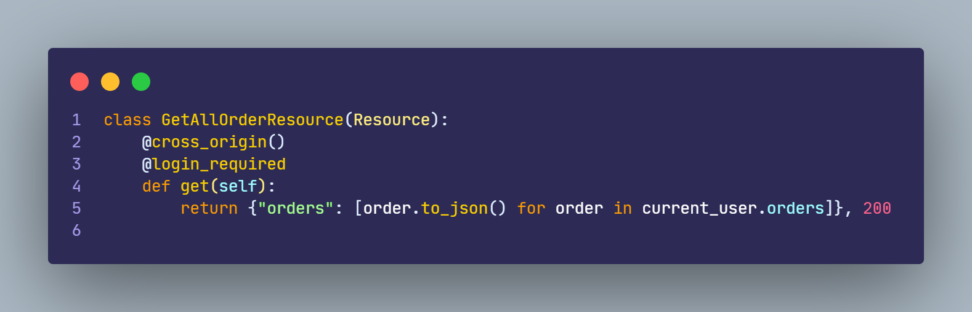

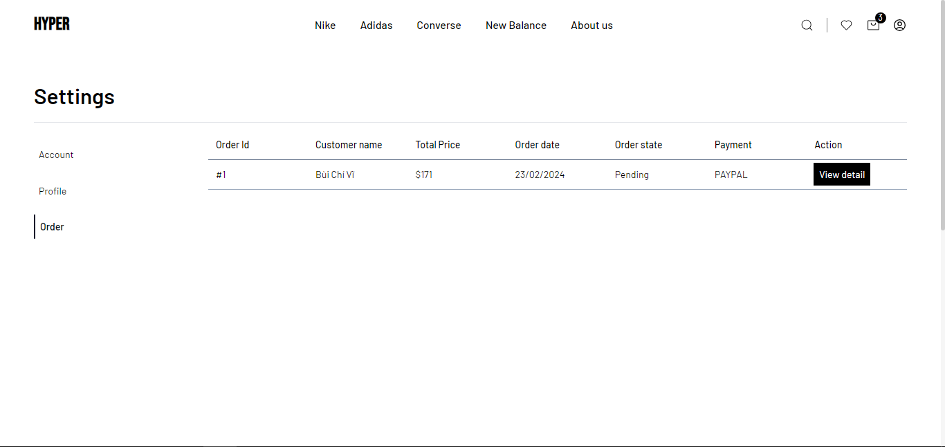

* Và khi nhấn vào view detail thì người dùng sẽ đến trang order để xem thông tin của đơn hàng

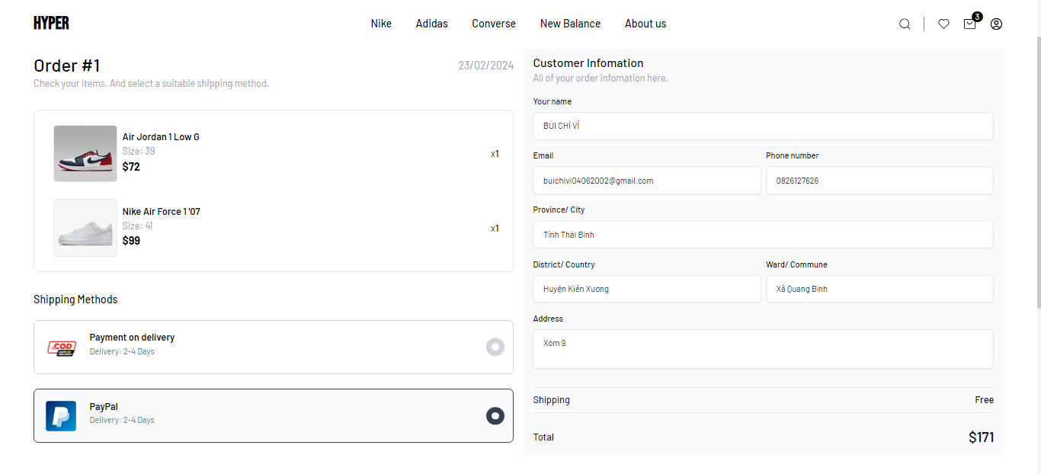

# THÊM SẢN PHẨM YÊU THÍCH

* Ta tạo model favorite và resource

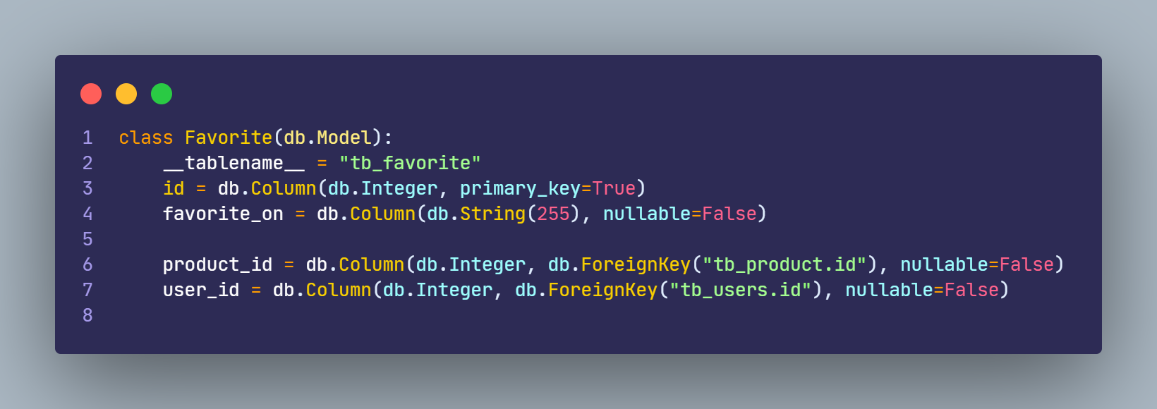

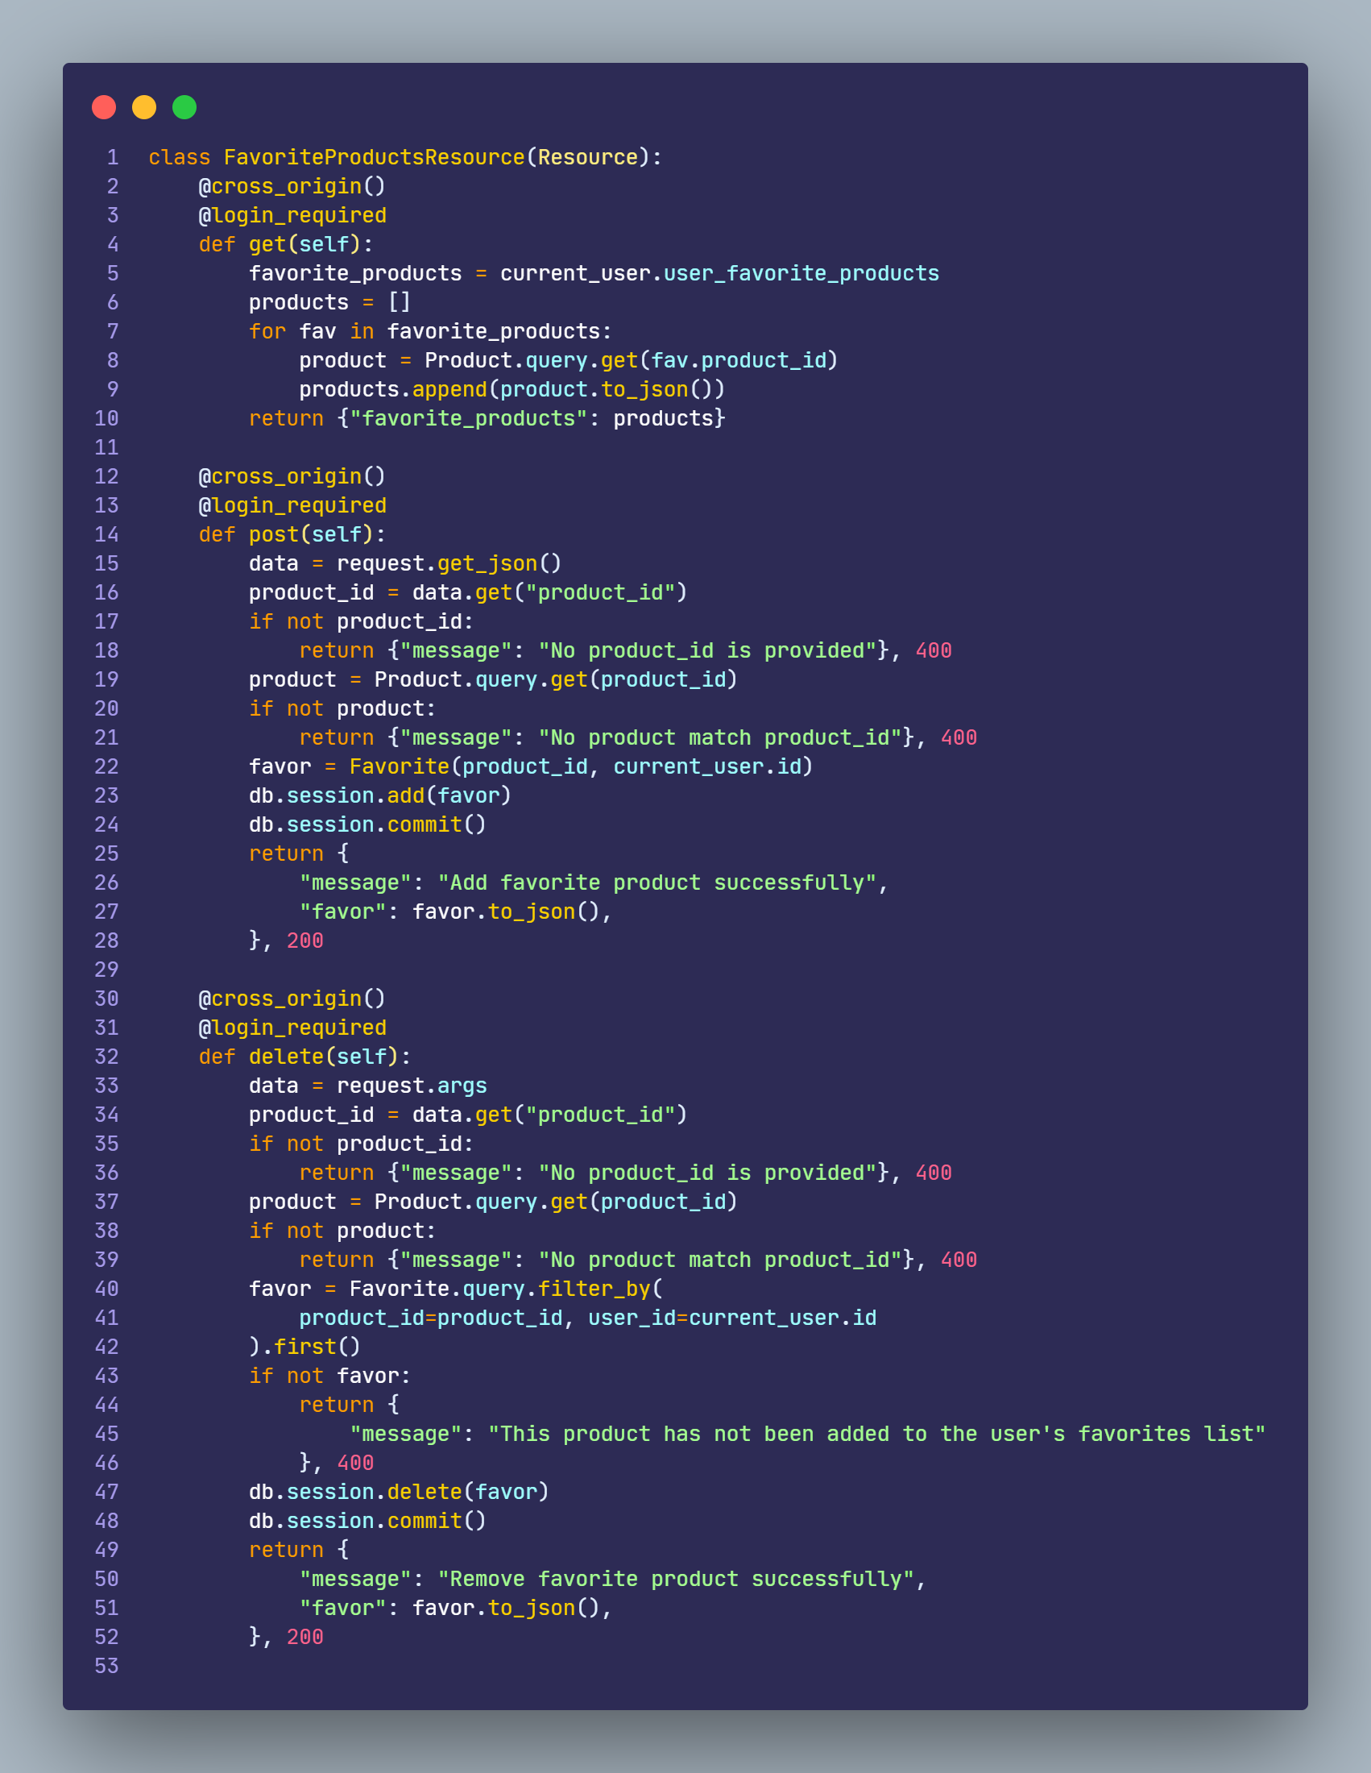

* Tại nút hình trái tim khi nhấn ta sẽ gửi yêu cầu đến api /me/favorite để thêm sản phẩm vào bảng favorite theo user_id

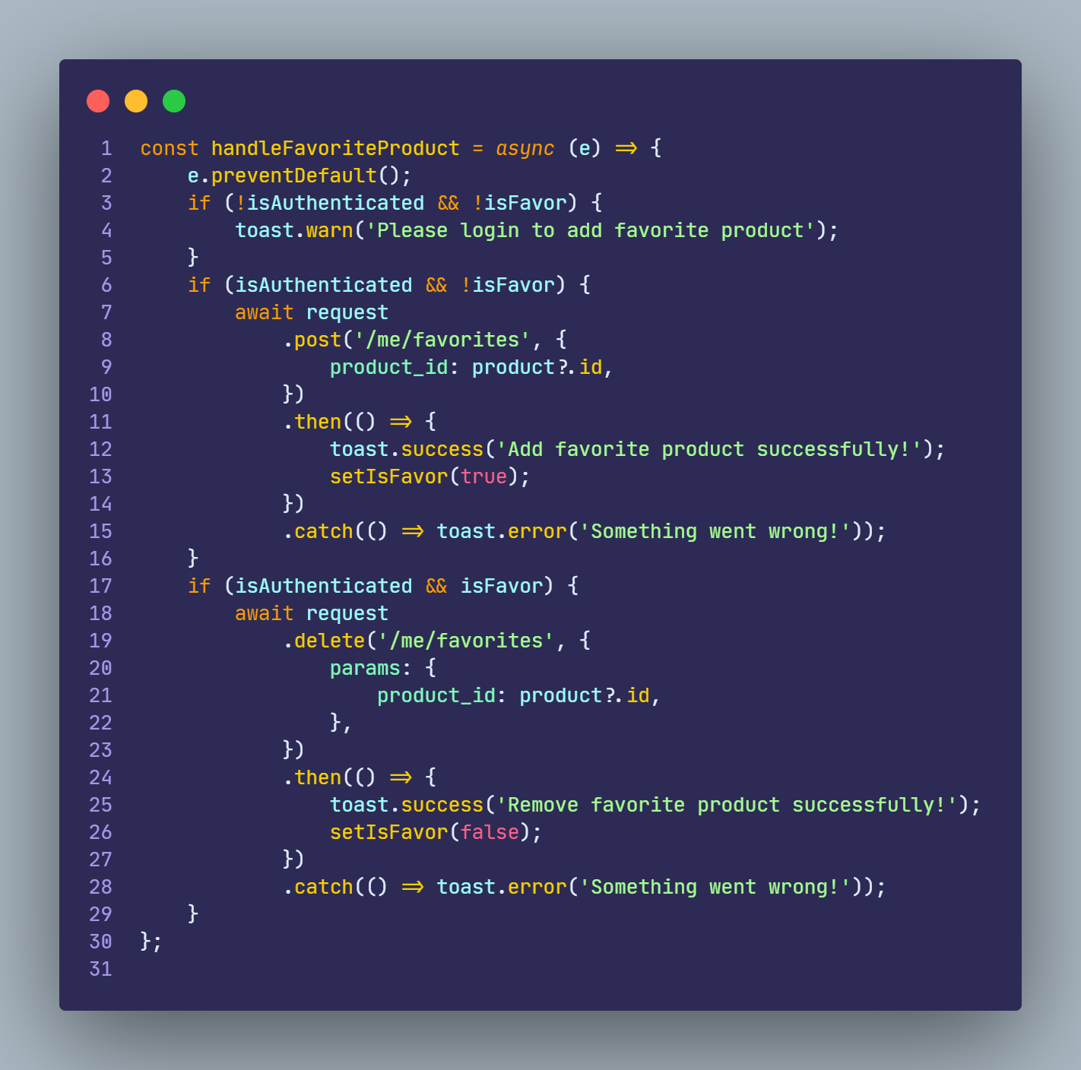

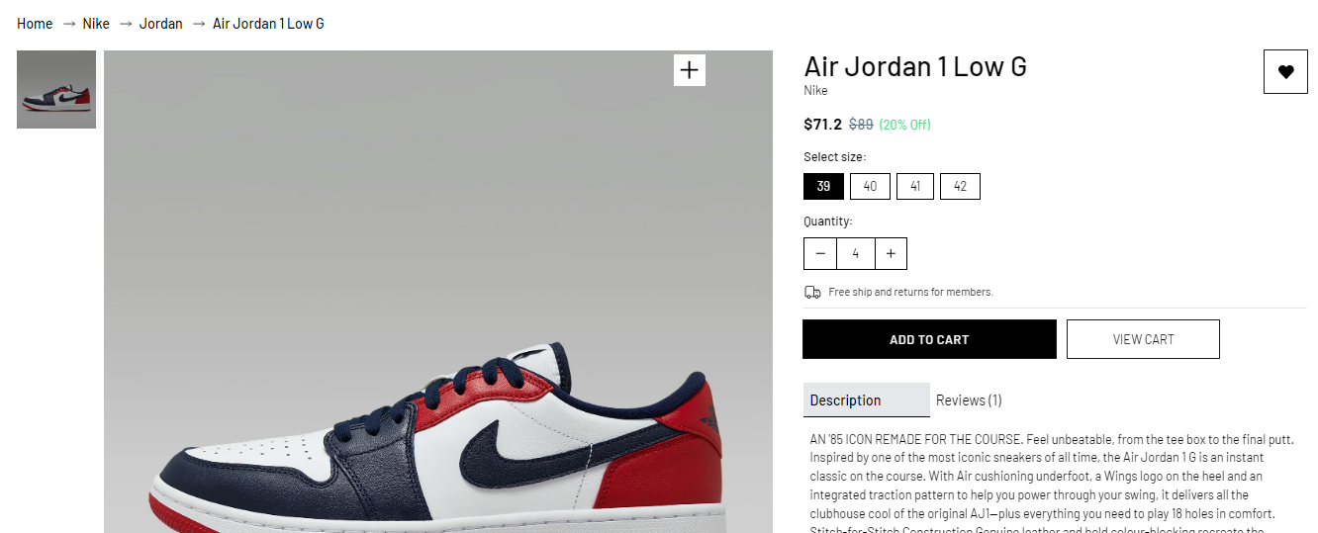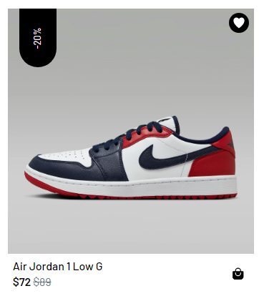

* Khi vào trang favorite ta sẽ thấy được các sản phẩm yêu thích của người dùng

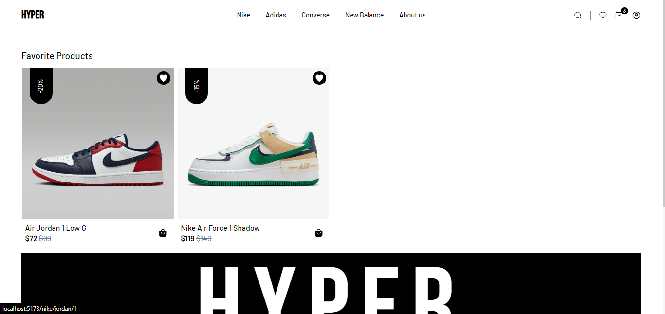

# CHỈNH SỬA THÔNG TIN NGƯỜI DÙNG

* Ta sẽ tạo 1 resource cho phép đổi mật khẩu người dùng để làm chức năng đổi mật khẩu cho người dùng

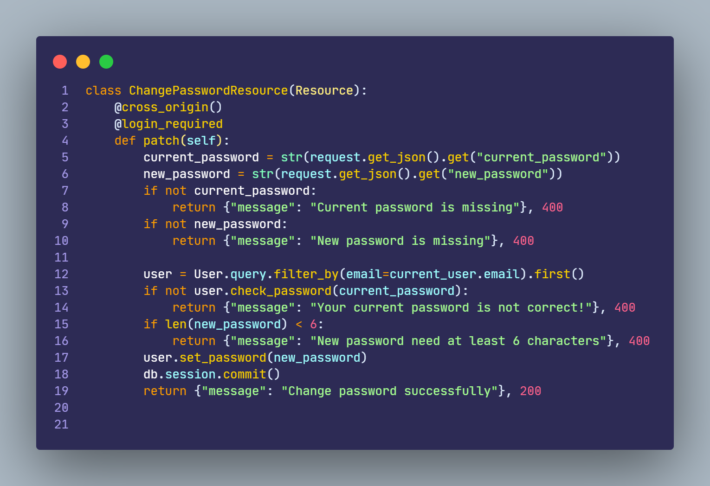

* Tại route profile ta tạo 1 section cho việc đổi mật khẩu

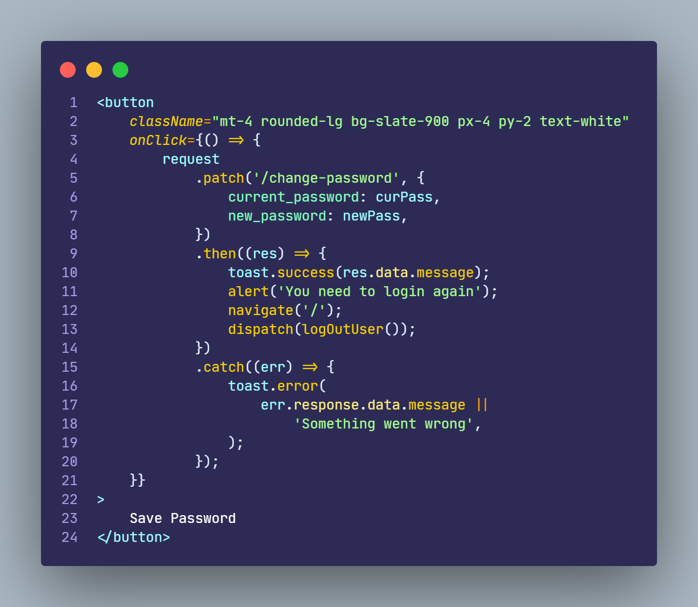

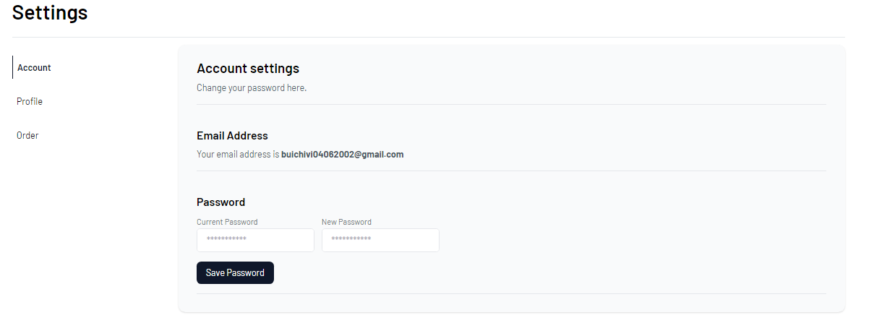

* Tiếp theo là thay đổi thông tin người dùng
* 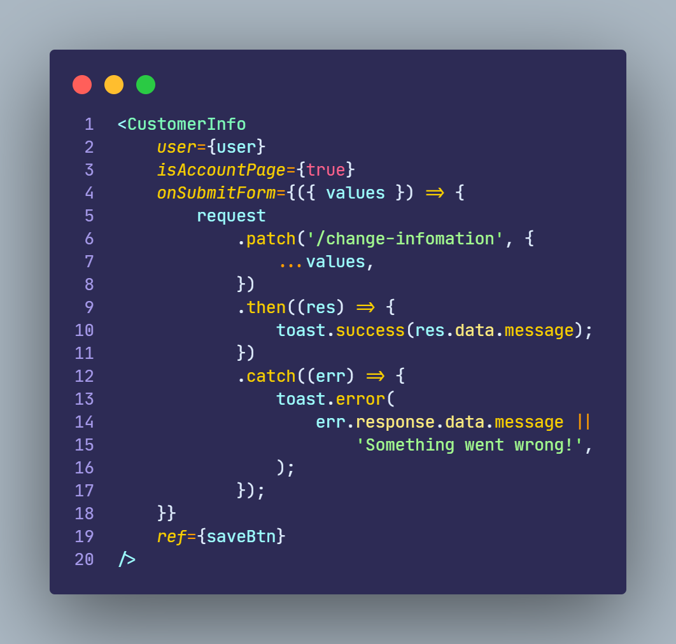

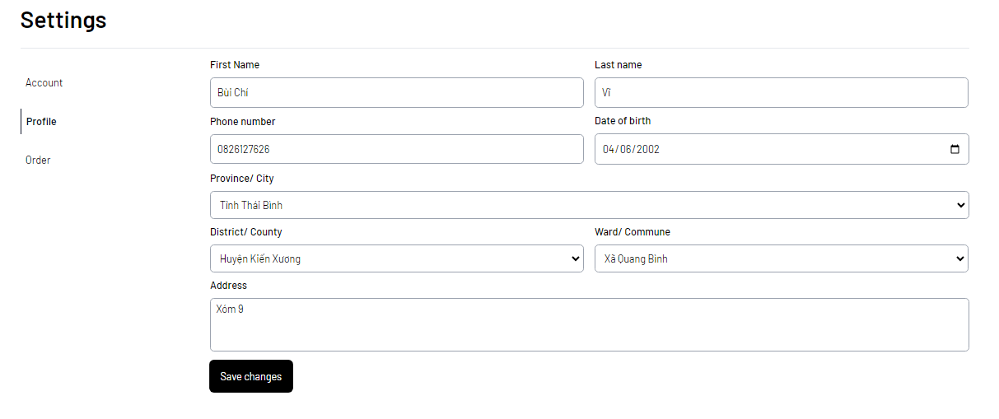

# CHỨC NĂNG TÌM KIẾM

* Ta sẽ tạo 1 resource tại product cho việc tìm kiếm

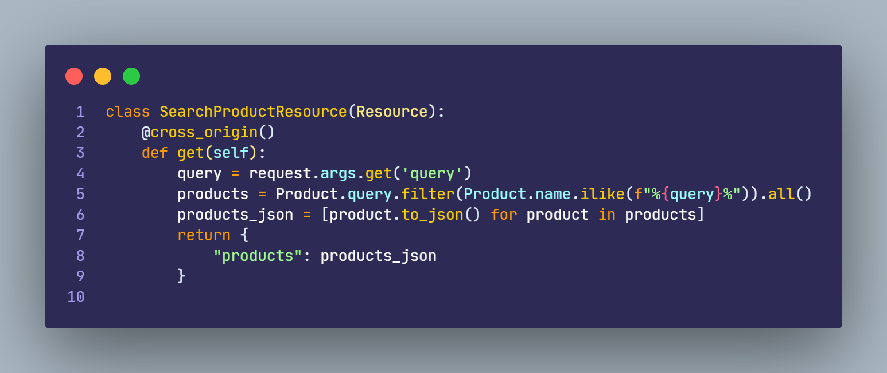

* Ta gõ từ cầm tìm kiếm và ô search và nhấn Enter thì ta sẽ chuyển về trang search với search query được gửi kèm đi



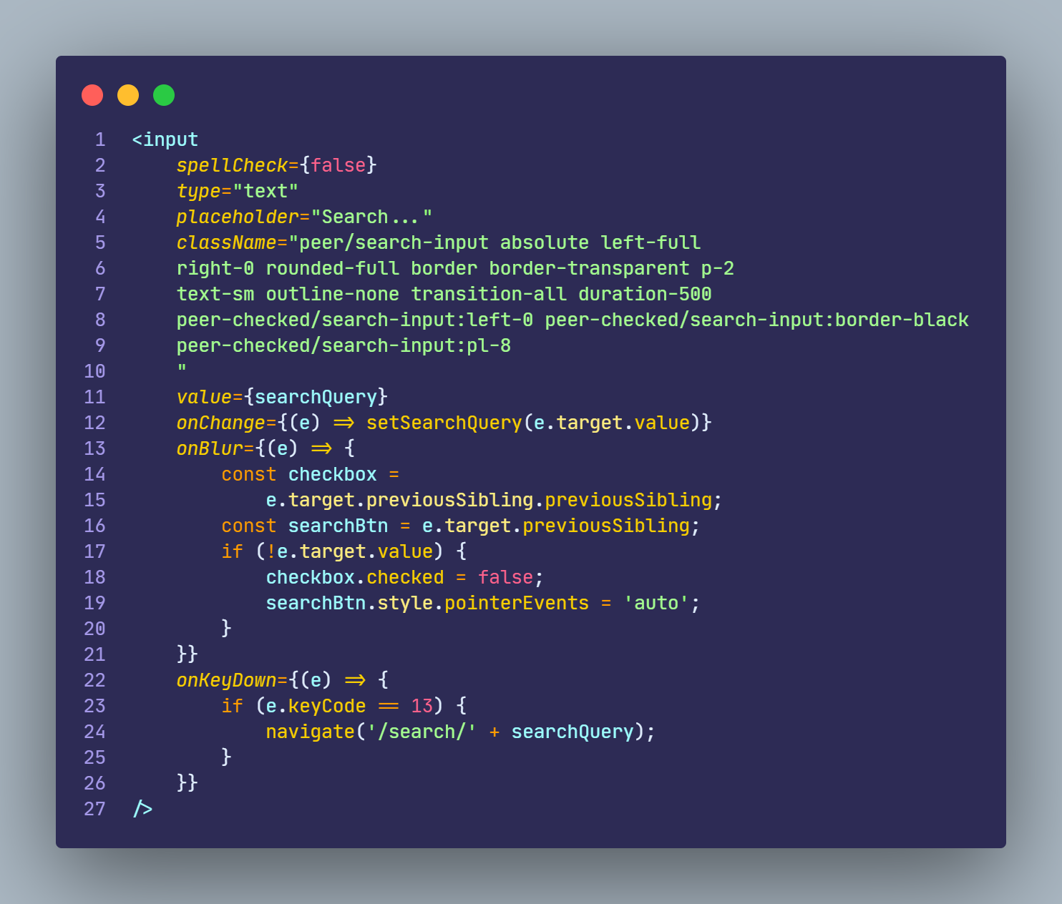

* Tại trang search ta sẽ nhận được search query và lấy nó để gửi yêu cầu lấy các sản phẩm có tên chức chuỗi search query

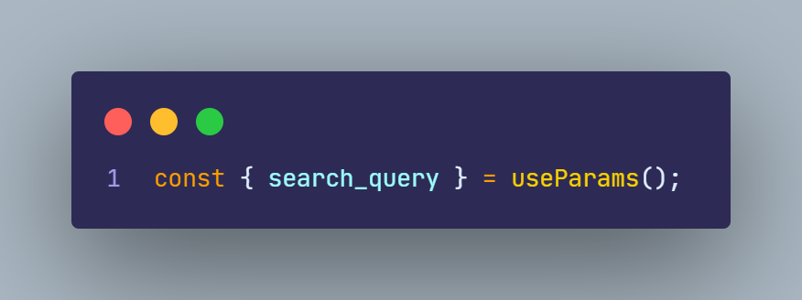

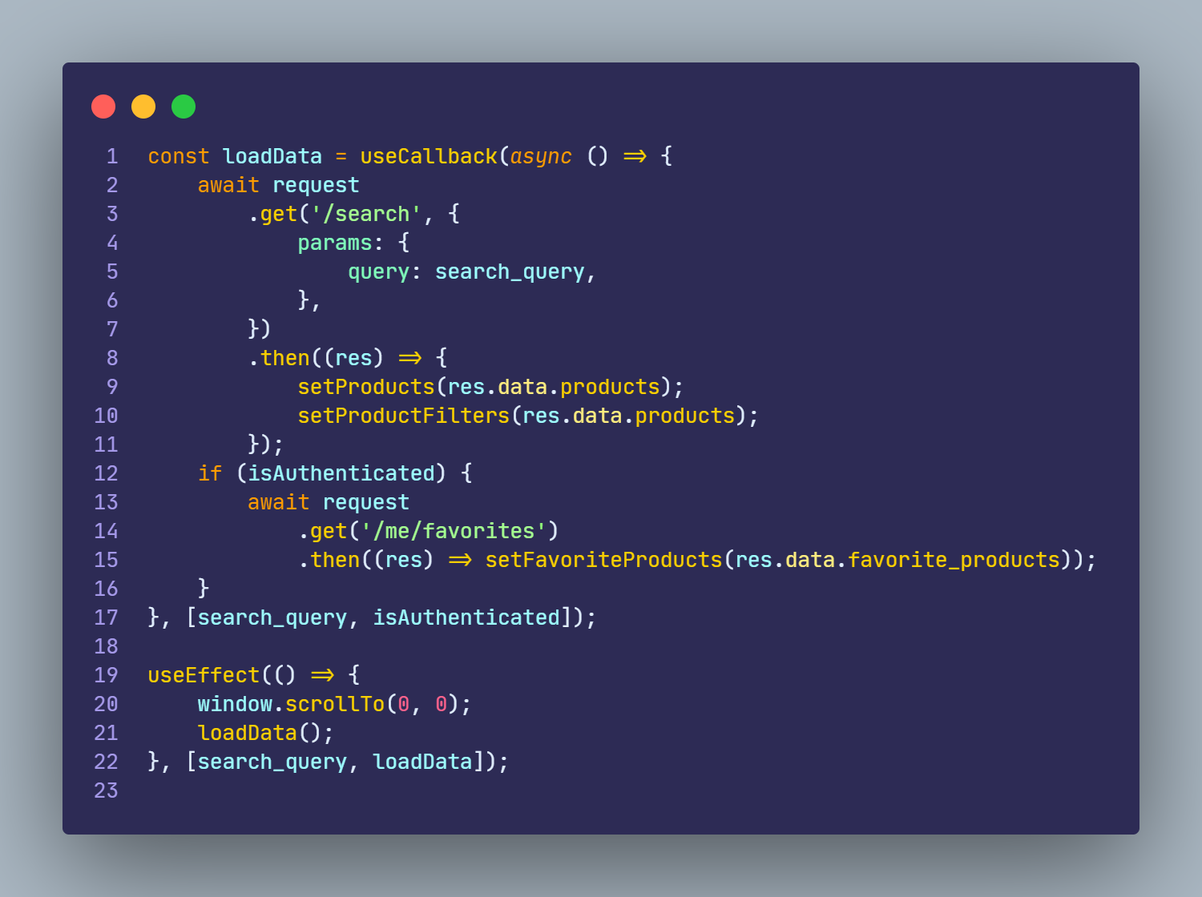

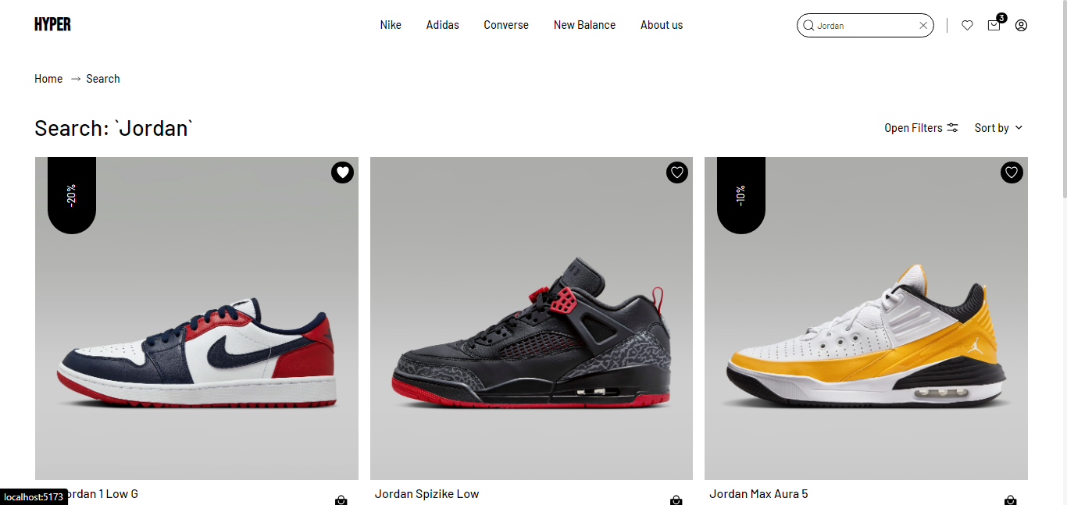

# CHỨC NĂNG GỢI Ý SẢN PHẨM TẠI TRANG SẢN PHẨM

* Tại đây ta sẽ hiển thị ra các sản phẩm thuộc cùng brand với sản phẩm mà người dùng đang xem và sản phẩm gợi ý sẽ không giống sản phẩm mà người dùng đang xem
* Resource cho phẩn gợi ý sản phẩm

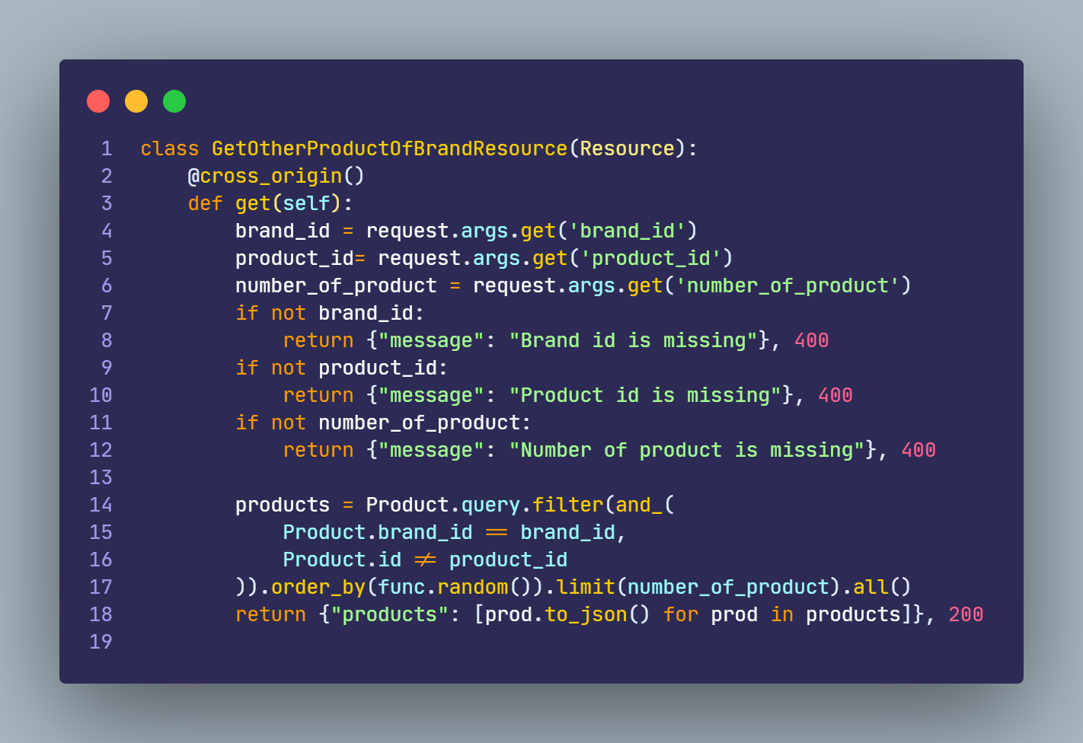

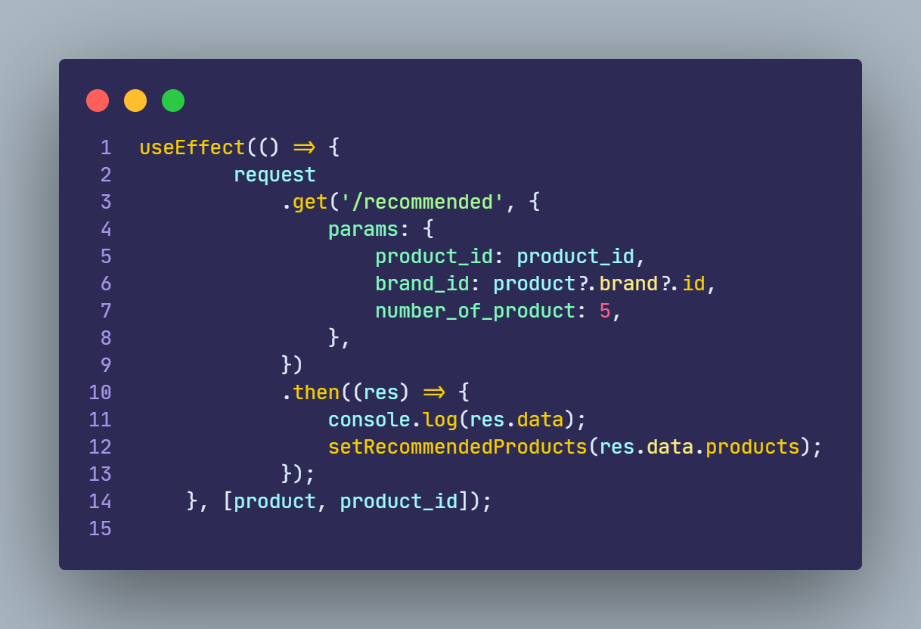

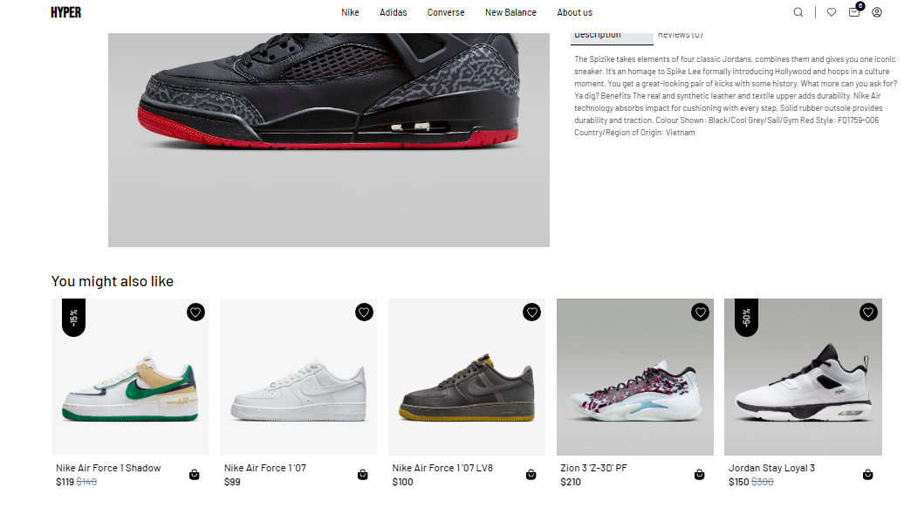

# HIỂN THỊ SẢN PHẨM NỔI BẬT TẠI TRANG CHỦ

* Tạo resource để lọc các sản phẩm có featured = True

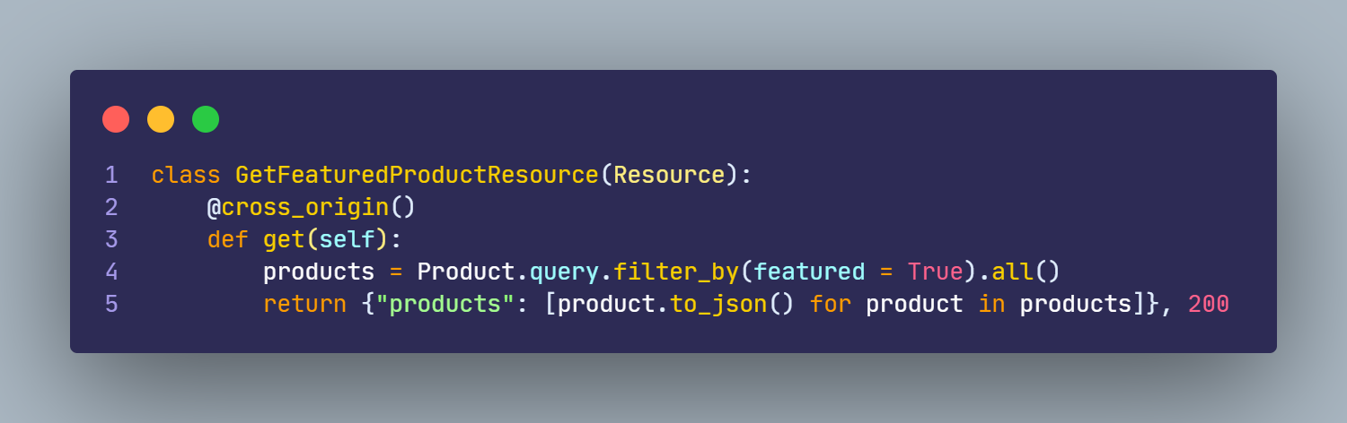

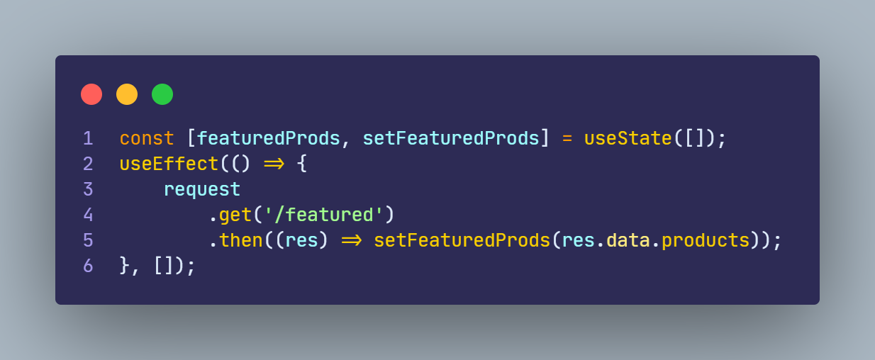

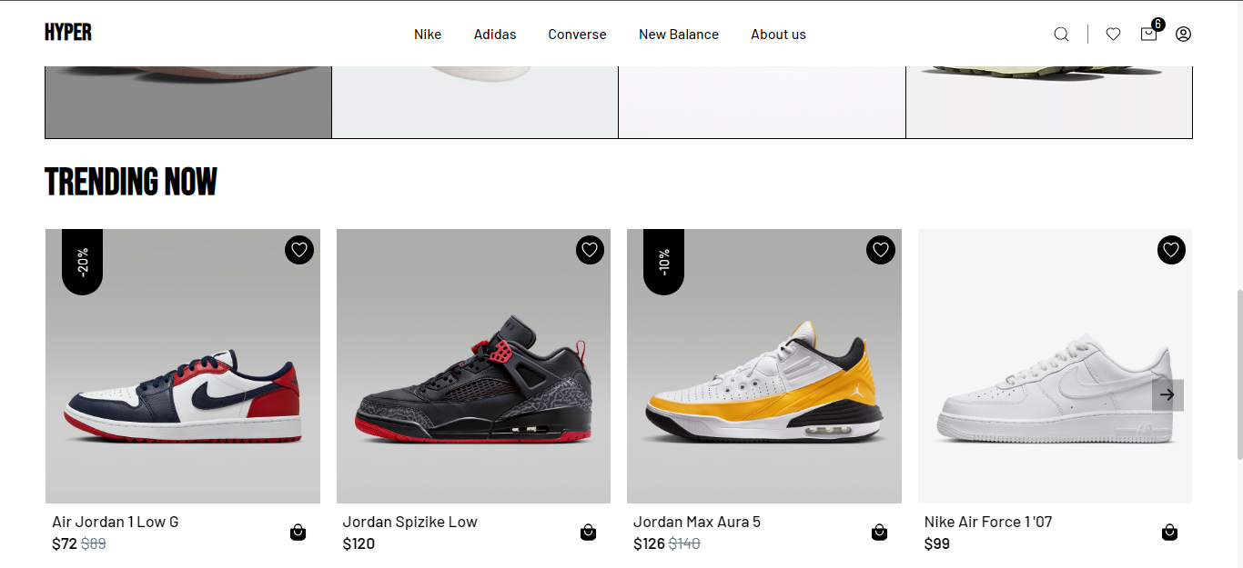

# QUẢN LÝ SLIDER

* Ta tạo model và resource slider

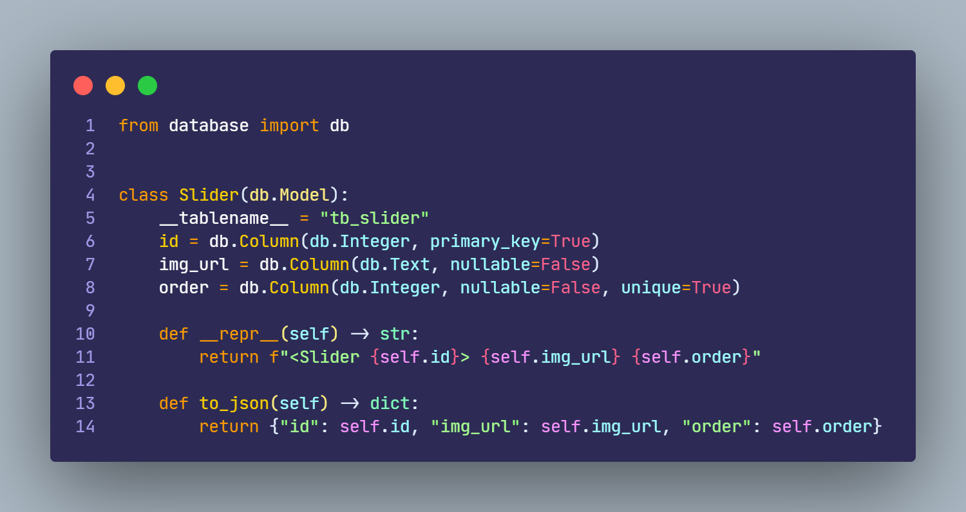

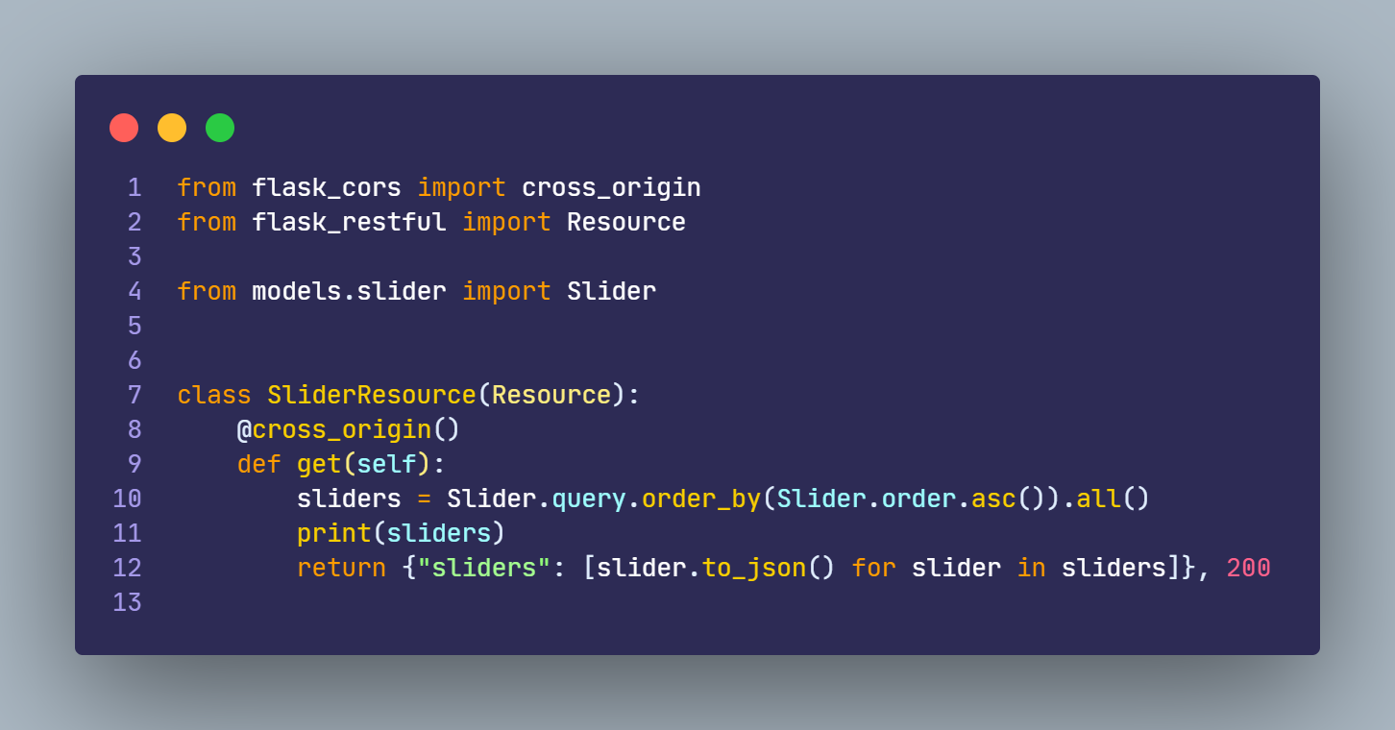

* Sau đó ta lấy được slider qua endpoint /slider để render ra giao diện

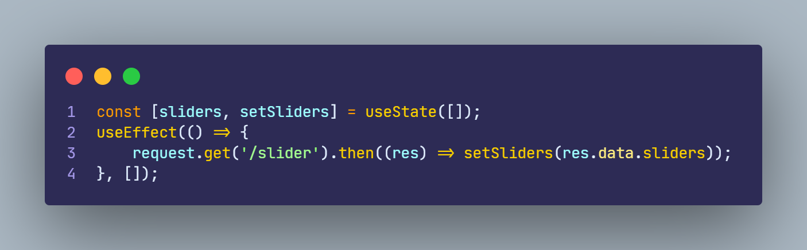

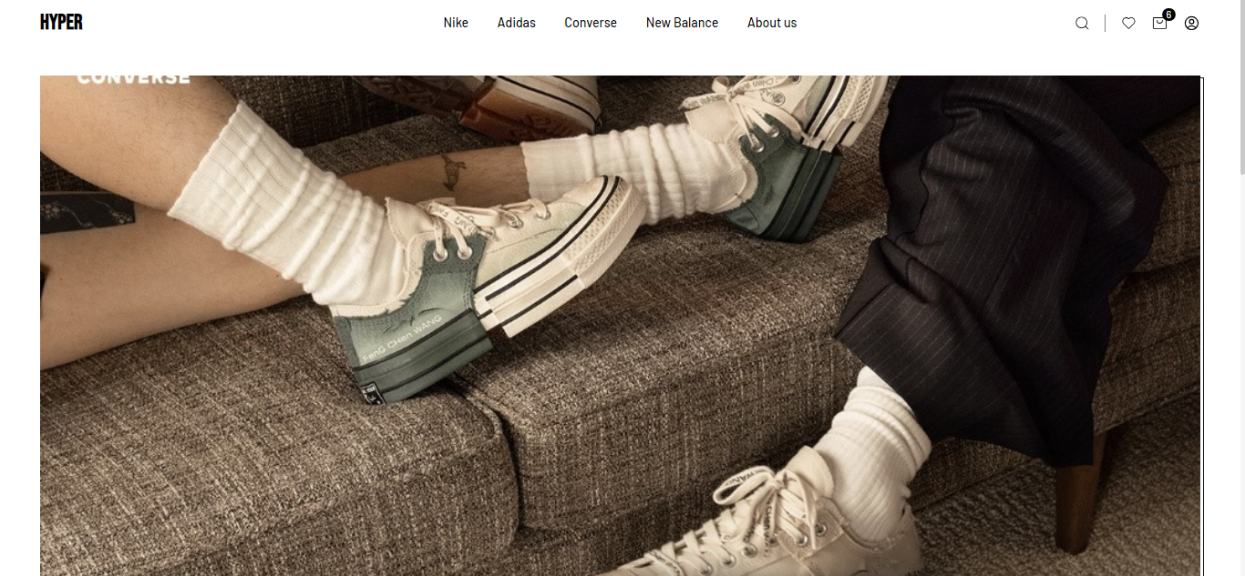

# TẠO TRANG ADMIN ĐỂ QUẢN LÝ

* Ở đây ta dùng flask-admin để tạo các model view để quản lý. Ta sẽ tạo các model view và dùng flask-admin để add vào

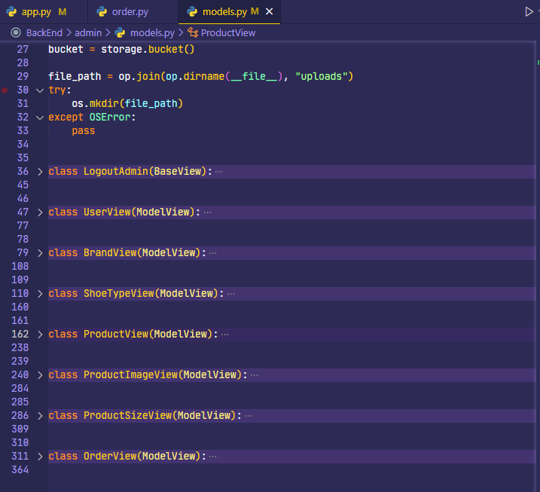

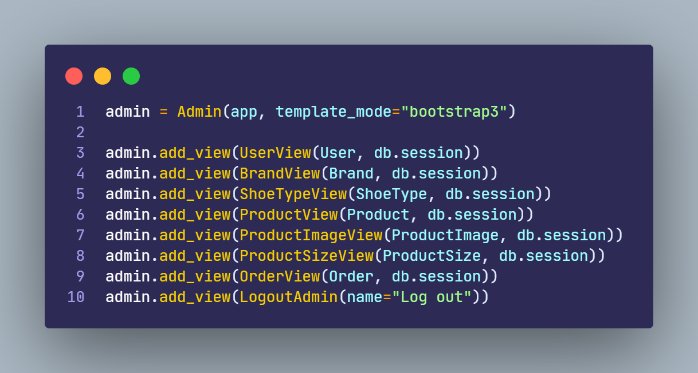

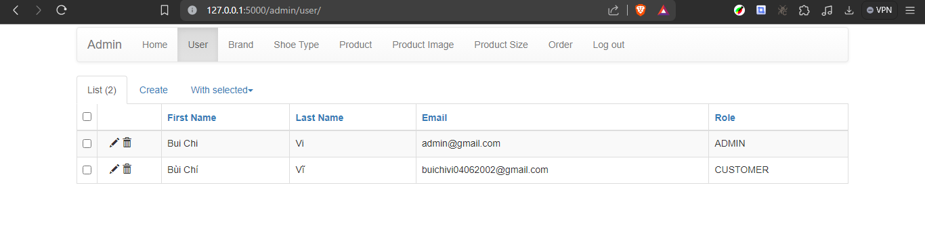

* Ta sẽ chỉnh sửa trang index của flask-admin bằng cách tạo folder templates/admin/index.html và sử dụng flask-login để quản lý đăng nhập admin



* Và tạo 1 file nữa trong thư mục admin là login.html

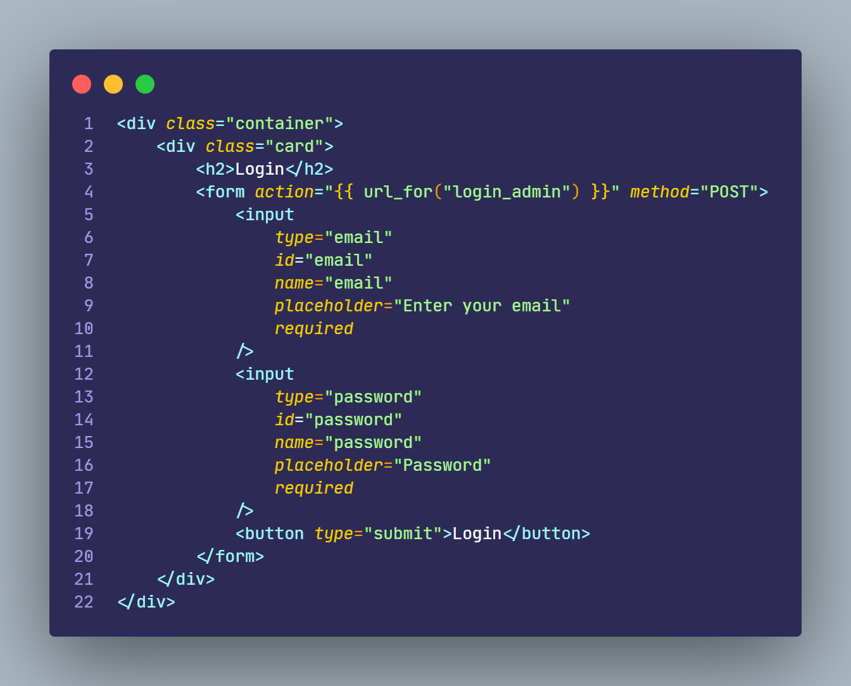

* Khi không có current_user thì ta sẽ hiện form đăng nhập ra và ta sẽ submit form lên 1 url login-admin để kiểm tra và login cho trang admin

